Казахский агротехнический исследовательский университет им. С. Сейфуллина

УДК: 528.88 На правах рукописи

ШОГЕЛОВА НАЗЫМ ТУЛЕГЕНОВНА

Геоинформационный анализ состояний лесных угодий с учетом ландшафта местности и разработка модельных планов для дальнейшей эксплуатации

8D07371 – Геодезия

Диссертация на соискание степени доктора философии (PhD)

Научные руководители:
Толеубекова Ж.З., к.т.н.,ассоф.проф.
Сартин С.А., к.ф-м.н., доцент
Зарубежный консультант:
Шульц Р.В., д.т.н.

Республика Казахстан
Астана 2024
СОДЕРЖАНИЕ

№ | Наименование раздела | Стр.
 | НОРМАТИВНЫЕ ССЫЛКИ | 4
 | ОБОЗНАЧЕНИЯ И СОКРАЩЕНИЯ | 5
 | ВВЕДЕНИЕ | 7
1 | ТЕОРЕТИЧЕСКИЕ ОСНОВЫ ГЕОИНФОРМАЦИОННОГО АНАЛИЗА ЛЕСНОГО ФОНДА | 13
1.1 | Анализ применения данных дистанционного зондирования земли и геоинформационных технологий для решения задач лесного хозяйства | 13
1.2 | Геопространственные данные и инструменты для управления лесными ресурсами в свободном доступе | 22
1.2.1 | Технология дистанционного зондирования в лесном хозяйстве | 24
1.2.2 | Открытые геопространственные инструменты и спутниковые данные для картографирования лесного фонда | 26
1.2.3 | Спектральные индексы растительности для оценки состояния лесного фонда | 29
1.2.4 | Открытые технологии и платформы для картографирования и управления лесным фондом | 30
1.3 | Рациональное обоснование выбора объекта исследования | 34
1.3.1 | Комплексная оценка почвенно-геоботанического состояния земельных участков для осуществления работ по лесоразведению СКО | 35
1.3.2 | Проблемы лесопользования в Абайской области | 36
1.4 | Выводы по разделу | 38
2 | ГЕОИНФОРМАЦИОННЫЙ АНАЛИЗ ЛЕСНОГО ФОНДА ЛЕСНИЧЕСТВА «ДАЛЬНЕЕ» | 41
2.1 | Ретроспективный анализ лесного фонда лесничества | 41
2.1.1 | Сравнительный анализ вегетационных индексов для геоинформационного мониторинга лесного фонда | 42
2.1.2 | Геоинформационный анализ и оценка состояния лесного фонда лесничества «Дальнее» | 46
2.1.3 | Методика исследования динамики вегетационных индексов на основе мульти-темпоральных спутниковых данных | 49
2.1.4 | Валидация данных NDVI посредством сравнительного анализа с индексом SAVI | 55
2.1.5 | Оценка точности вегетационного индекса NDVI с использованием матрицы ошибок и расчета коэффициента Каппы | 61
2.1.6 | Комплексный анализ и оценка экологических последствий лесных пожаров в динамике многолетнего периода | 63
2.2 | Методика анализа таксационных и вегетационных параметров на отдельных кварталах лесничества | 69
2.3 | Идентификация приоритетных кварталов для разработки и реализации плана восстановления | 78
2.4 | Выводы по разделу | 80
3 | УСОВЕРШЕНСТВОВАНИЕ МОДЕЛЬНЫХ ПЛАНОВ ЛЕСНИЧЕСТВА ДЛЯ ДАЛЬНЕЙШЕЙ ЭКСПЛУАТАЦИИ | 83
3.1 | Теоретические основы и предпосылки к разработке модельного плана лесного фонда | 83
3.2 | Сбор и обработка данных дистанционного зондирования для лесного фонда | 86
3.3 | Компаративный анализ и оптимизация выбора общедоступных программных решений для разработки модельных планов лесного фонда | 87
3.4 | Разработка модельных планов с использованием программных приложений широкого доступа | 88
3.5 | Разработка модельных планов | 91
3.6 | Проверка и оценка модельных планов | 98
3.7 | Формирование открытого электронного реестра, отражающего состояние лесных участков по выделам | 99
3.8 | Разработка модели устойчивого управления и эксплуатации лесного фонда | 101
3.9 | Выводы по разделу | 105
 | ЗАКЛЮЧЕНИЕ | 107
 | СПИСОК ИСПОЛЬЗОВАННЫХ ИСТОЧНИКОВ | 109
 | ПРИЛОЖЕНИЯ А
 | ПРИЛОЖЕНИЯ Б
 | ПРИЛОЖЕНИЯ С

НОРМАТИВНЫЕ ССЫЛКИ

В настоящей диссертации использованы ссылки на следующие стандарты:
- Экологический кодекс Республики Казахстан, с изм. на 2024-07-22.
- Земельный кодекс Республики Казахстан. - Алматы: АДВОКАТ, 2008. - 104с.
- Инструкция по маркшейдерским и топографо-геодезическим работам в нефтяной промышленности. РД 39-0147139-101-87.
- Инструкция по нивелированию I, II, III и IY классов. М.: Недра, 1990.
- Инструкция по развитию съемочного обоснования и съемке ситуации и рельефа с применением глобальных навигационных спутниковых систем GPS и ГЛОНАСС. − Астана, 2008. − 79 с.
- СП 11-104-97 «Инженерно-геодезические изыскания для строительства». М.: ПНИИИС Госстроя России, – 92с.
- РД 07-408-01 «Положение о геологическом и маркшейдерском обеспечении промышленной безопасности и охраны недр». ГУП "НТЦ "Промышленная безопасность", № 2002. –6 с.
- РД 07-603-03 «Инструкции по производству маркшейдерских работ». М.: Управление по надзору за охраной недр и геологомаркшейдерскому контролю, 2003. – 82с.
- Государственный стандарт Союза ССР «Геодезия. Термины и определения», 1978.
- Национальный стандарт ГОСТ70173-2022 «Геодезия и картография. Трехмерные цифровые планы населенных пунктов масштаба 1:500», 2022.
- Профессиональный стандарт «Геодезия и картография», 2024.
- Лесной кодекс республики Казахстан: с изм. и доп. по состоянию на 2024-04-29
- Положение о государственной лесной охране: с изм. 2017-01-30

ОБОЗНАЧЕНИЯ И СОКРАЩЕНИЯ

ГИС — Геоинформационная система
ДЗЗ — Дистанционное зондирование Земли
ВИ — Вегетационный индекс
NDVI — Normalized Difference Vegetation Index —Нормализованный разностный индекс растительности
SAVI — Soil Adjusted Vegetation Index — Почвенно-скорректированный индекс растительности
EVI — Enhanced Vegetation Index — Улучшенный индекс растительности
LAI — Leaf Area Index — Индекс площади листьев, мера площади листового покрова на единицу площади поверхности земли, используемый для оценки плотности растительности
GNSS — Global Navigation Satellite System (Глобальная навигационная спутниковая система)
SPOT — Satellite Pour l’Observation de la Terre (Французская спутниковая система наблюдения Земли)
MODIS — Moderate Resolution Imaging Spectroradiometer (Спектрорадиометр среднего разрешения)
КР — Коэффициент Каппа
СКО — Северо-Казахстанская область
МДЗ — Мультиспектральные данные зондирования
ЛФ — Лесной фонд
РК — Республика Казахстан
ТГ — Таксационные характеристики
ПРООН — Программа развития Организации Объединённых Наций
СП — Свод правил
ОРМ — Открытая геопространственная платформа для картографирования и мониторинга
МЛ — Модельный план лесного фонда
ПСО — Food and Agriculture Organization — Продовольственная и сельскохозяйственная организация ООН
КПД — Коэффициент полезного действия
ВИС — Вегетационный индекс состояния
OSGeo — Open Source Geospatial Foundation
GPS —Global Positioning System — Американская система глобального позиционирования
LiDAR — Light Detection and Ranging — Лазерное сканирование, технология измерения расстояний путем освещения цели лазером и измерения времени отражения света
RADAR — Radio Detection and Ranging — Радиолокация, технология для обнаружения объектов с помощью радиоволн и измерения их дальности, скорости и других характеристик
AVIRIS — Airborne Visible/Infrared Imaging Spectrometer — Воздушный спектрометр, измеряющий свет в видимом и инфракрасном диапазонах для анализа характеристик поверхности Земли.
NASA Aqua и Terra — Спутники NASA, предназначенные для наблюдения за состоянием Земли. Aqua и Terra обеспечивают данные по атмосфере, океанам и суше с помощью различных инструментов дистанционного зондирования
ASTER — Advanced Spaceborne Thermal Emission and Reflection Radiometer — Спутниковый радиометр, используемый для получения данных о поверхности Земли, включая топографию, температуру поверхности и отражательную способность
AVHRR — Advanced Very High Resolution Radiometer — Спутниковый радиометр, используемый для наблюдения за климатом и погодой, а также для мониторинга растительности и земного покров
USGS — United States Geological Survey — Геологическая служба США, агентство, которое занимается изучением ландшафта, ресурсов и природных опасностей в США
СИР — Спектральные индексы растительности

ВВЕДЕНИЕ

Лесные экосистемы являются важнейшими компонентами биосферы, играя ключевую роль в сохранении биологического разнообразия, регулировании климатических процессов и обеспечении среды обитания для значительной части населения планеты. В современных условиях лесные фонды сталкиваются с серьёзными угрозами, что вызывает глобальную обеспокоенность научного сообщества. Вопросы лесопользования и управления лесными ресурсами приобрели многосложный и междисциплинарный характер, требуя комплексных исследований и разработки сбалансированных стратегий управления.
Несанкционированная рубка и интенсивная вырубка приводят к утрате ценных лесных ресурсов и нарушению биоразнообразия. Рост частоты и интенсивности лесных пожаров создает угрозу для сохранения целостности лесных экосистем. Эксплуатация лесов без учета принципов устойчивости может привести к деградации почвы и потере природных функций. Несмотря на статус защищенных территорий, лесные резерваты подвергаются незаконной рубке и другим видам деструктивной деятельности. Недостаточное финансирование и недостаток персонала могут создавать трудности для эффективного управления лесными резерватами [1].
В современном Казахстане, где величественные лесные массивы являются важным компонентом его природного наследия, вопросы устойчивости и управления лесами становятся фокусом внимания научного исследования. Леса Казахстана играют ключевую роль в обеспечении биоразнообразия и экосистемного баланса. Однако, они сталкиваются с многочисленными вызовами, которые требуют глубокого анализа и разработки стратегий для обеспечения их сохранения на долгосрочной основе.
Казахстан остается малолесным государством, где дефицит лесных ресурсов является серьезной проблемой в контексте их важности для экологического и экономического благосостояния страны. Эксплуатация лесов не всегда сбалансирована, что приводит к деградации лесных массивов и утрате их природных функций. Различные формы антропогенного воздействия могут привести к нарушению биоразнообразия и утрате уникальных видов [2].
Реликтовый сосновый бор, расположенный на востоке страны, является уникальным экологическим объектом, обладающим важными защитными функциями и представляющий. В Абайской области сконцентрированы преимущественно запасы наиболее ценных древесных пород, таких как пихта, кедр, лиственница и ель.
Нарушения, связанные с антропогенной деятельностью, такие как незаконная рубка, туризм, и возможные строительные проекты, представляют серьезную угрозу для устойчивости и целостности реликтового соснового бора. Частые лесные пожары в регионе создают реальную опасность для реликтового бора, уничтожая его устойчивые экосистемы и внося серьезные изменения в структуру растительности. Недостаток современных систем мониторинга усложняет своевременное обнаружение и реагирование на изменения в экосистемах реликтового бора. [3, 4].
Современные геоинформационные технологии позволяют автоматизировать процессы сбора, хранения и доступа к актуальным данным о состоянии ландшафтов, уровне их деградации, а также динамике природно-ресурсного потенциала. Это обеспечивает объективную основу для улучшения управления агролесоландшафтами. Это особенно важно, когда экологическое равновесие нарушено, например, в результате пожаров или других чрезвычайных ситуаций.
Использование современных геоинформационных технологий позволяет быстро получать и анализировать данные, выявлять проблемные зоны, прогнозировать изменения и разрабатывать эффективные стратегии управления. Это помогает более точно оценить воздействие человеческой деятельности на окружающую среду и принять меры для ее сохранения и восстановления [5].
В целом, применение современных геоинформационных технологий в управлении природными ресурсами позволяет достичь более устойчивого и эффективного взаимодействия между человеком и окружающей средой.
Актуальность проблемы обусловлена растущей потребностью в устойчивом управлении лесными ресурсами, что привлекает внимание в масштабах всего мира. Получение доступа к надежной, всесторонней и актуальной информации о состоянии лесных экосистем является критически важным фактором. Увеличение воздействия антропогенной активности и природных процессов на агролесоландшафты лесничества ГЛПР "Семей орманы" представляет собой значительную проблему, обладающую широким спектром практических и экологических последствий. В настоящее время применяемые методы мониторинга и сохранения лесных ресурсов утратили свою актуальность из-за ряда факторов, таких как ограниченное финансирование, недостаточная координация использования геоинформационных систем на местах и слабое взаимодействие между органами управления в сфере лесоустройства.
Актуальность данной работы связана с проведением исследований, направленных на совершенствование различных аспектов лесоучетных работ. Это включает в себя использование современных методов, таких как дистанционное зондирование и геоинформационные технологии, для решения задач лесоустройства и инвентаризации лесов. Также важным аспектом является выявление и изучение количественных характеристик рельефа, которые оказывают влияние на характеристики лесов, в рамках ландшафтно-экологического подхода.
Недостаточная интеграция геоинформационных систем в лесничестве «Дальнее» привела к различным проблемам, таким как беспорядочная вырубка леса, отсутствие систематического мониторинга перестойных лесов и отсутствие разработанных моделей для щадящей вырубки на перспективу. Эти проблемы отражаются на устойчивости и управлении лесными ресурсами в регионе. Это подчеркивает необходимость более активного внедрения ГИС и современных технологий мониторинга для эффективного управления, и сохранения лесов в лесничестве «Дальнее».
Главными источниками информации в ГЛПР "Семей орманы" являются данные инвентаризации и лесоустройства. Существующие результаты лесоучетных работ не всегда соответствуют современным потребностям государства, бизнеса и общества. Поэтому необходимость улучшения системы лесоучетных работ в Казахстане признается многими экспертами и представляет собой важную научную задачу, которая имеет существенное экономическое значение.
Использование ГИС и разработка моделей лесопользования позволят не только более точно оценивать текущее состояние лесных экосистем, но и создавать стратегии, направленные на их восстановление и устойчивое использование в будущем. Эти инструменты помогут сбалансировать потребности в древесине и других ресурсах с необходимостью сохранения природных экосистем, что является важным аспектом в устойчивом развитии региона [6,7].
В связи с выявленными проблемами и изменениями в лесничестве «Дальнее» ГЛПР «Семей орманы» становится очевидной неотложность принятия действий для устойчивого управления и сохранения лесных ресурсов в этом регионе. Проблемы, такие как деградация лесных экосистем, изменения климата, незаконная вырубка и другие антропогенные воздействия, могут иметь серьезные последствия для окружающей среды и жизни людей [8,9].
Степень разработанности темы. Тема геоинформационного исследования Государственного лесоограниченного природного резервата «Семей орманы» является актуальной и востребованной в современном научном контексте. Несмотря на ограниченное количество исследований непосредственно по этому резервату, существует ряд работ, которые затрагивают проблемы лесов и природных резерватов Центральной Азии и Казахстана [10,11].
В статье «Анализ лесных пожаров в резервате «Семей орманы»: применение машинного обучения в Google Earth Engine» [12], опубликованной в журнале рекомендованном Комитетом по обеспечению качества в сфере науки и высшего образования Министерства науки и высшего образования Республики Казахстан, рассматриваются вопросы мониторинга лесных пожаров на территории Бескарагайского района в резервате «Семей орманы», а также исследуются возможности использования спектральных показателей, полученных на основе данных оптического дистанционного зондирования с помощью ресурса Google Earth Engine.
Агентство по стратегическому планированию и реформам Республики Казахстан Бюро национальной статистики [13] предоставляет статистическую информацию о состоянии лесов в Казахстане, включая общую картину лесных ресурсов, что может быть полезным для контекстуализации исследования.
Таким образом, хотя количество исследований, посвященных непосредственно ГЛПР «Семей орманы», ограничено, существует значительный объем работ, касающихся лесов и природоохранной деятельности в Центральной Азии. Это подчеркивает актуальность и важность выбранной темы для дальнейшего детального анализа и исследований.
Целью исследования является проведение геоинформационного анализа состояния лесных угодий с учетом ландшафта местности с последующей разработкой модельных планов для оптимизированной и устойчивой эксплуатации лесных ресурсов.
Основная идея работы является создание интегрированной модели, объединяющей геоинформационные технологии, данные о ландшафте и моделирование для эффективного управления лесопользованием.
Объект и предмет исследования. Объектом исследования является лесничество «Дальнее» ГЛПР «Семей орманы». Предмет исследования – комплексный геоинформационный анализ лесных угодий, с учетом особенностей ландшафта местности, анализе ландшафтных данных и разработке модельных планов для эффективного управления лесным фондом.
Задачи исследования. Для достижения поставленной цели решались следующие задачи:
- Анализ современных геоинформационных методов для сбора, обработки и анализа данных о состоянии лесных угодий;
- Провести геоинформационный анализ состояния лесных угодий, применяя современные методы обработки геопространственных данных и технологии дистанционного зондирования;
- Разработать методологию анализа вегетационных параметров с использованием мультиспектральных спутниковых данных;
- Определить проблемные кварталы лесничества, требующие особого внимания и проведения целевых мероприятий, с использованием программных инструментов дистанционного зондирования;
- Разработать и исследовать технологии анализа таксационных и вегетационных параметров на уровне отдельных кварталов лесничества;
- Усовершенствовать модель устойчивого развития лесничества для дальнейшей эксплуатации путем интеграции данных дистанционного зондирования обеспечивая их долгосрочное сохранение и рациональное использование.
Эти задачи сфокусированы на создании комплексного подхода к мониторингу и управлению лесными ресурсами, что является важным элементом для устойчивого развития лесопользования на рассматриваемой территории.
Методы исследований. Для решения поставленных задач используется комплексный метод исследований, включающий системный подход, сравнительный анализ для ретроспективного анализа данных, математическое моделирование для построения модели прогнозирования сохранения лесного фонда, математическую статистику для определения динамики изменения растительного покрова.
Научные положения, выносимые на защиту:
- методика исследования динамики вегетационных индексов на основе мультиспектральных спутниковых данных которая, позволяет оценить состояния лесного фонда;
- Комплексный подход оценке состояния лесного покрова с применением мультиспектральных данных и вегетационных индексов;
- Модель устойчивого развития лесничества для и дальнейшей эксплуатации.
Научная новизна результатов работы:
- Разработана комплексная методология для создания модельных планов, охватывающая долгосрочную и устойчивую эксплуатацию лесного фонда. Эта методология включает в себя не только экономические, но и геоинформационные аспекты, что обеспечивает более эффективное и устойчивое лесопользование.
- Создана методика мониторинга на основе геоинформационных подходов, что обеспечивает постоянный контроль за состоянием лесных угодий. Также разработаны процедуры оперативной коррекции модельных планов в реальном времени на основе полученных данных.
Личный вклад автора состоит в постановке цели и задач исследований; в анализе состояния лесного фонда; в формировании методологии разработки модельных планов для долгосрочной и устойчивой эксплуатации лесных угодий; в разработке методологии и технической базы для интеграции геопространственных технологий в анализ состояния лесных угодий; в создании методики мониторинга; в разработке модели долгосрочного устойчивого лесопользования; в публикации статей по результатам исследований.
Научное значение работы заключается в разработке модельного плана для лесничества, весьма значимо и может иметь долгосрочные положительные последствия в области лесного управления.
Практическая значимость работы: В рамках исследования были разработаны детализированные модельные планы для лесного фонда, которые могут быть использованы для планирования и управления лесными ресурсами. Эти планы включают прогнозы роста лесов, оценки воздействия различных факторов, таких как пожары и вырубка, а также рекомендации по восстановлению лесов. Разработанные планы предоставляют практическую основу для эффективного управления лесными территориями и могут быть адаптированы под конкретные условия различных регионов.
Важным результатом работы стало создание открытого электронного реестра, который отображает текущее состояние лесных участков. Открытый реестр обеспечивает доступность и прозрачность информации о лесных ресурсах, что значительно упрощает мониторинг, управление и принятие решений. Так же позволяет оперативно обновлять данные, отслеживать изменения в лесном покрове и эффективно реагировать на возникающие угрозы.
Разработана модель устойчивого управления лесным фондом, которая учитывает экологические, экономические и социальные аспекты. Модель позволяет сбалансировать коммерческую эксплуатацию лесов с восстановлением и сохранением, минимизируя негативное воздействие на экосистему, так же включает в себя стратегии минимизации воздействия пожаров, оптимальные объемы вырубки и посадки, а также рекомендации по улучшению методов ухода за лесами. Модель может быть внедрена в практику управления лесными ресурсами для обеспечения их долгосрочного сохранения и устойчивого использования.
Таким образом, практическая значимость диссертации заключается в том, что предложенные решения и разработанные инструменты могут быть непосредственно применены в управлении лесными ресурсами, способствуя их эффективному и устойчивому использованию.
Апробация работы. Основные положения и результаты диссертационной работы докладывались и обсуждались на следующих научно-практических и международных конференциях: Annual International Scientific Conferences: GIS in Central Asia – GISCA 2022 and Geoinformatics – GI 2022 “Designing the Geospatial Ecosystem”, 2022 International Conference on Smart Information Systems and Technologies (SIST), V Международная научная конференция «New problems of science and ways of their solution», VII International Scientific-Practical Conference «Quality Management: Search and Solutions», V Международная научно-практическая конференция «Современные научные исследования: проблемы и перспективы», IX Международная научно-практическая конференция «Наука и образование в современном мире: вызовы ХХI века», VII International Scientific-Practical Conference "Integration of the Scientific Community To the Global Challenges of Our Time".
Публикация работ. По теме диссертации опубликовано 4 научных статей, из них: 1 статьи в журналах, входящих в базу данных Scopus, 3 статьи в журналах комитетом по обеспечению качества в сфере науки и высшего образования МНиВО РК, 7 статей в материалах международных научно-практических конференций.
Объем и структура работы. Диссертационная работа состоит из введения, трех глав, заключения и списка использованной литературы. Работа изложена на 117 страницах компьютерного текста, содержит 10 таблиц, 31 рисунков, список литературы из 94 наименований.

- ТЕОРЕТИЧЕСКИЕ ОСНОВЫ ГЕОИНФОРМАЦИОННОГО АНАЛИЗА ЛЕСНОГО ФОНДА

Исследование использования данных дистанционного зондирования и геоинформационных технологий в лесном хозяйстве предоставляет возможность оценить их потенциал для решения множества задач. В данной диссертации основное внимание уделяется совершенствованию различных аспектов лесоучетных работ посредством применения ГИС.
Использование данных дистанционного зондирования Земли, таких как снимки спутников, аэрофотоснимки и другие геоинформационные данные, предоставляет возможность получать подробную информацию о лесном покрове, состоянии растительности, изменениях в лесных экосистемах и других параметрах лесов. Эти данные могут быть использованы для мониторинга состояния лесных ресурсов, определения площадей вырубки и возникновения пожаров, анализа изменений в росте и развитии лесных насаждений, а также для планирования и управления лесным хозяйством [14].
Геоинформационные технологии позволяют эффективно обрабатывать, анализировать и представлять данные дистанционного зондирования, а также интегрировать их с другими географическими и атрибутивными данными. С помощью геоинформационных систем можно создавать карты лесных ресурсов, проводить пространственный анализ данных, моделировать изменения в лесном покрове, оптимизировать процессы лесопользования и принимать решения на основе полученных результатов.
Анализ применения данных дистанционного зондирования Земли и геоинформационных технологий для решения задач лесного хозяйства позволяет оценить их потенциал и эффективность в различных аспектах управления лесными ресурсами. Это включает улучшение мониторинга и оценки состояния лесных экосистем, оптимизацию процессов лесопользования, планирование лесоразведения и реализацию устойчивого лесного хозяйства [15].

  - Анализ применения данных дистанционного зондирования земли и геоинформационных технологий для решения задач лесного хозяйства
Леса являются основой наземных экосистем и имеют фундаментальное значение для устойчивого развития лесного хозяйства, а также являются важной основой для национального экономического и социального развития. В последние годы в связи с усилением изменений климата и деятельности человека площадь лесов в мире продолжает сокращаться, снижается их качество, часто происходят экологические и природоохранные события, а проблеме здоровья лесов уделяется беспрецедентное внимание. Оценка состояний лесов должна основываться на четкой концептуальной схеме, достаточной и эффективной информации, правильных и обоснованных путях и методах [16].
Лесное хозяйство - одна из самых ранних и широко применяемых отраслей техники дистанционного зондирования. В силу уникальности лесного хозяйства с его обширными ресурсами, плохой доступностью, сложным рельефом и структурой, длительным циклом роста и высокими требованиями к точности работы, дистанционное зондирование в лесном хозяйстве стало относительно самостоятельной междисциплинарной областью и является одним из важных инструментов для исследования. Дистанционное зондирование лесов применяется в основном для инвентаризации и мониторинга ресурсов, мониторинга и прогнозирования пожаров, мониторинга вредителей и болезней, оценки пожаров [17]. Однако надежные источники данных и высокая точность, необходимые для оперативной работы, были труднодостижимы, поэтому поиск новых источников данных дистанционного зондирования и создание новых алгоритмов извлечения информации всегда были двумя основными задачами дистанционного зондирования лесов.
Установлено и обосновано, что среди различных методов исследования в сфере лесоустройства наибольшей популярностью пользуется использование данных дистанционного зондирования земли. Это объясняется тем, что многие традиционные методы геодезических изысканий в настоящее время оказываются недостаточно эффективными и не способны обеспечить необходимую точность измерений, особенно в контексте управления лесным хозяйством [18].
Для более полного понимания, почему традиционные методы геодезических изысканий оказываются недостаточно эффективными и не способны обеспечить необходимую точность измерений в контексте управления лесным фондом, давайте рассмотрим некоторые из их недостатков:
- Затраты времени и ресурсов: традиционные геодезические изыскания требуют больших временных и финансовых затрат. Например, при использовании теодолитов и нивелиров может потребоваться значительное количество времени на установку и калибровку оборудования, а также на выполнение измерений на местности.
- Ограничения в доступе: в некоторых случаях доступ к местам для проведения геодезических изысканий может быть ограничен, особенно в лесных районах. Это может затруднить или сделать невозможным получение необходимых данных.
- Трудность в измерении больших территорий: для больших лесных участков или территорий масштабы традиционных геодезических измерений могут быть ограничены. Из-за ограниченной видимости и доступности такие измерения могут оказаться несостоятельными.
- Ограниченная частота обновления данных: традиционные измерения обычно выполняются с определенной периодичностью. Это означает, что данные могут быть устаревшими, и изменения на местности могут остаться незамеченными до следующего измерительного цикла.
- Точность исследований: в некоторых случаях, например, в сложной лесной местности, традиционные методы могут не обеспечивать необходимую точность измерений. Это критично, особенно при управлении лесами, где точные геодезические данные имеют первостепенное значение.
- Все эти недостатки обуславливают рост интереса к использованию данных дистанционного зондирования земли, так как они позволяют преодолеть многие из перечисленных проблем и обеспечить более точный, доступный и часто обновляемый источник геопространственных данных, необходимых для управления лесными ресурсами.
В настоящее время наступила эпоха технологического прогресса и глубокой трансформации технологий дистанционного зондирования, и обилие источников данных дистанционного зондирования высокого разрешения, постоянно меняющиеся воздушные и спутниковые датчики, а также искусственного интеллекта открыли новые пути и методы решения различных ключевых проблем в области оценки состояния лесов - соответствующих исследований за последние годы резко возросло. Однако наземные обследования являются дорогостоящими, а пространственно-временные масштабы наблюдений недостаточны, что не позволяет получать данные о состоянии лесов многократно на больших площадях при низких затратах и высокой частоте. Для многократного получения информации о состоянии лесов на больших территориях частота проведения таких исследований недостаточна [19]. В отличие от этого, дистанционное зондирование обладает такими преимуществами, как получение информации в реальном времени и проведение мониторинга.
Применение технологии дистанционного зондирования всегда было актуальной темой и рубежом в области оценки состояния лесного фонда. Обзор предыдущих исследований показывает, что в центре внимания исследователей находились такие вопросы, как исследование лесных ресурсов, оценка экологических функций, оценка состояния лесов. Исследование лесных ресурсов, оценка экологических функций, контроль риска для здоровья и т.д. были сосредоточены на технологиях дистанционного зондирования. Технология дистанционного зондирования применялась для оценки состояния лесов в таких областях, как исследование лесных ресурсов, оценка экологических функций, контроль риска для здоровья и т.д. параметров растительности с помощью дистанционного зондирования, мониторинга экосистем, системы оценочных индексов, спектральных драйверов и моделей прогнозирования данных.
Чтобы обобщить последние применения дистанционного зондирования в области лесного хозяйства, поиск был сосредоточен на научных статьях, опубликованных в рецензируемых журналах на английском языке в период с января 2013 года по март 2022 года. Несколько баз данных, включая Web of Science, Scopus Elsevier, Google Scholar и Science Direct, были просмотрены с использованием терминов «дистанционное зондирование», «лес, дерево, растение, растительность» и «зеленое пространство». Было установлено, что более 200 исследований удовлетворяют вышеупомянутым условиям. Эти исследования были дополнительно отфильтрованы на основе следующих критериев:
- Исследования должны быть сосредоточены исключительно на лесах или зеленых насаждениях.
- В исследовании должны использоваться данные дистанционного зондирования, полученные с помощью бортовых/космических снимков. Исследования, включающие данные, основанные на других методах, таких как чистая фотограмметрия или наземные методы, исключаются.
- Исследование должно включать по крайней мере одну из трех тем: многоисточниковые, многовременные и многомасштабные материалы. Исследования, не связанные ни с одной из этих тем, исключаются.
Окончательное число найденных исследований составило 63; они были классифицированы с точки зрения 10 различных приложений и трех отличительных тем. В статьях рассматриваются приложения дистанционного зондирования в различных областях, включая измерение характеристик лесов (например, биомассы, видового состава, пологового покрова и пространственной конфигурации) и количественную оценку экосистемных услуг. Сильные и слабые стороны многоисточниковых, многовременных и многомасштабных входных данных обобщены в таблице 1.

Таблица 1. Сильные и слабые стороны многоисточниковых, многовременных и многомасштабных входных данных.
 | Сильные стороны | Ограничения
Мультиисточник
Единый источник данных дистанционного зондирования | - Предполагает низкую трудоемкость и высокую эффективность обработки данных | - Включает в себя компромисс между самым высоким качеством доступного пространственного, временного и спектрального разрешения
Несколько источников спутниковых изображений | - Подходит для изучения городского острова тепла и конфигурации зеленых насаждений (пространственной) в городах  - Доступно большое количество изображений с открытым доступом  - Доступность набора данных в течение длительного периода времени (например, Landsat) позволяет  - проводить долгосрочные исторические исследования  - Несколько датчиков (например, высокое пространственное и спектральное разрешение, тепловой диапазон) обеспечивают широкий спектр применений в исследованиях городских лесов | - Обработка данных изображений сложна и требует алгоритмов объединения данных для извлечения похожих объектов из нескольких изображений с различными спектральными полосами  - Непригоден для исследований подлеска городских лесов
Спутниковые снимки и бортовой LiDAR | - Подходит для инвентаризации городских лесов, оценки биомассы деревьев и накопления углерода, а также для идентификации пород деревьев  - Метод окрашивания облаков точек позволяет проводить анализ на уровне дерева, используя 3D-облака точек со спектральной детализацией | - Относительно высокая стоимость сбора и обработки LiDAR данных  - Конечная точность определяется интервалом выборки между двумя источниками данных: спутниковыми изображениями и LiDAR
Спутниковые снимки и аэрофотоснимки | - Аэрофотоснимки с более высоким пространственным разрешением могут улучшить классификацию спутниковых изображений в приложениях для городских лесов | - Получение аэрофотоснимков требует больших ресурсов и тщательного планирования, и их нельзя часто повторять из-за затрат, связанных с этим процессом
Бортовой LiDAR и аэрофотосъемка | - Подходит для инвентаризации городских лесов, расчетов биомассы деревьев и накопления углерода, а также для идентификации пород деревьев, которые требуют высокой точности оценки в небольших масштабах | - Приобретение бортового лидара требует больше ресурсов и тщательного плана, и его нельзя часто повторять из-за затрат, связанных с этим процессом
Многовременный
Короткая серия | - Подходит для оценки краткосрочных изменений в эффектах городских тепловых островов, кронах деревьев, породах деревьев и пространственной конфигурации зеленых насаждений, особенно до и после определенного события | - Результаты необходимо тщательно интерпретировать, особенно для краткосрочной оценки экосистемных услуг городских лесов
Длинная серия | - Подходит для долгосрочных фенологических исследований в городских лесных районах | - Качество данных длинных серий изображений особенно зависит от погодных условий и доступности изображений без облаков
Многомасштабный
Местный/районный уровень города | - Подходит для определения взаимосвязи между городскими лесами и экосистемными услугами в местном масштабе и для расширения этой взаимосвязи на уровне города | - Многомасштабные исследования сложны в проведении и требуют знания различных датчиков и алгоритмов для объединения нескольких изображений
Городской-региональный уровень | - Подходит для оценки воздействия зеленой инфраструктуры на крупные городские районы и для расширения соответствующих экосистемных услуг для всего городского региона | - Отображение зеленых инфраструктур в разных масштабах требует досконального знания различных датчиков и алгоритмов для объединения нескольких изображений

Благодаря появлению различных бортовых и космических платформ и быстрому развитию методов дистанционного зондирования наблюдается переход от использования данных дистанционного зондирования из одного источника (11 из 63) к данным дистанционного зондирования из нескольких источников (52 из 63) в исследованиях городских лесов. Примерами этого являются появляющиеся датчики с очень высоким пространственным разрешением (VHSR) и высоким пространственным разрешением (HSR), гиперспектральные датчики и LiDAR с высокой плотностью точек. В таблице 2 перечислены продукты/платформы дистанционного зондирования, используемые для исследований городских лесов.

Таблица 2. Описание широко используемых продуктов/платформ дистанционного зондирования для исследований лесов.
 | Пространственное разрешение | Кол-во Band | Посетить снова | Тепловые Данные | Безвозмездно | Временной охват | Пространственный охват
ALOS | 2,5 м панхроматический  10 м мультиспектральный | 5 | 46 дней | нет | нет | 2006-2011 | Глобальный
ASTER | 15 м видимый в ближнем инфракрасном диапазоне  30 м коротковолновый инфракрасный  90 м тепловое инфракрасное излучение | 14 | 16 дней | нет | Да | 2000 – по наст.время | Глобальный
IKONOS | 0,82 м панхроматический  3,2 м мультиспектральный | 5 | 3 дня | нет | нет | 1999 – по наст.время | Глобальный
Landsat-5 (TM) | 30 м мультиспектральный  120 м тепловой | 7 | 16 дней | да | да | 1984-2012 | Глобальный
Landsat-7 (ETM+) | 15 м панхроматический  30 м мультиспектральный  l60 м тепловой | 8 | 16 дней | да | да | 1999 – по наст.время | Глобальный
Landsat-8 (OLI/TIRS) | 15 м панхроматический  30 м мультиспектральный  100 м тепловой | 11 | 16 дней | да | да | 2013 – по наст.время | Глобальный
MODIS | 250/500/1000 м мультиспектральный  500/1000 м тепловой | 36 | 1/4/8/16 дней | да | да | 2000– по наст.время | CONUS
Аэрофотоснимки NAIP | 1 м мультиспектральный | ¾ | Полугодовой | нет | да | 2003-2015 | Глобальный
RapidEye | 6,5 м мультиспектральный | 5 | 1 день | нет | нет | 2008– по наст.время | Глобальный
Sentinel-2A (MSI) | 10/20/60 м мультиспектральный | 13 | 10 дней | нет | да | 2015– по наст.время | Глобальный
SPOT-5 | 5/10 м панхроматический  10/20 м мультиспектральный | 6 | 3 дня | нет | да | 2002– по наст.время | Глобальный
WorldView-2 | 0,5 м панхроматический  1,84 м мультиспектральный | 9 | 1 день | нет | нет | 2009 – по наст.время | Глобальный
WorldView-3 | 0,31 м панхроматический  1,24 м мультиспектральный | 9 | 1 день | нет | нет | 2014 – по наст.время | Глобальный

Дистанционное зондирование, особенно новейшие передовые методы и датчики, стало главным и полезным наблюдательным и аналитическим инструментом, который обеспечивает быстрый, воспроизводимый, объективный, эффективный, масштабируемый и экономичный способ оценки и количественной оценки динамики лесов в различных пространственно-временных масштабах [20,21,22]. Например, структурные (трехмерное расположение растительности, такое как высота дерева, объем и размер листвы и стеблей), композиционные (видовое богатство и разнообразие) и функциональные (экологические процессы) характеристики отдельного дерева, участка городского леса или всех городских лесов на больших площадях могут быть обнаружены, измерены, нанесены на карту, инвентаризированы, классифицированы, отслежены, смоделированы и оценены с использованием методов дистанционного зондирования [23,48]. За последнее десятилетие применение дистанционного зондирования в исследованиях лесного фонда, в частности количественная оценка биофизических параметров лесов и связанных с ними экосистемных услуг, расширилось [21,24-26], хотя его использование все еще сравнительно скромно для изучения пространственного и спектрального сложных лесных экосистем [23,27].
Salam M. и др. провели анализ изменения лесного покрова в «Madhupur Sal Forest» расположенном в центральной части Бангладеша. Исследование проводилось с использованием данных спутникового дистанционного зондирования и пространственного анализа. Преобразование «Madhupur Sal Forest» в другие земли изучалось с использованием данных Landsat MSS и с помощью наземной проверки на основе GPS (системы глобального позиционирования) и опроса людей, живущих в данной местности. Salam M. в ходе исследования пришел к заключению что при управлении лесами необходимо рассмотреть возможность разработки программ ведения лесного фонда на базе местных сообществ с вовлечением местного населения в лесохозяйственную деятельность для территорий с большими нарушениями. Но для менее нарушенных территорий можно проводить лесовосстановление под управлением и контролем лесного департамента.
В работе Mia [28] проведено исследование изменений землепользования в прибрежном районе Кокс-Базар (Бангладеш) с использованием дистанционного зондирования и ГИС-технологий. Согласно результатам исследования, за последние два десятилетия в регионе произошли значительные изменения в землепользовании и растительном покрове, включая резкий рост застроенных территорий и резкое сокращение растительного покрова. В целом исследование показывает, как спутниковые снимки могут быть использованы для мониторинга и управления прибрежными регионами.
Faruque и др. [29] проанализировали изменения в землепользовании в Сундарбанах, мангровом лесу в Бангладеш, используя технологии дистанционного зондирования и ГИС. Они обнаружили, что сокращение площади сельскохозяйственных угодий и увеличение площадей аквакультуры со временем привели к изменению рода занятий местного населения. При этом как антропогенная деятельность в экосистеме, так и биоразнообразие мангровых лесов подверглись негативному влиянию этого перехода.
В то время как большинство последних исследований сходятся во мнении, что сочетание спутниковых снимков и LiDAR данных может привести к более высокой точности оценки, публикация Singh, K.K. и др. [30] ставит под сомнение этот консенсус. Авторы обнаружили, что с помощью метода случайной классификации лесов показатели топографии, полученные с помощью LiDAR, могут с наибольшей точностью обнаруживать инвазию растений подлеска в лесах, превышая данные IKONOS на 17,5% и объединенные данные LiDAR и IKONOS на 5,3%. В этом случае они пришли к выводу, что временная задержка, имевшая место между сбором данных LiDAR и IKONOS, могла повлиять на точность идентификации быстрорастущего инвазивного вида Ligustrum sinense. Влияние высоких деревьев вне LiDAR [31] также затруднило бы спутниковые снимки HSR при обнаружении особенностей подлеска в неоднородной среде.
Хотя некоторые исследователи утверждают, что только бортовой LiDAR способен производить точный анализ на уровне дерева, следует подтвердить обилие спектральных деталей, предоставляемых спутниковыми снимками; при правильном управлении он может значительно повысить точность оценки, в отличие от использования только LiDAR данных. Раскрашивание облаков точек - перспективный метод объединения данных дистанционного зондирования. Объединяя каждую LiDAR точку со спектральной информацией, полученной со спутниковых снимков, раскрашенные 3D-облака точек с NDVI можно использовать не только для сегментации отдельных деревьев, но и для выделения деревьев из окружающей их городской среды. Тем не менее, следует отметить, что точность оценки объединения спутниковых снимков и LiDAR данных будет снижена, если интервал выборки между двумя источниками данных относительно велик или если объектами исследования являются подлески.
На практике редко используется сочетание спутниковых изображений и аэрофотоснимков, учитывая, что аэрофотоснимки могут заменить спутниковые изображения с точки зрения оптических возможностей. Только тогда, когда потребуются дополнительные данные, такие как инфракрасные и тепловые инфракрасные данные, такая комбинация станет необходимой. В большинстве недавних публикаций, в которых использовались как спутниковые, так и аэрофотоснимки (три из пяти), изучался эффект смягчения воздействия городских лесов на городском острове тепла. Например, Sung, C.Y. [32] оценил, как политика защиты деревьев Вудлендс, принятая поселком Вудлендс, штат Техас, США, повлияла на городской остров тепла на уровне района. Автор сравнил температуру поверхности земли в двух районах в лесах и пяти контрольных районах в других городских районах.
В целом, для долгосрочного высокочастотного мониторинга трудно гарантировать, что все изображения будут безоблачными, несмотря на инструменты, доступные в Earth Explorer и Google Earth Engine, которые позволяют исследователям выбирать наиболее безоблачные сцены из библиотеки. Аномалии датчиков, обнаруженные с помощью Landsat (https://www.usgs.gov/land-resources/nli/landsat/landsat-known-issues), также может повлиять на долгосрочный сбор данных. Соответственно, иногда требуются данные из нескольких источников, чтобы компенсировать потребность в высококачественных изображениях.
Было показано, что взаимосвязь между лесным фондом и экосистемными услугами различается в пространстве в разных масштабах [33,34]. Действительно, одним из ключевых преимуществ дистанционного зондирования является его масштабируемость. Соответственно, более недавней темой в области применения дистанционного зондирования в городских лесах является появление многомасштабных исследований, расширяющихся от микромасштабных (например, отдельные деревья и участки парка) до мезомасштабных (например, город) и макромасштабных (например, региональный анализ), хотя этому аспекту было уделено относительно ограниченное внимание (восемь из 63 исследований). Многомасштабные исследования сложны в проведении и требуют досконального знания различных датчиков и алгоритмов для объединения нескольких изображений.
Объем изображений дистанционного зондирования продолжает расти огромными темпами благодаря быстрому развитию сенсорных технологий и запуску новых спутниковых группировок. Следовательно, становится доступным все большее количество изображений с различных датчиков, включая изображения с несколькими разрешениями и в разных временных и спектральных диапазонах. Несмотря на этот всплеск тенденций, в области исследований лесного фонда возникли проблемы, связанные с использованием методов дистанционного зондирования и реализацией их полного потенциала. Во-первых, хотя доступно много данных и продуктов дистанционного зондирования, существуют технические проблемы, связанные с объединением и синергизмом данных, а также сопоставление данных для удовлетворения практических потребностей городских лесоводов [23]. Во-вторых, по-прежнему отсутствует прямая связь между экологическими и географическими особенностями, которые могут быть получены с помощью дистанционного зондирования, и адекватным мониторингом и моделированием предоставления экосистемных услуг, что обычно требует разнообразных вводимых данных и сложной обработки данных [35]. В-третьих, хотя несколько программ программного обеспечения для управления городскими лесами (например, i-Tree, разработанное Лесной службой Министерства сельского хозяйства США) имеют стандартизированные входные данные дистанционного зондирования, они далеки от разработки в качестве международных переносимых инструментов из-за недостаточной полевой калибровки и валидации [36]. И в-четвертых, методы, используемые для распознавания городских деревьев/лесов, классификации, сегментации и обнаружения изменений на основе данных дистанционного зондирования, все еще находятся в зачаточном состоянии, хотя ключевое преимущество технологии дистанционного зондирования заключается в ее способности интегрировать данные из нескольких источников с несколькими пространственными/спектральными/временными разрешениями, которые могут предоставлять расширенные данные о городских лесных ресурсах и более надежную и интерпретируемую информацию для оценки экосистемных услуг.
В сочетании с постоянно растущей доступностью изображений дистанционного зондирования высокого разрешения с различных бортовых и космических платформ исследования продолжают расширять применение и использование методов дистанционного зондирования для поддержки и консультирования исследований городских лесов, таких как точное моделирование и количественная оценка услуг городских экосистем [23,35]. Для эффективной и адекватной реализации потенциала дистанционного зондирования настоятельно рекомендуется тесная связь и сотрудничество между сотрудниками лесничества и экспертами по дистанционному зондированию. Эта совместная взаимодействие позволила бы решить вышеупомянутые проблемы, а также обеспечить оптимизацию лесов и их экосистемных услуг для долгосрочного благополучия человека.
В ходе анализа списка научных журналов, рекомендованных Комитетом по обеспечению качества в сфере образования и науки МНиВО РК, были обнаружены работы, посвященные исследованию территорий ГЛПР "Семей орманы".
Сагынбаева А.Б. и другие [37] рассмотрели необходимость использования ГИС и данных дистанционного зондирования при выявлении изменений на территории, где произошел лесной пожар. Авторы поделили процесс восстановления растительности на территории после пожара в течение 5, 10, 15 лет. Результаты исследований показывают, что дистанционное зондирование является важным инструментом моделирования лесных пожаров и опасных зон.
Обнаруженные статьи фокусируются на проведении анализа текущего состояния или мониторинге лесных территорий в пределах природного резервата «Семей орманы» с использованием технологии дистанционного зондирования земли. Однако, несмотря на то что эти статьи подчеркивают важность ДЗЗ как инструмента для анализа лесных экосистем, они не описывают практические мероприятия или модели, которые могли бы использоваться для долгосрочного лесопользования в регионе. То есть, хотя ДЗЗ может предоставлять ценные данные о текущем состоянии лесов, эти статьи не идут дальше этого анализа и не предоставляют конкретных методов или рекомендаций для устойчивого лесопользования в будущем.
Таким образом, актуальность данного вопроса подчеркивается отсутствием исследований и практических руководств, несмотря на наличие данных и анализа. В данной области отсутствует надежное руководство или модели, которые могли бы облегчить применение этих данных для разработки стратегий долгосрочного управления и сохранения лесных ресурсов в регионе.

1.2 Геопространственные данные и инструменты для управления лесными ресурсами в свободном доступе
Лес - это территория площадью не менее 0,05-1,0 га с более чем 10-30% древесного покрова (или эквивалентного уровня запаса), состоящего из деревьев, которые могут достигать минимальной высоты 2-5 м в состоянии спелости. Лес может быть, как закрытой лесной структурой с деревьями, покрывающими значительную часть территории, так и открытым лесом с различными этажами и недостаточным ростом. Леса являются важным природным ресурсом, который необходимо использовать, управлять и охранять с учетом всех факторов, от местного до глобального масштаба. Леса поставляют материалы, такие как топливная древесина, торговая древесина и другие недревесные продукты. Леса инвентаризируются различными способами. Например, знания о лесных ресурсах собираются для политической, логистической и организационной подготовки и управления лесами. Национальные лесные кадастры (НЛК) являются примером кадастров, проводимых для сбора информации о национальных лесных ресурсах и облегчения стратегического планирования и разработки политики на национальном уровне. В основе НЛК лежат полевые исследования [38]. Карты атрибутов леса могут быть созданы, но их точность обычно недостаточна для оперативной подготовки лесоуправления. Устойчивое управление лесами - это сложный баланс между потребностями постоянно растущего населения и сохранением сбалансированных экологических услуг среды обитания на земле [39]. Лесные кадастры исторически создавались для удовлетворения потребностей в знаниях, связанных с заготовкой древесины. В некоторых странах такие кадастры сосредоточены на полевых выборочных участках или, в некоторых случаях, на систематическом анализе аэрофотоснимков для выделения древостоя и определения таких атрибутов, как распределение видов, высота древостоя, диаметр и базальная площадь, которые затем дополняются данными полевых участков, собранных в сравнительно небольшом количестве мест, чтобы отразить лесной ландшафт [38].
Слово «устойчивое» подразумевает многомерную стратегию управления лесами, которая учитывает широкий спектр аспектов, в частности экологию, здоровье лесного фонда, устойчивость к болезням и пожарам [40]. За последние 10 лет технология геопространства с открытым исходным кодом достигла значительных успехов в области эффективности и удобных графических интерфейсов. Лесное хозяйство является крупнейшей в мире средой обитания на земле и вносит важный вклад в природные, экономические и социальные блага. Отмечено, что лесные участки с разнообразным составом и сложной структурой проявляют более высокую продуктивность и эффективность по сравнению с лесами, имеющими более простую структуру. [41]. На фоне конкурентного спроса на лесной капитал и растущего глобального соперничества между поставщиками волокна оптимизация цепочки создания стоимости стала основной движущей силой современной лесной промышленности [42]. Потребности в интеллектуальных ресурсах для управления лесами становятся все более динамичными и масштабными, что ставит новые барьеры перед программами использования лесных ресурсов. Таким образом, знания о лесах должны быть точными, пространственно конкретными, актуальными и описывать морфологию, структуру и, в конечном счете, качества древесины [43]. Учитывая вышеизложенный сценарий, в данной главе анализируются геопространственные данные и инструменты с открытым исходным кодом для картографирования и мониторинга лесных ресурсов в целях их устойчивого сохранения, при этом особое внимание уделяется данным и методам Open Source Geospatial Foundation (OSGeo) для применения в области лесных ресурсов.

    - Технология дистанционного зондирования в лесном хозяйстве
Дистанционное зондирование обеспечивает систематическую, последовательную картину земного покрова через регулярные промежутки времени и полезно для изучения изменений земного покрова, а также непосредственно раскрывает аспекты биоразнообразия [44]. Постоянная нагрузка на основу лесных ресурсов породила множество дискуссий о том, как лучше всего распорядиться их будущим. Myers [45] указывает, что "постепенная утрата многих лесов мира является одной из величайших мировых проблем и возможностей". Темпы и движущие силы обезлесения в горячих точках биоразнообразия и тропических местообитаниях мира обычно используются для выявления спутниковых снимков, анализа изменений [46]. Однако за последние десятилетия для изучения изменений в лесах появился целый ряд воздушных и спутниковых датчиков с высоким пространственным и спектральным разрешением.
Дистанционное зондирование играет важнейшую роль в оценке параметров лесного фонда и выявлении разрушения и изменения лесного покрова. Геопространственные инструменты, методы и инновации улучшают текущее управление лесами. Развитие ГИС, глобальных систем позиционирования (GPS) и дистанционного зондирования в последние десятилетия позволило создать новые способы оценки продуктивности лесов, инвентаризации лесов [38], планирования рубок [47], планирования инфраструктуры [48], транспортировки бревен [49], мониторинга выбросов, классификации экосистем, мониторинга и оптимизации технологий переработки, а также контроля здоровья леса [50]. К таким методам относятся воздушное лазерное сканирование (ALS), наземное лазерное сканирование (TLS), цифровая аэрофотограмметрия (DAP) и спутниковые оптические снимки с высоким пространственным разрешением (HSR) и очень высоким пространственным разрешением (VHSR). В области лесного надзора различные виды спутниковых датчиков играют специфическую и совместимую роль, например, оптические, гиперспектральные, LiDAR или радиолокационные с различным пространственным и временным разрешением. Спутниковые данные VHR также предоставляют потенциальные возможности для мониторинга лесов [49]. Многовременные и многоспектральные данные VHR получают с помощью пассивных датчиков (например, QuickBird, WorldView-2, GeoEye, Pleiades) [51] и экономически выгодно передают через DigitalGlobe, Geo-Airbus и Earth [52]. Временные ряды изображений с низкой разрешающей способностью (MODIS, MERIS и др.) широко использовались для создания карт растительности, лесного покрова и типов ландшафтов [53], изменений лесного покрова, плотности деревьев [54], индексов растительности, первичной валовой и чистой продукции [55], и лесных нарушений [56]. Кроме того, данные RADAR и LiDAR успешно использовались для измерения биомассы и высоты полога [57]. С запуском архива Landsat в 2008 году [58] с более чем 40-летним временным интервалом стало легко отслеживать долгосрочные изменения в лесах с большим разрешением. Стратегия Европейского космического агентства (ESA) по открытым данным для спутников Sentinel обеспечивает более регулярное покрытие Земли с более высоким разрешением, чем Landsat, что особенно важно для лесных районов с преобладанием облачности. Sentinel 1 также может дополнить наблюдение за лесной архитектурой за счет использования данных RADAR с более высоким пространственным и временным разрешением, чем у других радаров, таких как ENVISAT ASAR. Несмотря на синергетический прогресс в области геопространственных технологий и образования, не удивительно, что 81% недавних выпускников факультетов лесного хозяйства и управления природными ресурсами используют ГИС в своей работе в Соединенных Штатах Америки не реже одного раза в месяц [59]. Гиперспектральная съемка включает в себя, по сравнению с многократной съемкой, которая содержит всего десяток спектральных полос, сотни спектральных полос. Гиперспектральные датчики хорошо подходят для изучения растений, поскольку спектральные сигнатуры отражения и поглощения отдельных видов могут быть лучше выделены из гораздо более широких спектральных полос гиперспектральных изображений. В области дистанционного зондирования Земли, например, широко используются гиперспектральные снимки AVIRIS. AVIRIS представляет собой уникальный визуальный сенсор, обеспечивающий калиброванные изображения спектральной светимости восходящего потока в 224 смежных спектральных каналах с длинами волн от 400 до 2500 нм. Аналогичное исследование было проведено Rosso и др. в 2005 году, в ходе которого отслеживалась динамика растительности, чтобы предложить устойчивое управление водно-болотными угодьями в заливе Сан-Франциско, Калифорния [60].
Датчик MODIS на спутниках NASA Aqua и Terra обеспечивает общее картирование процентного покрытия деревьев, пожаров растительности и смены растительного покрова. Однако данные MODIS не обладают возможностями глобального мониторинга лесного хозяйства, а их пространственное разрешение ограничено 250 м. ASTER - это многоспектральный прибор с переменным пространственным разрешением (15-90 м) и возможностью стереофотосъемки с большой длиной пути. ASTER имеет высокое пространственное разрешение (от 15 до 90 м). Индийский мультисенсорный спутник ResourceSat Advanced Wide Field Sensor (AWiFS) использует двойные камеры для получения данных о потерях лесного покрова с пространственным разрешением (56 м). Европейский сенсор SPOT с высоким разрешением может быть использован для картирования изменений в почвенном покрове в пространственном диапазоне 5-20 м. Как следствие, в конце 1990-х годов Loveland и др. (2000) на основе данных датчика NOAA-AVHRR создали панконтинентальную карту с пространственным разрешением около 1 км. Данные снимков AVHRR имеют два пространственных разрешения: 1,1 км для локального покрытия территории (LAC) и 5 км для глобального покрытия территории (GAC). Данные NOAA-AVHRR Land Pathfinder Standardize Vegetation Vegetation Index (NDVI) также представляют собой глобальный набор данных 8-километрового фракционного покрытия растительности за 1982-2000 гг. Они широко используются для изучения и мониторинга состояния растительности экосистем, лесного хозяйства, тундры, лугов, земель, картографирования растительного покрова и создания крупномасштабных карт по этой тематике. Они также очень популярны. Более низкая стоимость и высокая вероятность получения безоблачных видов на поверхности земли являются одними из очевидных преимуществ AVHRR. В последнее время TERRA-MODIS или ENVISAT-MERIS создают новые глобальные наборы данных о растительном покрове с более тонким разрешением (250-500 м). Данные Landsat использовались для детальной оценки изменений в глобальных тропических лесах [61]. Три сенсора Landsat - MSS, TM и ETM+ - вместе создают самую длинную серию снимков, которую можно использовать для отслеживания изменений растительности в мире с высоким пространственным разрешением.

1.2.2 Открытые геопространственные инструменты и спутниковые данные для картографирования лесного фонда
В результате внедрения геопространственных технологий с открытым исходным кодом наблюдается значительное расширение возможностей для анализа и управления геоданными. Эти инструменты предоставляют пользователям широкие функциональные возможности для обработки, визуализации и обмена геопространственной информацией [62].
Преимущества использования геопространственных технологий с открытым исходным кодом:
- Доступность и гибкость: Благодаря открытой архитектуре и свободному доступу, геопространственные приложения могут быть адаптированы под специфические нужды пользователя, обеспечивая гибкость в решении задач различной сложности. Пользователи могут свободно модифицировать и настраивать программное обеспечение в соответствии с их требованиями, что способствует инновациям и адаптации технологий к местным условиям.
- Снижение затрат: Использование открытого исходного кода значительно снижает затраты на программное обеспечение, что особенно важно для организаций с ограниченным бюджетом. Это позволяет небольшим компаниям, государственным учреждениям и исследовательским организациям внедрять передовые геопространственные технологии без необходимости приобретения дорогостоящих лицензий.
- Широкое сообщество пользователей и разработчиков: Проекты с открытым исходным кодом поддерживаются глобальными сообществами, которые активно участвуют в разработке, тестировании и улучшении программного обеспечения. Это обеспечивает высокое качество и надежность программ, а также возможность быстрого устранения ошибок и внедрения новых функций.
- Интеграция с другими системами: Геопространственные приложения с открытым исходным кодом легко интегрируются с другими ИТ-системами и базами данных, что позволяет пользователям создавать комплексные решения для анализа и управления пространственными данными. Это делает их незаменимыми инструментами в таких областях, как городское планирование, мониторинг окружающей среды, управление земельными ресурсами и многие другие.
- Обучение и развитие компетенций: Благодаря доступности открытых геопространственных инструментов, обучение работе с ГИС становится более доступным для широкого круга пользователей. Это способствует развитию компетенций в области геоинформационных технологий и стимулирует распространение этих навыков в различных отраслях.
Внедрение геопространственных технологий с открытым исходным кодом оказывает значительное влияние на управление пространственными данными, делая их доступными и полезными для более широкого круга пользователей. Этот подход открывает новые возможности для инноваций, сотрудничества и развития в различных областях, от науки до промышленности и государственного управления.
Свободная и бесплатная доступность данных глобального мониторинга Земли, получаемых и хранящихся на систематической основе такими космическими агентствами, как последовательность Sentinel ESA и США. Передовой радиометр AVHRR (NASA), Национальное управление аэрокосмических наук (NASA) и система Landsat NASA и США (USGS) позволили быстрому росту частных и общественных сообществ данных для самых современных радиометров высокой четкости. Landsat и NOAA AVHRR стали первыми данными наземного дистанционного зондирования. С самого начала с помощью данных AVHRR были созданы большие территории (т.е. покрытие от национального до глобального), поскольку общее пространственное разрешение данных было бесплатным, а небольшое количество грубых пространственных разрешений (около 1,1 км в надире), связанных с этими данными, привело к созданию объемов данных, которые можно хранить и использовать на больших территориях. Появление сенсоров MODIS Terra и Aqua с архитектурным наследием AVHRR и Landsat [56] способствовало созданию и обновлению системно ежегодных надирных данных [53] в 500 м по всему миру. Несколько стран провели картирование лесного покрова с использованием спутниковых данных и разработали свои собственные национальные продукты по лесному покрову. Хотя в некоторых странах имеются высококачественные национальные продукты лесного покрова, существуют значительные различия в географическом охвате, их пространственном и временном разрешении, а также тематической глубине.
За последние пятнадцать лет быстрый рост вычислительных мощностей в сочетании с бесплатными и открытыми спутниковыми данными и значительным снижением сопутствующих затрат привел к миграции программ, способствующих картографированию обширных земельных территорий, находящихся под контролем исключительно государственных учреждений и небольшого числа хорошо финансируемых исследовательских групп. Благодаря облачным вычислениям пользователи получают все больше возможностей для обработки данных и создания продуктов для почвенно-растительного покрова без значительных инвестиций в вычислительную инфраструктуру [63]. В то же время эти данные (и сопутствующие продукты), в частности Landsat, постепенно используются в национальных и международных программах и программах [64]. С момента запуска спутника Earth Resources Engineering Satellite в 1972 году (переименованного в Landsat 1) снимки дистанционного зондирования все чаще используются для отслеживания экосистем Земли путем количественной оценки изменения почвенного покрова, обезлесения, запасов углерода и загрязнения [65], деградации среды обитания и болезней [66], видового состава. Однако продукты спутниковой съемки различаются по пространственному и спектральному разрешению, географической и временной экспозиции, облачности, правилам безопасности и ценовым факторам, что может препятствовать их четкому применению в природоохранной деятельности [67]. Разрешение спутниковых снимков, используемых в природоохранных работах, варьируется от 1000 до <1 м [68]. Мониторинг вырубки лесов в глобальном и биомном масштабе в основном проводится с пространственным разрешением 250-1000 м [69]. Изображения MODIS, включающие 36 спектральных полос с диапазоном 250-1 км, были собраны в основном для картирования динамики растительности и крупномасштабных процессов. Потенциал классификации фенологического растительного покрова эстуарной сети Альбемарле-Памлико с использованием 250-метровых 16-дневных композитных данных был изучен Knight и др. [70]. Снимки Landsat (мультиспектральное разрешение 30 м) являются неотъемлемой частью научных исследований с 1972 года, особенно для картирования и оценки изменений растительного покрова, и в настоящее время доступны бесплатно. Например, для выявления и характеристики непрерывных изменений на ранних стадиях сукцессии лесного хозяйства используются почти 20-летние непрерывные наборы данных снимков Landsat TM/ETM+ (19 снимков), охватывающие запад штата Орегон [71]. Из-за ограниченного пространственного разрешения продукты Landsat обычно используются для картирования растительности на уровне сообществ. Трудно использовать снимки Landsat для картирования неоднородной растительности на уровне видов. Однако при интеграции с другими вспомогательными данными картирование видов становится возможным.
В настоящее время широко распространены наблюдения с космических аппаратов, которые позволяют получать информацию по различным тематическим проблемам на самых разных рубежах и на многих уровнях, что важно и гармонично. Они представляют собой экономичный и согласованный источник данных, пригодный для картографирования и мониторинга изменений ландшафта [72]. Однако для понимания наблюдаемых изменений необходимо знание целого ряда ландшафтных атрибутов, таких как структура, архитектура и связность [73]. Отражение на поверхности органа и листа определяется химическими и морфологическими характеристиками растительности от растительности до электромагнитного спектра (спектральные отражения или эмиссионные свойства растительности) [74]. Основные области применения дистанционного обнаружения растительности включают:
- ультрафиолетовая область, которая простирается от 10 до 380 нм;
- видимый спектр, который состоит из синей (450-495 нм), зеленой (495-570 нм) и красной (620-750 нм) областей длин волн;
- ближний и средний инфракрасный диапазон (850-1700 нм [75].
В видимой и ближней/средней инфракрасной областях различные приложения основаны на пиках или обертонах для отражения определенных соединений в спектре света. Информация о растительности, полученная с помощью изображений дистанционного зондирования, интерпретируется в первую очередь по вариациям, изменениям в зеленых листьях растений и спектральным характеристикам полога. Наиболее часто используемый метод валидации включает прямые или косвенные ассоциации между ВИ и ценностными характеристиками растений, измеренными на местности, такими как покрытие листвой, LAI, биомасса, рост и оценка энергичности. Более определенные методы оценки ВИ используются для отслеживания дозорных растений с помощью прямых и геопривязанных методов в сравнении с ВИ тех же растений для калибровки.

1.2.3 Спектральные индексы растительности для оценки состояния лесного фонда
Спектральные индексы растительности (СИР) представляют собой важный инструмент для оценки состояния лесного фонда, обеспечивая точный и оперативный мониторинг лесных экосистем. Эти индексы позволяют выявлять изменения в состоянии растительного покрова, оценивать здоровье лесов, а также прогнозировать возможные угрозы, такие как пожары, засухи или вредители.
Спектральные индексы растительности основываются на анализе отражательной способности растительного покрова в различных спектральных диапазонах, таких как видимый свет, ближний и дальний инфракрасные диапазоны. Различные типы растительности и их состояние по-разному отражают свет в этих диапазонах, что позволяет использовать спектральные данные для оценки состояния лесов. Наиболее распространенными спектральными индексами являются NDVI (нормализованный разностный вегетационный индекс), SAVI (индекс почвенно-скорректированной растительности) и другие [76].
Спектральные индексы растительности активно применяются для различных целей, связанных с управлением и сохранением лесных ресурсов [77]. Основные направления их использования включают:
- Мониторинг здоровья лесов: С помощью СИР можно проводить регулярный мониторинг состояния лесных экосистем, выявлять участки с признаками деградации и оценивать эффективность лесовосстановительных мероприятий.
- Выявление изменений в лесном покрове: Сравнение данных СИР, полученных в разные периоды времени, позволяет выявлять изменения в лесном покрове, такие как вырубка, пожары, засухи или воздействие вредителей.
- Оценка биомассы и углеродного запаса: Спектральные индексы могут использоваться для оценки биомассы лесов и расчета запасов углерода, что важно для понимания вклада лесов в углеродный цикл и для разработки стратегий смягчения последствий изменения климата.
- Прогнозирование и предотвращение природных угроз: СИР помогают в прогнозировании природных угроз, таких как пожары или засухи, и позволяют принимать превентивные меры для их предотвращения.
Использование спектральных индексов растительности для оценки состояния лесного фонда является мощным инструментом для мониторинга, анализа и управления лесными ресурсами [78]. Эти индексы предоставляют точные и оперативные данные, необходимые для принятия обоснованных решений в области лесного хозяйства и охраны природы. Включение СИР в систему управления лесами способствует более эффективному использованию и сохранению лесных экосистем, а также улучшению их устойчивости к природным и антропогенным воздействиям.

1.2.4 Открытые технологии и платформы для картографирования и управления лесным фондом
Развитие облачных технологий и программного обеспечения с открытым исходным кодом в последние годы решило многие технические проблемы, связанные с объемом памяти и вычислительными мощностями, которые ранее ограничивали использование дистанционного зондирования в лесном хозяйстве. В настоящее время специалисты с ограниченным опытом в области дистанционного зондирования могут проводить комплексные наземные оценки, используя бесплатные инструменты для просмотра спутниковых снимков сверхвысокого разрешения (VHR) для всех регионов.
Одним из ключевых инструментов, используемых в лесном хозяйстве, является QGIS (Quantum GIS). Это одна из самых популярных геоинформационных систем с открытым исходным кодом, которая поддерживает широкий спектр форматов данных и предоставляет обширные возможности для анализа и визуализации геопространственных данных. Среди основных преимуществ QGIS можно выделить поддержку большого количества форматов данных (включая растровые и векторные данные), интуитивно понятный интерфейс, который легко освоить даже новичкам, а также наличие множества плагинов, расширяющих функциональность программы [79, 80]. Кроме того, QGIS поддерживает как локальные, так и облачные данные, что позволяет интегрировать его с другими платформами, такими как Google Earth Engine.
Другим важным инструментом является GDAL (Geospatial Data Abstraction Library), библиотека с открытым исходным кодом, предназначенная для работы с геопространственными данными [81]. GDAL используется для конвертации форматов данных, обработки растровых и векторных данных, а также для создания мощных геоинформационных приложений. Основными преимуществами GDAL являются поддержка множества форматов геопространственных данных, что делает его универсальным инструментом для преобразования и обработки данных, а также возможность автоматизации обработки данных через командную строку, что особенно полезно для работы с большими объемами данных. GDAL широко используется в других ГИС-программах и приложениях, таких как QGIS, GRASS GIS и MapServer.
Одной из наиболее мощных облачных платформ для анализа и визуализации геопространственных данных является Google Earth Engine (GEE). Эта платформа предоставляет возможность работы с большими объемами данных дистанционного зондирования без необходимости загрузки и хранения данных на локальных устройствах [82]. GEE предлагает инструменты для выполнения сложных геопространственных вычислений на основе облачных технологий, а также доступ к огромному архиву спутниковых снимков и других геопространственных данных. Это делает Google Earth Engine идеальным инструментом для мониторинга лесных ресурсов. Платформа поддерживает программирование на JavaScript и Python, что позволяет создавать пользовательские скрипты и автоматизировать процессы анализа.
Важную роль в управлении геопространственными данными играет PostgreSQL — мощная система управления базами данных, которая в сочетании с расширением PostGIS предоставляет возможности для хранения, анализа и управления геопространственными данными. PostgreSQL/PostGIS обеспечивает поддержку хранения и обработки сложных геопространственных данных, включая топологию, геометрические операции и пространственные запросы [83]. Возможность интеграции с другими ГИС-программами, такими как QGIS, позволяет создавать комплексные решения по управлению лесными ресурсами. Высокая производительность и масштабируемость делают PostgreSQL/PostGIS идеальным решением для работы с большими массивами данных.
GRASS GIS (Geographic Resources Analysis Support System) — еще одна мощная ГИС с открытым исходным кодом, предназначенная для анализа геопространственных данных. GRASS GIS обладает обширным набором инструментов для пространственного анализа, моделирования и обработки данных, что делает его особенно полезным для научных исследований и экологического мониторинга [84]. Интеграция с другими ГИС-программами и библиотеками, включая QGIS и GDAL, а также высокая степень конфигурируемости и возможность автоматизации задач через скрипты делают GRASS GIS ценным инструментом для управления лесными ресурсами.
Для создания интерактивных карт и веб-приложений широко используется библиотека OpenLayers. Эта библиотека, работающая на JavaScript, позволяет создавать интерактивные карты и веб-ГИС-приложения с поддержкой различных источников данных, включая растровые и векторные карты, WMS и WFS сервисы. Простота интеграции с другими веб-технологиями и ГИС-программами, а также широкая поддержка и активное сообщество обеспечивают постоянное развитие и обновление библиотеки, что делает ее важным инструментом для визуализации геопространственных данных в лесном хозяйстве.
Использование программного обеспечения с открытым исходным кодом в лесном хозяйстве предоставляет мощные инструменты для анализа, визуализации и управления лесными ресурсами. Эти программы предлагают широкий спектр возможностей, от обработки данных дистанционного зондирования до создания комплексных систем управления геопространственной информацией. Внедрение таких инструментов способствует более эффективному и устойчивому управлению лесными экосистемами, что имеет ключевое значение для обеспечения их сохранения и рационального использования в долгосрочной перспективе.
Информационно-коммуникационные технологии часто рекламируются как инструмент для укрепления доказательной базы и качества управления в развивающихся странах [85]. Однако их также критикуют за то, что они внедряются сверху вниз, поэтому потребности местных властей и сообществ не учитываются [86].
Система геопространственных услуг (GSW) - это виртуальная геопространственная инфраструктура на базе Интернета, объединяющая геопространственные ресурсы, такие как датчики, ресурсы данных, вычислительные ресурсы, информационные ресурсы, машинные ресурсы, сетевые ресурсы и ресурсы хранения для управления данными и их извлечения, а также получения информации в геопространственных коммуникациях. В частности, географические информационные системы были атакованы для избирательного усиления и эксплуатации местных интересов техносообщества. Были разработаны картографические стратегии, направленные на активизацию процессов планирования и коллективного принятия решений на местном уровне, чтобы устранить те аспекты традиционных ГИС, которые в значительной степени ограничивают возможности населения [87]. Многие из этих партисипативных подходов к ГИС основаны на низкотехнологичных методах предоставления сообществам пространственных возможностей. Растет интерес и к возможностям децентрализованного использования новых недорогих инструментов и данных цифрового пространства для улучшения управления. За последние десять лет доступность бесплатных геопространственных данных и программного обеспечения быстро росла. В задачи GSW входят:
- Получение глобальных пространственных данных в любое время года, каждый день и по всем направлениям с помощью любых типов спутниковых, авиационных и наземных датчиков.
- бесшовное соединение всего процесса от датчиков до прикладных сервисов через единые спутниковые сети связи и сетевые ретрансляторы данных, а также с использованием кабельной и проводной связи.
- регистрировать датчики, вычислительные ресурсы, ресурсы хранения данных, интернет-ресурсы, манипулировать программным обеспечением и пространственными данными в интернете, обрабатывать пространственные данные в режиме онлайн количественно, автоматически, интеллектуально и в режиме реального времени; и
- предоставлять геопространственные услуги, составлять виртуальные сервисные цепочки и передавать необходимую пользователю информацию наиболее эффективными и рациональными способами. Использование GSW для управления экологическими данными в режиме реального времени поможет описывать, организовывать, управлять, манипулировать, обмениваться, искать и выпускать экологические данные в единой структуре.
Лесные атласы создаются с помощью Map Builder - инструмента, выпущенного GFW в открытый доступ. С его помощью каждый может создать свой собственный веб-сайт лесного надзора, используя собственные данные в сочетании с инструментами геопространственного анализа GFW. GFW в партнерстве с компанией Blue Raster создала эту программную основу на базе ArcGIS online. Она выпущена под лицензией MIT, так что любая компания может бесплатно создать свою собственную платформу мониторинга лесов с использованием пользовательских данных в любом географическом масштабе. Пользователи могут развернуть Map Builder for server как в ArcGIS online, так и на портале ArcGIS (https:// www.globalforestwatch.org/howto/tags/map-builder/). Изменяя логотип и брендинг, подключая пользовательские данные, фокусируя карту на определенной области интересов или стилизуя данные для конкретной темы, пользователи могут настраивать веб-приложения.
Управление лесными фондами зависят от ArcGIS Open Data (https://www.esri.com/en-us/arcgis/ products/arcgis-open-data), чтобы публично распространять данные через Лесной атлас. Управления, использующее Лесной атлас, имеет собственную платформу открытых данных, на которой оно публикует свои геопространственные данные в открытом доступе, а также дополнительные инструменты, такие как договоры на ведение лесного хозяйства, отчеты и другие публикации. Данные, распространяемые через сайты открытых данных, публикуются вместе с обширными метаданными в их исходных проекциях. Данные собраны на английском и французском языках на независимых страницах, открытых данных. Пользователи могут искать и получать доступ к нужному набору данных по ключевому слову, полному тексту или местоположению.
Геопространственные инструменты для визуализации, отслеживания и моделирования лесных ресурсов включают ключевые данные, лежащие в основе планирования управления природными ресурсами (NRM). Современное поколение геопространственных инструментов и открытых данных Free and Open Source (FOS) устранило необходимость лицензирования и приобретения данных, что являлось существенным препятствием для более широкого участия местных органов власти в картировании, отслеживании и моделировании лесных ресурсов. Кроме того, доступность бесплатных спутниковых снимков, данных об элевации и инструментов пространственного анализа на основе растров открывает перед членами общин новые возможности для сочетания количественного анализа “жестких" данных с качественными местными знаниями. Информацию со спутниковых снимков можно также передавать в удобном для пользователя формате организациям, занимающимся вопросами охраны окружающей среды и образования. Предлагается усилить междисциплинарное развитие и сотрудничество между экологией, окружающей средой и областями дистанционного зондирования, а также повысить доступность снимков высокого разрешения при низких (или нулевых) затратах, чтобы обеспечить широкое распространение анализа спутниковых снимков для целей экологии. Несмотря на наличие в Интернете бесплатных наборов данных и бесплатных спутниковых изображений, многие из этих сервисов доступны с меньшим разрешением (например, MODIS, Landsat), ограничены доступными датами (например, 4-метровые мультиспектральные данные OrbView-3 свободно доступны с 2003 по 2007 год, но не имеют полного глобального покрытия) и/или не инициализированы (например, Google Earth). Если для оценки почвенно-растительного покрова используются снимки более низкого разрешения без проверки результатов моделирования в полевых условиях, оценки связности и правильности коридоров могут быть неточными и/или вводящими в заблуждение. Учитывая эти потенциальные преимущества, можно утверждать, что финансирование приложений ГИС с открытым исходным кодом, совместного картографирования и мониторинга должно быть включено во все инициативы по развитию сельских районов и управлению лесными ресурсами, создающие новые пространственные данные в менее развитых странах.

1.3 Рациональное обоснование выбора объекта исследования
Лесной фонд Республики Казахстан играет важнейшую роль в обеспечении экологической стабильности, экономического развития и сохранения биоразнообразия. Однако, в последние годы наблюдается неблагоприятная ситуация, связанная с деградацией лесов, что вызывает серьезные опасения в отношении будущего состояния лесных экосистем страны. Ввиду этого выбор объекта исследования направлен на изучение и анализ современных проблем лесоустройства, с целью разработки рекомендаций по улучшению управления лесными ресурсами и сохранению лесного фонда.
Лесные массивы Казахстана, покрывающие лишь 11,2% общей территории страны, находятся под постоянной угрозой, что может привести к катастрофическим последствиям, таким как опустынивание земель и утрата резервного лесного фонда, необходимого для заготовки древесины. В условиях дефицита лесных площадей, которые имеют огромное экологическое и экономическое значение, актуальность изучения и решения этих проблем становится особенно высокой.
Казахстан, будучи малолесным и лесодефицитным государством, сталкивается с серьезными вызовами, касающимися сохранения и рационального использования лесных ресурсов. Леса играют критически важную роль с точки зрения экологии, экономики, защиты окружающей среды и научных исследований. Помимо угроз, связанных с незаконной вырубкой лесов, значительное воздействие на лесной фонд оказывают лесные пожары, которые ежегодно уничтожают крупные площади лесных насаждений [88].
На востоке страны лесные массивы страдают от незаконной вырубки, которая проводится под предлогом очистки лесов от остатков после пожаров. На юге же наблюдается незаконная вырубка саксаула, что заставило власти продлить действие моратория на его вырубку до 2023 года. Эти факты подчеркивают необходимость детального анализа современной лесопирологической ситуации и разработки неотложных мер по эффективной защите лесов.
Внимание исследователей привлекли лесные массивы Северо-Казахстанской области и Абайской области, учитывая их значимость в экологическом и экономическом контексте. Однако для окончательного выбора объекта исследования требуется проведение сравнительного анализа данных регионов. Этот анализ позволит объективно оценить состояние лесных экосистем, выявить наиболее уязвимые участки и определить приоритетные направления для дальнейших исследований и разработки рекомендаций по устойчивому управлению лесными ресурсами.
Леса Северо-Казахстанской и Абайской областей, обладая значительной экологической и экономической ценностью, сталкиваются с серьезными угрозами. Для их долгосрочного сохранения и устойчивости требуется активное управление, основанное на научно обоснованных подходах и современных методах лесоустройства. Комплексные исследования и выработка рекомендаций по улучшению управления лесными ресурсами являются ключевыми шагами на пути к сохранению лесного фонда Республики Казахстан. Рассмотрение этих регионов в качестве объектов исследования обусловлен их важной ролью в экосистеме страны и необходимостью принятия срочных мер по предотвращению дальнейшей деградации лесных массивов.

1.3.1 Комплексная оценка почвенно-геоботанического состояния земельных участков для осуществления работ по лесоразведению СКО
Территория СКО большей частью представляет собой плоскую слабоволнистую равнину с широким развитием западин и менее широким распространением больших слабоуглубленных понижений, занятых болотами и озерами. Район пересекается ложбиной Иман-Бурлукского лога. Климат зоны находится под сильным влиянием континентального воздуха восточносибирского происхождения, господствующего здесь и устанавливающего довольно устойчивую и сухую погоду. С другой стороны (особенно в летнее время), она испытывает значительное влияние воздуха, поступающего с Атлантики, приносящего главную часть годовой нормы осадков. Вместе с тем, в летнее время нередки вторжения холодного арктического воздуха, который при продвижении на юг приобретает свойства суховея. В этот же сезон происходит и поступление сухого и сильно перегретого воздуха с юга из районов Средней Азии. Результатом является резко континентальный климат с суровой зимой и довольно жарким летом, по сравнению с северной лесостепью. В почвенном покрове на площадях непокрытых лесом, преобладающими почвами являются солонцовые комплексы на четвертичных отложениях. Под ковыльно-разнотравной растительностью располагается подзона черноземов обыкновенных среднегумусных, под ковыльно-типчаковой – подзона южных черноземов с солонцовыми комплексами на четвертичных отложениях, которые подразделяются на роды: несолонцеватые, солонцеватые, языковатые, карбонатные и слаборазвитые, а также на виды: мощные (А+В более 80 см), увеличенной мощности (А+В в пределах 70–80 см), среднемощные (А+В в пределах 45–70 см), уменьшенной мощности (А+В в пределах 30-45 см) и маломощные (А+В меньше 30 см).
Объектом исследования являются три лесничества Северо-Казахстанской области: Камышное (196,2 га), Бурлукское (131,0 га) и Нагорное (78,3 га). Площадь участков, пригодных для всех основных лесных пород, составляет 352,9 га, в то время как площадь непригодных участков — 3,8 га. Участки с существующими лесами, лесными культурами или заросшими самосевом охватывают 48,8 га.
Основной акцент исследования сделан на выявлении типов растительных ассоциаций для предварительной оценки качества исследуемых участков. Химический анализ почвы в большинстве случаев лишь подтвердил предположения о качественном составе грунта. Общие рекомендации для управления лесными ресурсами сформированы в ходе непосредственного проведения обследований на местности [89, 90].
Важно отметить, что внедрение современных дистанционных систем мониторинга в лесное хозяйство на всех уровнях считается неотъемлемым для полноценного учета и управления лесными ресурсами. Более 12% участков, представленных на обследование, уже обладают сомкнутыми древостоями из самосева или лесных культур.
Реализация комплексного подхода к восстановлению и увеличению площади лесных угодий может значительно повысить эффективность проводимых работ. Однако, этот подход также влечет ограничения для высадки в определенных зонах с регламентированными культурами. Например, необходимость первичной высадки вяза выявлена при почвенном анализе на 30% площадей, где ранее проводились неудачные попытки высадки основных культур, таких как береза и сосна.
Метод маршрутного обследования участков включал анализ рельефа, видов растительности, взятие проб грунта, описание строения почвы и выделение типов растительных ассоциаций. Обнаружены разнообразные типы почв, такие как чернозём слабосолонцеватый, чернозём среднесолонцеватый и чернозём обыкновенный. По химическому анализу, большинство участков пригодны для основных лесообразующих пород, но выявлены и непригодные участки, требующие особого внимания.
Эффективность лесоустроительных работ может быть дополнительно увеличена развитием комплексного метода эколого-географического исследования в будущем. Этот подход способен снизить потери, связанные с воздействием внешней среды, и оптимизировать процессы восстановления и расширения лесных угодий.

1.3.2 Проблемы лесопользования в Абайской области
Леса Абайской области подразделяются на Восточный регион, включающий темнохвойную тайгу и лиственничные леса Казахстанского Алтая, Саура, Абайской области, включающий ленточные боры и степные колочные леса Казахского мелкосопочника и Тарбагатая.
Государственный лесной природный резерват «Семей орманы» (далее - ГЛПР «Семей орманы») создан в 2003 г. для сохранения и восстановления уникальных ленточных боров Прииртышья в Абайской области, выполняющих важные защитные функции и имеющих особую экологическую, научную, культурную и рекреационную ценность. Резерват организован на площади 662 167 га в соответствии с постановлением Правительства Республики Казахстан от 22 января 2003 г. №75 «О реорганизации отдельных государственных учреждений Комитета лесного и охотничьего хозяйства Министерства сельского хозяйства Республики Казахстан» [88].
ГЛПР «Семей орманы» имеет статус природоохранного и научного учреждения и находится в ведении Комитета лесного хозяйства и животного мира Министерства сельского хозяйства Республики Казахстан.
Объектом исследования выбрано лесничество «Дальнее» ГЛПР «Семей орманы» Жанасемейского филиала (рис.1).
В настоящее время лесной фонд Абайской области претерпевают серьезные изменения, связанные с их хозяйственным использованием, в первую очередь это пожары и незаконные вырубки. В результате чего происходит нарушение равновесия лесных экосистем, изменение их биоразнообразия и экологических функций. Для улучшения состояния лесного фонда Абайской области, а также для поддержания и восстановления их роли в регулировании природных процессов необходима достоверная информация о состоянии лесных ресурсов и новые методы управления лесами, базирующиеся на современных информационных технологиях. Новые задачи в области управления лесным фондом требуют интеграции существующих знаний о функционировании лесных экосистем разного пространственного уровня, пересмотра принципов организации информационного обеспечения лесной отрасли, расширения ее содержания. Решение всех этих задач наиболее перспективно в рамках развитых геоинформационных систем, позволяющих объединить информационные потоки в лесоустройстве, лесной промышленности, лесобиологической науке и охране окружающей среды.
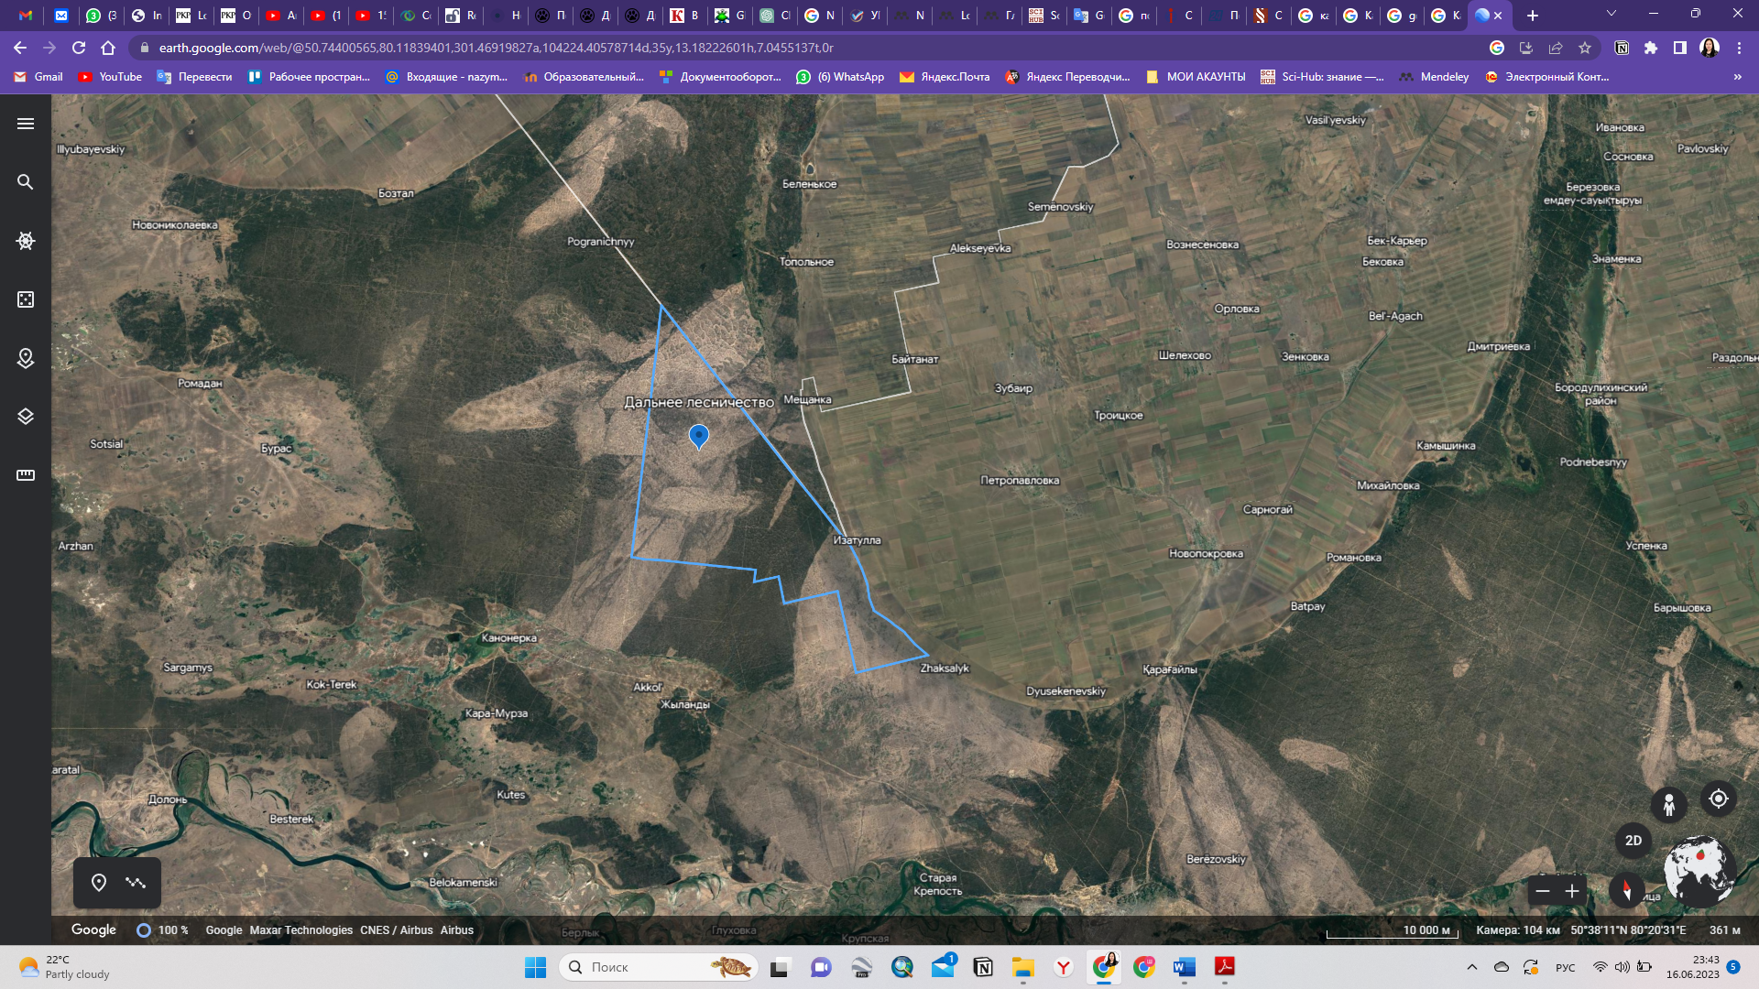
Рис.1. Расположение лесничества «Дальнее»

В настоящее время в Республике Казахстан недостаточно развиты ГИС-технологии, которые могли бы комплексно автоматизировать все этапы и элементы деятельности предприятий лесного хозяйства. Осознание необходимости их совершенствования стремительно растет на всех уровнях управления.
На сегодняшний день появились новые способы наблюдения и анализа за состоянием лесного фонда. Благодаря техническим средствам дистанционного зондирования Земли с авиационных и космических носителей и интерпретации получаемой информации возможно решение на их основе различных задач лесоведения и лесного хозяйства. Широкий спектр разработанного и доступного для широкого круга потребителей программного обеспечения позволяет эффективно осуществлять обработку и анализ данных, а также документирование результатов. Поэтому на сегодня для целей лесоустройства, природопользования и охраны окружающей среды необходимо создание многоуровневой и многофункциональной системы, базирующейся на современных и перспективных средствах сбора, анализа и обработки информации. Основой этой системы должна стать развитая геоинформационная система, а технической основой сбора информации – средства GPS-технологий, аэрофотосъемок и методов дистанционного зондирования земли

  - Выводы по разделу
Выбор лесов Абайской области, в частности лесничества «Дальнее», в качестве объекта исследования может быть обоснован рядом причин:
- Уникальность экосистемы: Лесные экосистемы Абайской области имеют свою уникальную природную и видовую разнообразность. Этот регион включает в себя горные хребты, реки, озера и различные типы лесов. Изучение этих экосистем позволяет получить ценные научные данные о биоразнообразии и экологических процессах в этом регионе.
- Уязвимость и угрозы: Леса Восточного Казахстана подвержены различным угрозам, включая пожары, незаконную рубку деревьев, изменение использования земель, климатические изменения и другие факторы. Изучение данных угроз и оценка их воздействия на леса помогает разработать эффективные стратегии управления и охраны лесных ресурсов.
- Потребность в мониторинге: Исследования лесных экосистем Абайской области могут быть проведены для установления мониторинговых программ и оценки состояния лесов в этом регионе. Мониторинг позволяет получить данные о изменениях в состоянии лесов, динамике их площадей, здоровье деревьев и других показателях, что помогает в принятии информированных решений по управлению лесными ресурсами.
- Значение для сохранения природы и устойчивого развития: Лесные экосистемы являются важным компонентом природного и социально-экономического развития региона. Исследования лесов Абайской области могут помочь в определении природоохранных приоритетов, разработке стратегий сохранения биоразнообразия и устойчивого использования лесных ресурсов.
После проведения анализа использования данных дистанционного зондирования земли и геоинформационных технологий в контексте лесного хозяйства, а также рассмотрения выявленных проблем и методов их решения в рамках ГЛПР "Семей Орманы", были сформулированы следующие задачи для данного исследования:
- Провести геоинформационный анализ состояния лесных угодий, применяя современные методы обработки геопространственных данных и технологии дистанционного зондирования;
- Разработать методику исследования динамики вегетационных индексов с использованием мультиспектральных спутниковых данных;
- Определить проблемные кварталы лесничества, требующие особого внимания и проведения целевых мероприятий, с использованием программных инструментов дистанционного зондирования;
- Разработать и исследовать технологии анализа таксационных и вегетационных параметров на уровне отдельных кварталов лесничества;
- Усовершенствовать модель устойчивого развития лесничества для дальнейшей эксплуатации путем интеграции данных дистанционного зондирования обеспечивая их долгосрочное сохранение и рациональное использование.
Проблемы в сфере лесопользования, которые возникают в Абайской области, обусловливают неотложную потребность в пересмотре и усовершенствовании методов и технологий управления лесным фондом. В связи с этим возникает неотложная необходимость разработки новой методики, которая включала бы в себя использование широкодоступных программных средств. Эти средства позволят обеспечить наблюдение за состоянием лесного фонда и разработать модель эффективного долгосрочного лесопользования.

2. ГЕОИНФОРМАЦИОННЫЙ АНАЛИЗ ЛЕСНОГО ФОНДА ЛЕСНИЧЕСТВА «ДАЛЬНЕЕ»

2.1 Ретроспективный анализ лесного фонда лесничества
В настоящее время лесной фонд Абайской области претерпевают серьезные изменения, связанные с их хозяйственным использованием, в первую очередь это пожары и незаконная вырубка. В результате чего происходит нарушение равновесия лесных экосистем, изменение их биоразнообразия и экологических функций. Для улучшения состояния лесного фонда лесничества «Дальнее», а также для поддержания и восстановления их роли в регулировании природных процессов необходима достоверная информация о состоянии лесных ресурсов и новые методы управления лесным фондом, базирующиеся на современных информационных технологиях. Новые задачи в области управления лесным фондом требуют интеграции существующих знаний о функционировании лесных экосистем разного пространственного уровня, пересмотра принципов организации информационного обеспечения лесной отрасли, расширения ее содержания. Решение всех этих задач наиболее перспективно в рамках развитых геоинформационных систем, позволяющих объединить информационные потоки в лесоустройстве, лесной промышленности, лесобиологической науке и охране окружающей среды.
До образования ГЛПР «Семей орманы», территория лесничества «Дальнее» Жанасемейского филала находилась в лесорастительном регионе ленточного бора Прииртышья. Сосоновый бор на этой территории представлял собой печальный пример сильно пострадавшего лесного фонда. Лес покрывал 41% общей площади, включая сосну, которая занимала 22%. Некоторые лесные участки имели недостаток в эксплуатационных деревьях, тогда как в других было недостаточно молодых деревьев.
Охрана лесов от несанкционированных рубок и охоты на территории ГЛПР «Семей орманы» осуществляется силами службы охраны природных комплексов и объектов, а также государственными инспекторами непосредственно на территории резервата. Вся площадь ООПТ разбита на кварталы, средняя площадь которых составляет 100 га. За кварталами закреплены госинспекторы, которые постоянно наблюдают за их состоянием.
Осуществление мониторинга лесного фонда требует привлечения широкого спектра средств получения информации, важное место отводится космическим системам дистанционного зондирования. Количественные и качественные характеристики лесного фонда непрерывно изменяются в процессе естественного развития биогеоценозов и под воздействием различных антропогенных и природных факторов: его состав меняется, границы мигрируют.
Особую опасность представляет деградация лесного фонда в качественном отношении, поскольку на участках гарей, образовавшихся в результате пожаров и впоследствии очищенных от горелого леса, во многих случаях возникают малоценные пустыни или прогалины. Эта проблема является наиболее актуальной для лесничеств ГЛПР «Семей орманы», так как здесь лесной фонд играет ведущую роль в защите территории от пыльных бурь, замедляют процессы эрозии и дефляции. Кроме того, ленточные боры, протянувшиеся через всю территорию Восточного Казахстана, являются реликтовыми, так как они произрастают на песчаных отложениях древней долины стока, где процессы опустынивания и господствующие ветры привели к образованию эоловых форм рельефа (дюн), которые очень хорошо дешифрируются внутри лесных массивов на космических изображениях благодаря характерной волнистой структуре и серповидной форме.
Территория лесничества «Дальнее» разделено на 199 кварталов, которые в свою очередь дополнительно разделены на выделы в зависимости от состава. Каждый выдел представляет собой участок с однородными характеристиками, включая состав растительности и другие параметры.
Лесной квартал представляет собой часть лесного массива, которая ограничена на местности просеками, границами или другими естественными, или искусственными рубежами. Он является постоянной организационно-учетной и хозяйственной единицей лесного фонда. В лесничестве кварталы обычно имеют прямоугольную форму, иногда треугольную. Каждый квартал, при проведении лесоинвентаризации, дополнительно разделяется на таксационные выделы, которые являются первичными лесоучетными единицами.

2.1.1 Сравнительный анализ вегетационных индексов для геоинформационного мониторинга лесного фонда
Ретроспективный анализ состояния лесного фонда лесничества "Дальнее" требует тщательной оценки изменений растительности за выбранный период времени. Для этого были подобраны наиболее подходящие вегетационные индексы, применяемые в исследованиях лесных экосистем. Данные индексы позволяют не только выявить текущее состояние лесного фонда, но и оценить изменения, вызванные антропогенными и природными факторами, такими как вырубки, пожары или климатические воздействия [91].
На этапе отбора и индексов использовались следующие параметры (табл.3):
- Область применения индекса – применимость для исследования лесных экосистем.
- Чувствительность анализа к изменениям растительности – способность индекса фиксировать изменения в плотности и состоянии растительности.
- Устойчивость к внешним факторам – как индекс реагирует на внешние факторы, такие как угол освещения, влажность почвы и качество данных.

Таблица 3. Характеристика рассматриваемых вегетационных индексов
№ | Наименование индекса | Описание | Применимость | Ограничения
 | Bare Soil Index (BSI) | Индекс BSI предназначен для выделения участков с оголенной почвой и низким уровнем растительности | Эффективен в определении участков с деградированной растительностью и почвой, что полезно для выявления последствий вырубок | Слабо подходит для оценки плотной растительности, так как фокусируется преимущественно на почвенных характеристиках
 | Normalized Burn Ratio (NBR) | Специализированный индекс для оценки повреждений, вызванных лесными пожарами | NBR применялся для оценки последствий лесных пожаров, которые могли повлиять на лесничество | Меньшая эффективность при анализе изменений в растительности, не связанных с пожарами
 | Transformed Normalised Difference Vegetation Index (TNDVI) | Модификация NDVI, улучшающая точность анализа плотной растительности | TNDVI более чувствителен к изменениям плотной растительности, что делает его полезным для анализа зрелых лесных участков | Слабее реагирует на изменения в начальных стадиях деградации растительности
 | Normalized Difference Soil Index (NDSI) | Индекс, ориентированный на анализ почвенных условий и их различение от растительности | Подходит для анализа участков с низкой плотностью растительности и переходных зон между почвой и растительностью | Может давать искажения в условиях высокой влажности почвы
 | Normalized Difference Vegetation Index (NDVI) | Один из самых распространенных индексов, оценивающий плотность и состояние растительности | NDVI показал наилучшие результаты в оценке изменений растительности на значительных временных интервалах, что делает его оптимальным для ретроспективного анализа | Уязвим к влиянию почвы, особенно на участках с редкой растительностью
 | Soil-Adjusted Vegetation Index (SAVI) | Индекс, компенсирующий влияние почвы на результаты анализа растительности | Полезен для анализа редкой растительности и переходных зон, где влияние почвы может быть значительным | Менее эффективен на участках с высокой плотностью растительности, где влияние почвы минимально

В процессе анализа лесного фонда лесничества «Дальнее» для выбора наиболее подходящего вегетационного индекса был проведен сравнительный анализ данных дистанционного зондирования за 2019 год с результатами наземного мониторинга, имевшимися в лесничестве. Этот подход позволил определить, насколько точно каждый из индексов отражает реальное состояние растительности и как его результаты соотносятся с данными, полученными в ходе полевых исследований (рис.2,3).
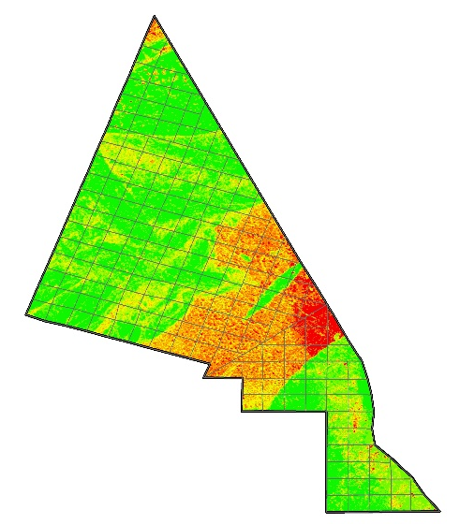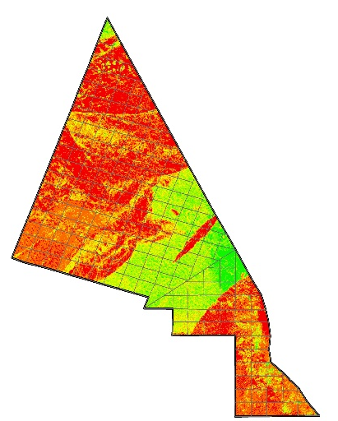

а б

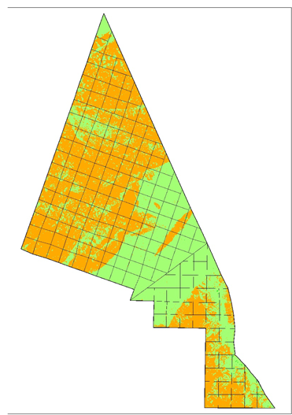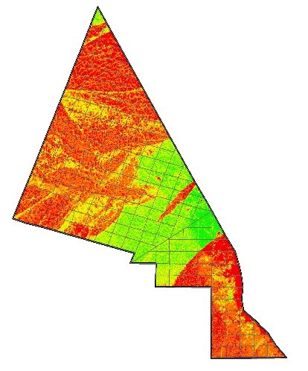
в г

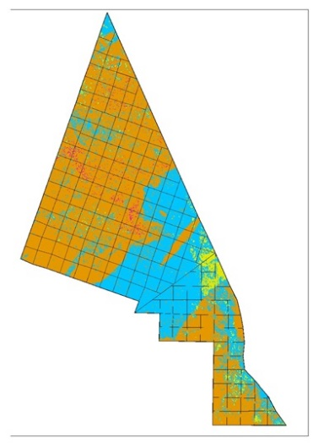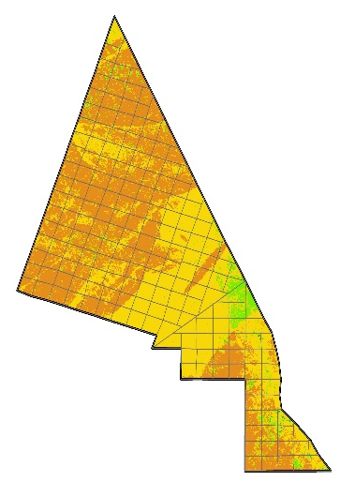
д е
Рис.2 Визуализация результатов оценки состояния растительного покрова на основе вегетационных индексов за 2019 год:
а – Bare Soil Index (BSI), б – Normalized Burn Ratio (NBR), в – Transformed Normalised Difference Vegetation Index (TNDVI), г – Normalized Difference Soil Index (NDSI)
д – Normalized Difference Vegetation Index (NDVI), е – Soil-Adjusted Vegetation Index (SAVI

Рис 3. Результаты анализа вегетационных индексов

На начальном этапе исследования была проведена предварительная обработка данных дистанционного зондирования. Этот процесс включал коррекцию радиометрических и атмосферных искажений, что позволило получить более достоверные результаты анализа. Коррекция искажений обеспечила высокую точность отображения спектральных характеристик растительности и почвы, необходимых для сравнения с данными наземного мониторинга.
Для оценки изменений в растительности каждый из вегетационных индексов применялся в контексте различных факторов, таких как вырубка, пожары и деградация лесных экосистем. Это позволило выявить специфику каждого индекса в условиях лесного фонда лесничества «Дальнее» (рис.):
- Анализ показал, что NDVI имеет высокую корреляцию с данными плотности растительности, особенно на участках с плотным лесным покровом. Этот индекс продемонстрировал высокую чувствительность к изменениям плотности растительности, что подтверждается наземными измерениями. Однако на участках с разреженной растительностью точность NDVI снизилась из-за значительного влияния почвы, что может приводить к искажению результатов анализа.
- SAVI обеспечил более точное отображение состояния растительности на участках с редкой растительностью, компенсируя влияние почвы, что способствовало точной идентификации зон деградации. Результаты SAVI согласуются с данными наземного мониторинга, особенно в идентификации переходных зон между почвой и растительностью. Это подтверждает его высокую чувствительность в условиях разреженного покрова.
- NBR показал высокую эффективность в определении зон, подвергшихся воздействию пожаров. Сравнение с данными наземного мониторинга продемонстрировало полное совпадение результатов, включая определение зон восстановления растительности после пожаров, что подтверждает высокую чувствительность индекса к изменению растительности вследствие огневого воздействия.
- BSI продемонстрировал высокую точность в выявлении участков с оголенной почвой и признаками деградации растительности. Его результаты полностью соответствовали наземным наблюдениям, зафиксировавшим вырубленные и деградированные участки, что указывает на возможность использования BSI для мониторинга зон с деградацией почвенного покрова.
- TNDVI проявил высокую корреляцию с плотностью растительности на участках с высокой плотностью лесного покрова. Результаты индекса показали лучшее соответствие данным наземного мониторинга по сравнению с другими индексами, что свидетельствует о его высокой чувствительности к изменениям в плотных лесных массивах.
- NDSI продемонстрировал способность идентифицировать переходные зоны между растительностью и почвой, что было подтверждено данными наземного мониторинга. Однако индекс показал меньшую точность на участках с высокой влажностью почвы, что может быть связано с его чувствительностью к влагосодержанию субстрата.
Анализ показал, что NDVI и SAVI продемонстрировали наибольшую точность при оценке изменений растительности (рис.), особенно в условиях зрелых лесных массивов. Оба индекса эффективно выявляют изменения плотности и состояния растительного покрова, подтверждая свою надежность при анализе данных дистанционного зондирования в сочетании с наземными измерениями.

2.1.2 Геоинформационный анализ и оценка состояния лесного фонда лесничества «Дальнее»
Ленточные боры, произрастающие на территории лесничества — это заходящие ленты сосновых лесов, берущие начало в Российской Федерации. Лесной фонд ленточного бора представлен типами леса с очень высокой горимостью: сухой бор высоких бугров, сухой бор пологих боров, западинный бор, равнинный бор, низинный бор, равнинный травяной бор.
В настоящее время лесной фонд лесничества «Дальнее» очень сильно расстроен из-за деструктивных действий пожаров и хищнических рубок леса. Редины и пустыри, лесные прогалины и большие площади гарей, и погорельников, где растет лишь степная травяная растительность, стали неотъемлемой частью ландшафта. Не покрытые лесом площади составляют более половины всей территории лесного фонда.
Уничтожение лесного фонда приводит к потере биоразнообразия, уменьшению популяций местных видов флоры и фауны. Пожары и вырубки нарушают естественные экосистемные процессы, такие как питательные циклы и водный режим, что может иметь долгосрочные негативные последствия.
В рамках проведения геоинформационного анализа лесного фонда лесничества «Дальнее», были использованы высококачественные спутниковые изображения, предоставленные архивом Геологической службы США (USGS). Этот ценный ресурс позволил нам не только ознакомиться с широким спектром данных о Земле, но и получить доступ к конкретным материалам, необходимым для исследования. Мультиспектральные снимки Landsat отобраны в периоды пика вегетационного развития — июнь и июль 1991, 2010, 2018, и 2022 годов. Этот период был выбран для того, чтобы максимально точно отразить состояние и динамику растительности в ленточных борах.
Таким образом, спутниковые изображения от USGS стали фундаментом для глубокого и всестороннего геоинформационного анализа, который способствует более глубокому пониманию состояния и трендов в лесном фонде, а также формирует основу для разработки стратегий по их сохранению и устойчивому управлению.
Основой данного исследования является применение индекса нормализованной разности растительности (NDVI) в качестве ключевого индикатора здоровья и состояния растительного покрова. NDVI, являясь широко признанным показателем, позволяет нам наблюдать и анализировать изменения в экосистемах растительности, отражая их здоровье и жизнеспособность.
В рамках исследования NDVI был рассчитан на основе спутниковых данных Landsat, что обеспечило объективную и точную оценку состояния растительности на изучаемой территории. Этот индекс определяется через соотношение между отраженным светом в красной и ближней инфракрасной частях спектра. Так, здоровая, плотно засаженная растительность, характеризующаяся высоким уровнем хлорофилла, обычно демонстрирует высокие значения NDVI за счет более высокого отражения в ближней инфракрасной области и меньшего – в красной.
Собранные данные преобразованы в серию временных слоев NDVI, что позволило проследить динамику и тенденции изменения растительного покрова лесного фонда на протяжении длительного периода. Это исследование дает возможность не только оценить текущее состояние лесов, но и выявить основные тенденции их развития, что крайне важно для разработки эффективных стратегий управления и сохранения этих уникальных экосистем.
Таким образом, благодаря глубокому и всестороннему анализу с использованием NDVI, исследование вносит значительный вклад в понимание экологического состояния лесного фонда, открывая новые горизонты для их защиты и устойчивого управления.
Благодаря своим спектральным характеристикам, а также довольно долгой истории, NDVI стал наиболее часто используемым инструментом для оценки лесной и нелесной растительности во всем мире [91]. Хотя этот спутниковый индекс может иметь некоторые технические недостатки, в том числе явление насыщения или определенные проблемы с датчиками, которые подробно обсуждались в недавнем исследовании [92], NDVI использовался в этом исследовании из-за большего количества технических и практических преимуществ, которые он дает. Сильные стороны NDVI включают в себя небольшое количество составляющих спектральных полос, доступность долговременных спектральных баз данных, необходимых для его расчета, простоту метода расчета, его общую надежность при анализе плотности растительности и продуктивность или его зрелость в результате его широкого использования (исторического и текущего) в лесном или нелесном хозяйстве [88]. Даже в последние годы все большее распространение получают беспилотные авиационные комплексы с высоким пространственным разрешением.данных, NDVI, полученный с помощью тщательно откалиброванных спутниковых датчиков, остается полезным, актуальным и точным инструментом для оценки размера, плотности, продуктивности и здоровья растительности [92].
Эти результаты предоставляют ценные сведения не только о состоянии лесного фонда в данный момент, но и о динамике их развития в контексте глобальных климатических изменений. Указанные в исследованиях [93] выводы подтверждают значимость NDVI как инструмента для мониторинга зеленых пространств и лесного фонда в разных уголках мира.
Таким образом, исследование с использованием NDVI открывает новые перспективы для понимания и прогнозирования изменений в лесном фонде, что имеет важное значение для разработки стратегий по сохранению и устойчивому управлению этими уникальными природными ресурсами.
Анализ спутниковых снимков был выполнен с применением программного обеспечения ArcGis, специализированного для обработки геопространственных данных. Индекс нормализованной разности растительности (NDVI) варьируется в диапазоне от –1 до 1. Для растительного покрова значения NDVI обычно находятся в положительном диапазоне от 0,01 до 1. Была создана специализированная дискретная шкала для лесного фонда «Дальнее» (табл. 4), скорректированная в соответствии с данными полевых наземных исследований.

Таблица 4 Дискретная шкала NDVI
№ | Значение NDVI | Тип объекта | Описание
1. | 0-0,075270057 | Гарь | Характерен для участков наиболее пострадавших от пожара, почвенно-растительный покров практически отсутствует. Данный участок совпадает с очагами возгорания части леса, на котором деревья повреждены или уничтожены пожаром
2. | 0,075270057-0,1 | Открытая почва с редкой растительностью | Характерен для участков значительно затронутых пожаром, почвенно-растительный покров остался в виде куртин
3. | 0,1-0,15 | Насаждения, повреждённые пожаром | Территория соответствует участкам с растительностью поврежденным пожаром
4. | 0,15-0,2 | Средневозрастной лес (возраст от 70 до 90 лет) | Территория соответствует участкам с лесными насаждениями возрастом от 70 до 90 лет
5. | 0,2-0,3 | Спелый лес (возраст от 100 до 110 лес) | Территория соответствует участкам с лесными насаждениями возрастом от 100 до 110 лет
6. | 0,3-0,4 | Спелый лес (возраст от 110 до 120 лес) | Территория соответствует участкам с лесными насаждениями возрастом от 110 до 120 лет
7. | 0,4-0,5 | Спелый лес (возраст от 120 до 130 лес) | Территория соответствует участкам с лесными насаждениями возрастом от 120 до 130 лет
8. | 0,5-0,6 | Спелый лес (возраст от 130 до 180 лес) | Территория соответствует участкам с лесными насаждениями возрастом от 130 до 180 лет

В период с 1991 по 2022 год, наблюдаемые значения NDVI на территории исследуемых лесного фонда оставались заметно ниже уровней, характерных для здоровых лесных экосистем. Это наблюдение указывает на ряд факторов, оказывающих существенное влияние на рост и развитие лесной растительности в данном регионе.
Антропогенные факторы, включая лесозаготовку и незаконные вырубки, которые прямо влияют на сокращение лесного фонда и ухудшение состояния оставшихся участков леса. Эти факторы, совокупно воздействуя на лесную экосистему, приводят к ухудшению состояния.
Ухудшение состояния лесной растительности, отражаемое пониженными значениями NDVI, имеет далеко идущие последствия. Оно негативно сказывается на биоразнообразии, нарушать баланс экосистемы, снижать способность лесного фонда удерживать почву, а также оказывать влияние на другие важные экологические функции, связанные с лесами. Эти изменения подчеркивают необходимость тщательного и внимательного отношения к управлению лесными ресурсами, а также принятия мер по восстановлению и сохранению этих уникальных и ценных экосистем.
Результаты анализа NDVI, проведенного на территории лесничества «Дальнее», выявили следующую картину распределения различных категорий растительности и лесных насаждений лесного фонда:
Гарь – занимают площадь 14004,9 гектара. Это свидетельствует о значительном воздействии пожаров на лесной фонд, что является важным фактором в управлении и восстановлении лесного фонда;
Открытая почва с редкой растительностью – распространена на площади 3203,3 гектаров. Большая территория с разреженной растительностью может быть следствием различных факторов, включая исторические вырубки, пожары или недостаточное управление лесным фондом;
Средневозрастной лес (возраст от 70 до 90 лет) – занимает площадь 7305,66 гектаров. Эти участки могут представлять собой значительный ресурс для лесного фонда, требующий соответствующих мер по уходу и сохранению;
Спелый лес (возраст от 100 до 110 лет) – покрывает площадь 758,07 гектаров. Эти участки, вероятно, являются одними из наиболее ценных в экологическом и экономическом отношении;
Спелый лес (возраст от 110 до 120 лет) – площадь составляет 15,3 гектара. Эти леса могут быть важными для поддержания биоразнообразия и экологического баланса;
Спелый лес (возраст от 120 до 130 лет) - небольшой участок площадью 0,36 гектара. Эти участки могут представлять интерес с точки зрения сохранения старовозрастных лесных экосистем;
Спелый лес (возраст от 130 до 180 лет) – не обнаружен. Отсутствие лесов такого возрастного диапазона может указывать на исторические изменения в управлении лесным фондом или влияние антропогенных факторов.
Эти результаты подчеркивают необходимость разработки и реализации стратегий по улучшению управления лесными ресурсами, включая защиту от пожаров, восстановление поврежденных участков и сохранение зрелого лесного фонда.

2.1.3 Методика исследования динамики вегетационных индексов на основе мульти-темпоральных спутниковых данных
Спутниковые изображения часто содержат атмосферные искажения, вызванные взаимодействием солнечного света с атмосферными частицами и молекулами. Для устранения этих искажений применяется атмосферная коррекция, которая корректирует значения пикселей, приводя их к более точным и сопоставимым с реальными значениями отражательной способности поверхности.
Данные спутникового зондирования могут содержать геометрические искажения из-за орбитальных и сенсорных особенностей. Геометрическая коррекция включает процессы выравнивания спутниковых изображений к точным географическим координатам, что позволяет соотнести их с картографическими данными и использовать их для точного пространственного анализа.
Облака и их тени могут существенно исказить данные спутниковых снимков, снижая точность расчета вегетационных индексов. Для их устранения применялись алгоритмы облачного маскирования, такие как FMask (Function of Mask), которые позволяют исключить данные, искаженные облаками и их тенями, из дальнейшего анализа.
После выполнения предобработки данные использовались для расчета вегетационных индексов. Каждый индекс рассчитывался по формулам, основанные на сочетании спектральных каналов спутниковых изображений.
В процессе тщательного скрининга было отобрано четыре спутниковых изображения, которые наилучшим образом соответствовали критериям исследования. Основным фокусом при выборе было отсутствие облачного покрытия и сезонная согласованность, что обеспечивает точность и сопоставимость данных. Изображения были получены за ключевые годы - 1991, 2010, 2018 и 2022, используя оборудование Landsat Thematic Mapper (TM) и Operational Land Imager.
Выбранные снимки позволяют выявить сезонные и долгосрочные изменения в растительности, а также оценить воздействие различных факторов на динамику вегетации. Мульти-темпоральные данные позволяют построить временные ряды индексов, отражающие изменение состояния растительности на протяжении нескольких лет.
Карта за 1991 (рис.4) год показывает довольно равномерное распределение растительности, с преобладанием средних и высоких значений NDVI (цвета 4, 5, 6), что указывает на здоровую и плотную растительность в большинстве кварталов.
На карте 2010 (рис.5) года видно значительное снижение NDVI. Большая часть региона окрасилась в цвет 2, что указывает на ухудшение состояния растительности или даже её потерю. Это может свидетельствовать о масштабных изменениях, таких как вырубка леса или крупные пожары.
Восстановление вегетационного покрова заметно на карте 2018 (рис.6) года по возвращению более высоких значений NDVI (цвета 3, 4, 5). Однако значительная часть территории всё ещё показывает низкие значения индекса (цвет 2), что говорит о постепенном восстановлении после предыдущих воздействий.

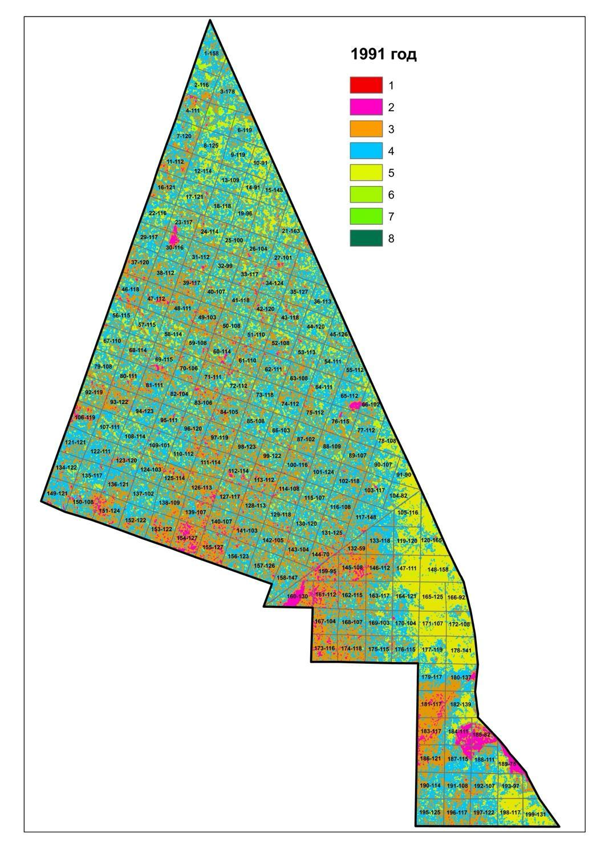
Рис 4. Визуализация результатов оценки состояния растительного покрова на основе индекса NDVI за 1991 год

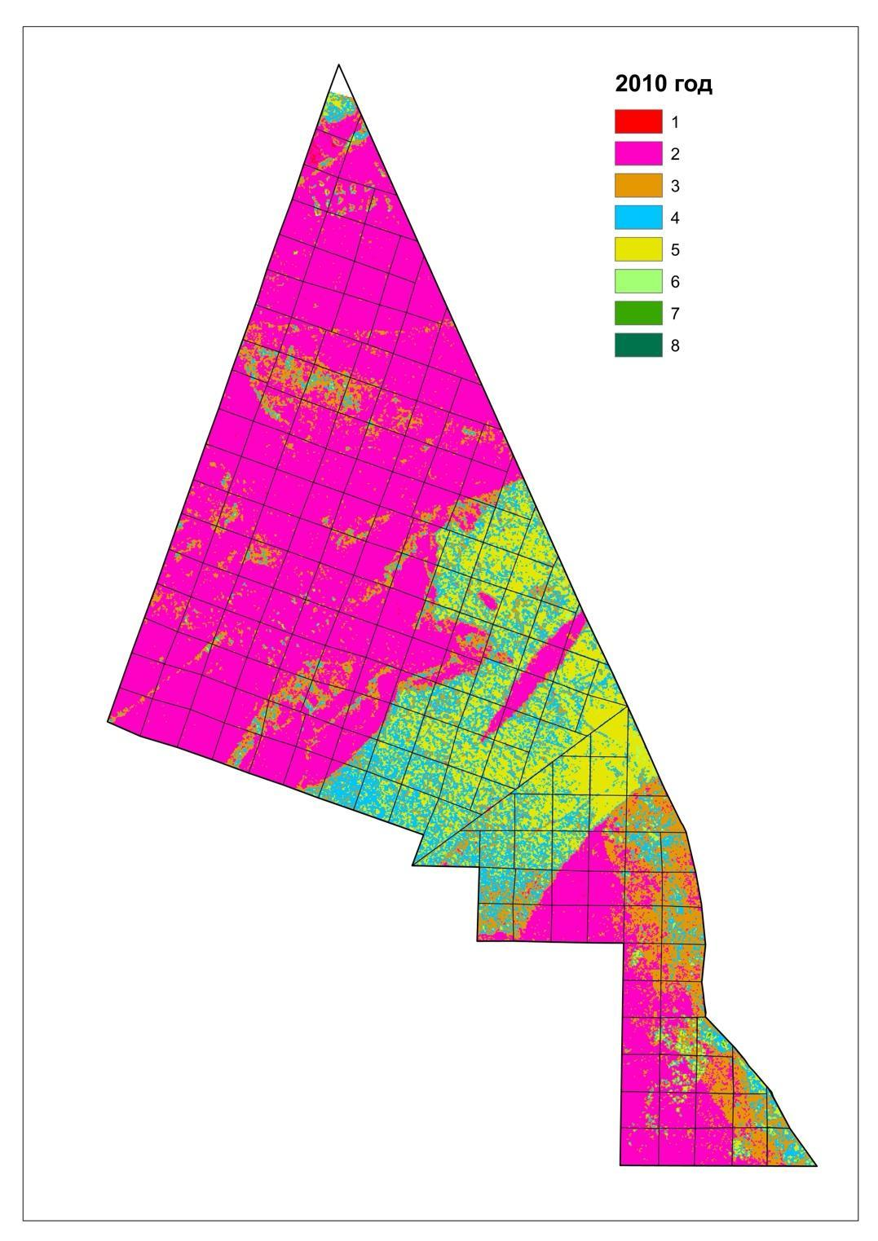
Рис 5. Визуализация результатов оценки состояния растительного покрова на основе индекса NDVI за 2010 год
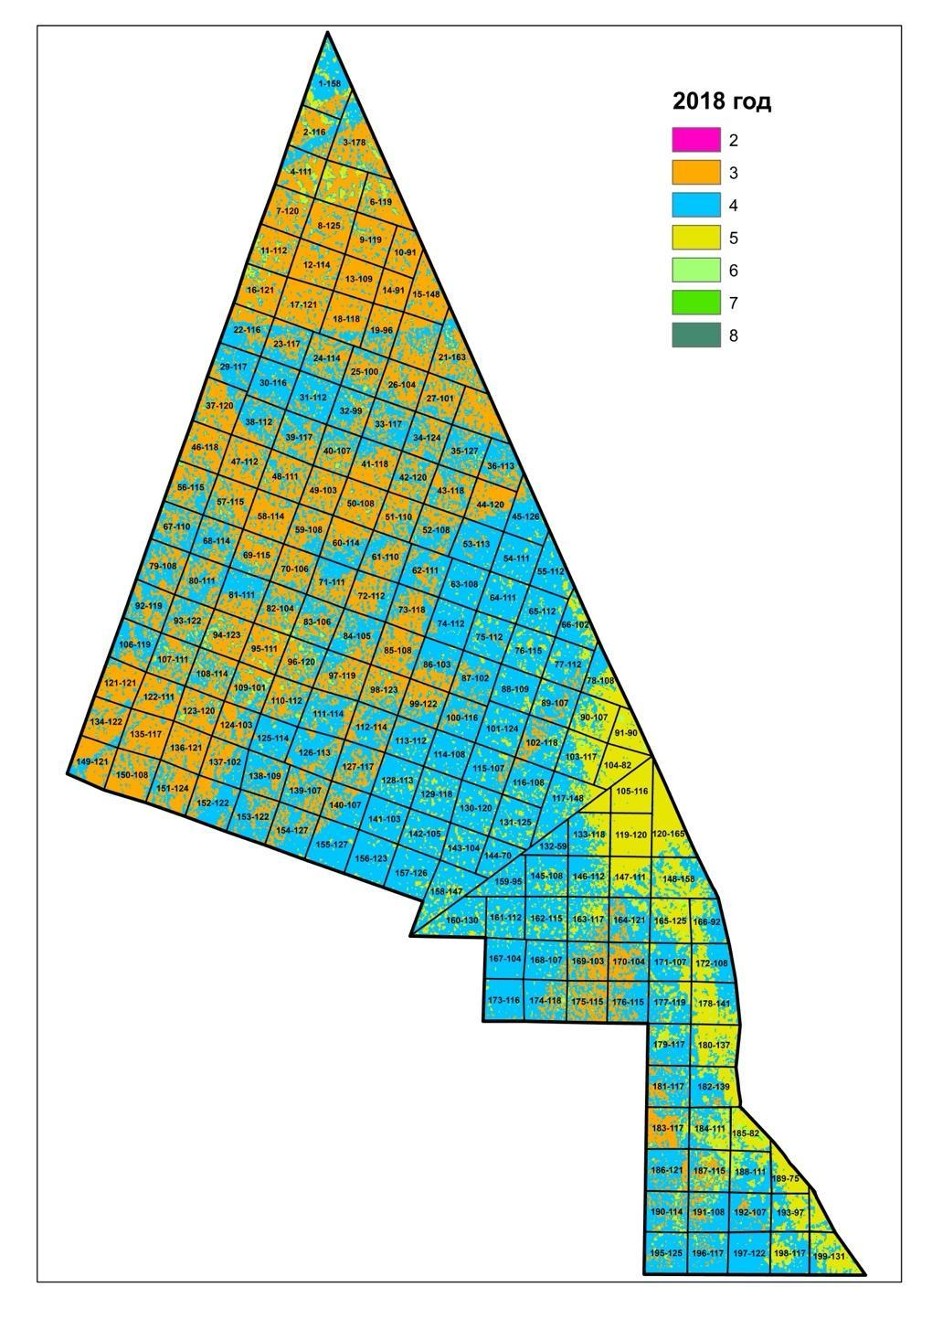
Рис 6. Визуализация результатов оценки состояния растительного покрова на основе индекса NDVI за 2018 год

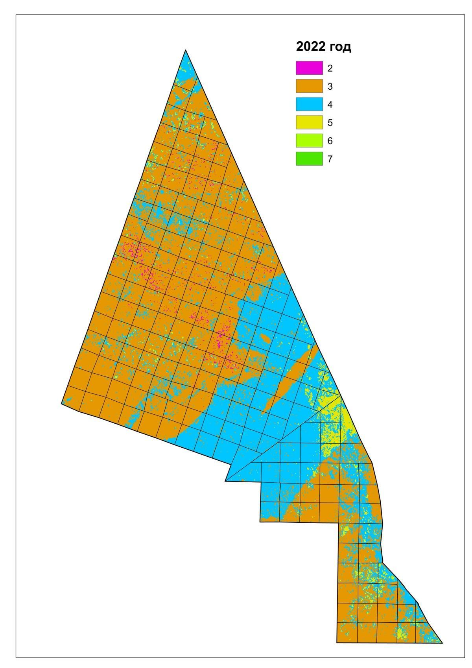
Рис 7. Визуализация результатов оценки состояния растительного покрова на основе индекса NDVI за 2022 год

Карта 2022 (рис.7) года показывает улучшение состояния растительности, с увеличением площади высоких значений NDVI (цвета 4, 5), но также выявляются участки с продолжающейся деградацией, особенно в определённых кварталах.
На основании полученных карт можно построить график, отражающий динамику распределения значений вегетационного индекса NDVI по годам для лесничества (рис. 8,9). Этот график демонстрирует изменения площадей (в тысячах гектаров) лесных участков с различными уровнями NDVI в разные годы.
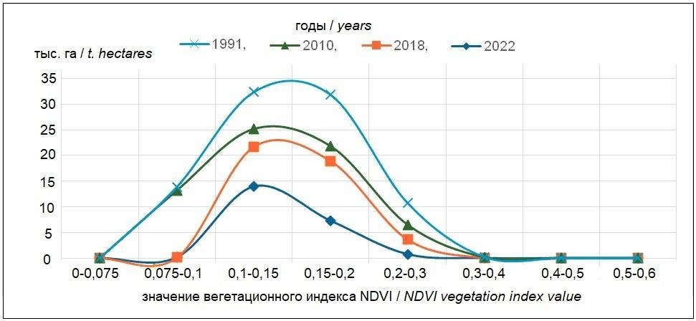
Рисунок 8. Изменения площади значении NDVI по годам в га

Рисунок 9. Изменения средних значении NDVI по годам в га

В период до 1991 года преобладание средневозрастного леса на территории лесного фонда «Дальнее» было четко зафиксировано спутниковыми данными. NDVI указывал на хорошо развитый лесной покров, однако были выявлены участки с нарушениями в результате пожаров. На кварталах 23, 30, 65, 160, 184, 185, 187, 188, и 189 были обнаружены следы пожара.
Анализ снимка 2010 года показал, что последствия пожара 1997 года все еще сильно заметны. Примерно треть территории лесного фонда покрыта гарью, что указывает на масштабные утраты лесного покрова. Данные также показали, что пожар 2003 года оставил следы на 500 гектарах. Медленные темпы восстановления леса после этих событий хорошо заметны на снимках. На снимке 2018 года наблюдается начало восстановительных процессов на участках, ранее пострадавших от пожаров. Изменение градации NDVI на этих участках указывает на возвращение растительности, хотя этот процесс и происходит медленно. В целом, доминирующей категорией растительности остается средневозрастной лес. На территории снимка 2022 года, не затронутой пожарами, наблюдается положительная динамика с увеличением плотности старых лесов. Однако на снимках 2022 года заметно влияние незаконной рубки, особенно в лесных полосах, где NDVI показывает снижение плотности растительности. Это свидетельствует о необходимости срочных мер по контролю за рубками для сохранения и восстановления здорового лесного покрова.
Эти наблюдения указывают на необходимость принятия мер по контролю и предотвращению незаконной рубки, чтобы сохранить и восстановить здоровый лесной покров и поддерживать положительную динамику в зоне, не затронутой пожарами.
На основе анализа индексов NDVI за периоды 1991, 2010, 2018 и 2022 годов были получены следующие выводы, имеющие значение для исследования:
Изменения в состоянии растительности (1991–2010 гг.): Анализ данных NDVI за этот период указывает на значительное увеличение площадей гари в лесном фонде «Дальнее». Это свидетельствует о негативных последствиях пожаров, приведших к утрате и повреждению значительных участков растительного покрова.
Динамика восстановления растительности (2010–2018 гг.): Наблюдается значительное улучшение средних значений NDVI, что указывает на положительную динамику восстановления растительности. Это может быть связано как с естественными процессами восстановления после пожарных повреждений, так и с эффективностью принимаемых мер по охране и регенерации лесного фонда. Уменьшение участков с нулевым значением NDVI свидетельствует о возрождении растительности на территориях, ранее сильно пострадавших от пожаров.
Снижение верхних значений NDVI (2018–2022 гг.): В этот период зафиксировано снижение верхних значений NDVI, что может свидетельствовать о негативном воздействии незаконных вырубок. Незаконные вырубки приводят к деградации лесного фонда, сокращению биоразнообразия, нарушению почвенного и водного баланса. Данные указывают на снижение плотности и здоровья растительности на отдельных участках, что требует принятия мер по усилению контроля за использованием лесного фонда и разработки стратегий по устойчивому управлению лесами.
В целом, полученные результаты анализа NDVI подчеркивают необходимость комплексного подхода к управлению лесным фондом, который включает мониторинг, охрану, восстановление после пожаров, а также меры по предотвращению незаконных вырубок и повышению осведомленности общественности о значении устойчивого управления лесным фондом.

2.1.4 Валидация данных NDVI посредством сравнительного анализа с индексом SAVI
В процессе мониторинга и оценки состояния лесных экосистем важно учитывать возможные ограничения и преимущества различных индексов растительности. Одним из наиболее широко используемых индексов является NDVI, который позволяет оценивать уровень фотосинтетической активности растительности. Однако, NDVI имеет определенные ограничения, особенно в условиях, где почвенные факторы могут существенно влиять на значения индекса, что может приводить к искажению результатов. В таких случаях применение индекса SAVI становится более предпочтительным, поскольку он учитывает влияние почвенного фона и обеспечивает более точную оценку состояния растительного покрова.
Индекс SAVI был разработан как модификация NDVI для учета влияния отражательной способности почвы на значения индекса. Это особенно важно в регионах с неплотным растительным покровом, где значительную часть сцены занимает открытая почва. Формула расчета SAVI включает поправочный коэффициент, который минимизирует влияние почвенного фона, обеспечивая тем самым более надежные результаты.
$$SAVI=\frac{NIR - RED}{NIR+ RED+L}*(1+L)$$

где:
NIR — отражательная способность в ближнем инфракрасном диапазоне;
Red — отражательная способность в красном диапазоне;
L — поправочный коэффициент, который обычно принимается равным 0,5.
Одним из ключевых преимуществ использования SAVI является его способность снижать влияние почвы на значения индекса, что особенно важно для оценки состояния растительности в лесах с разреженным покровом или на ранних стадиях лесовосстановительных мероприятий. В таких случаях NDVI может давать искаженные результаты, завышая или занижая уровень растительности из-за значительной доли отражательной способности почвы. SAVI же позволяет получить более точные данные, что особенно актуально для мониторинга лесных экосистем, где требуется высокая точность оценки состояния растительности.
Кроме того, SAVI оказывается особенно полезным в засушливых и полузасушливых регионах, где почва имеет высокий уровень отражательной способности. В таких условиях NDVI может оказаться недостаточно точным инструментом, тогда как SAVI обеспечивает более надежные оценки, позволяя корректно оценить состояние растительного покрова и динамику его изменений. Это делает SAVI важным инструментом для оценки состояния лесного фонда в различных экосистемах, включая лесные массивы, пастбища и сельскохозяйственные угодья.
Применение SAVI также способствует более точному картографированию и планированию лесных угодий. Например, при проведении лесовосстановительных работ или оценке последствий природных катастроф, таких как лесные пожары, использование SAVI позволяет получить более точные карты распределения растительности. Это, в свою очередь, способствует более эффективному управлению лесными ресурсами, повышая их устойчивость и способствуя сохранению биоразнообразия.
Для оценки динамики состояния растительного покрова лесных угодий был проведен анализ карт на основе индекса SAVI за 1991, 2010, 2018 и 2022 годы. Данный индекс, учитывающий влияние почвенного фона на растительность, позволяет получить более точные данные о состоянии лесных экосистем, особенно в регионах с разреженным покровом.
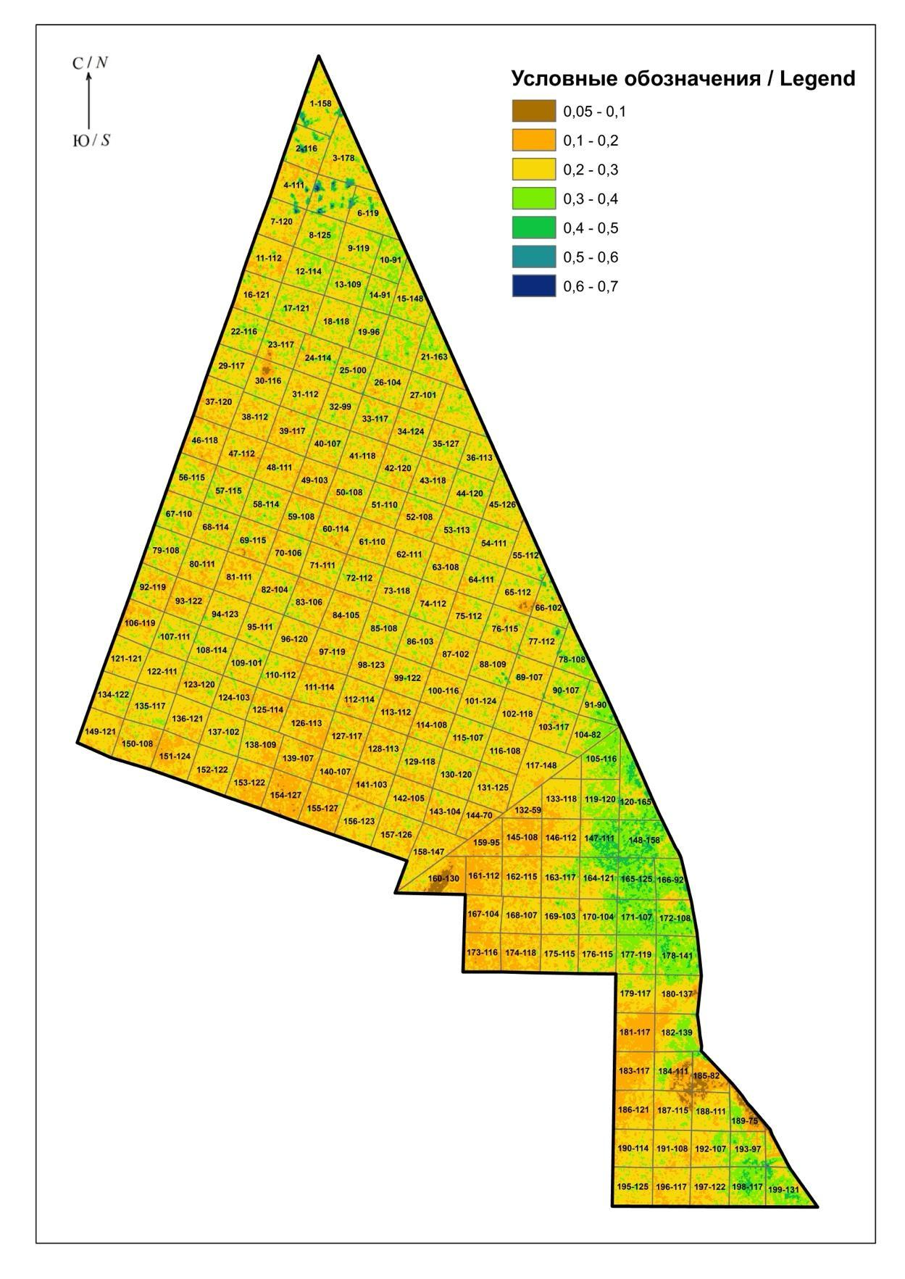
Рис 10. Визуализация результатов оценки состояния растительного покрова на основе индекса SAVI за 1991 год

Анализ карты за 1991 год показывает, что значительная часть территории была покрыта растительностью с высокими и средними значениями SAVI (0,2–0,3 и 0,3–0,4) (рис.10). Это свидетельствует о хорошем состоянии растительного покрова на данной территории, где присутствовал достаточно плотный и здоровый лес. Особенно выделяются зоны с высокими значениями SAVI в юго-восточной части региона, что указывает на наличие здесь наиболее плотного и стабильного растительного покрова.
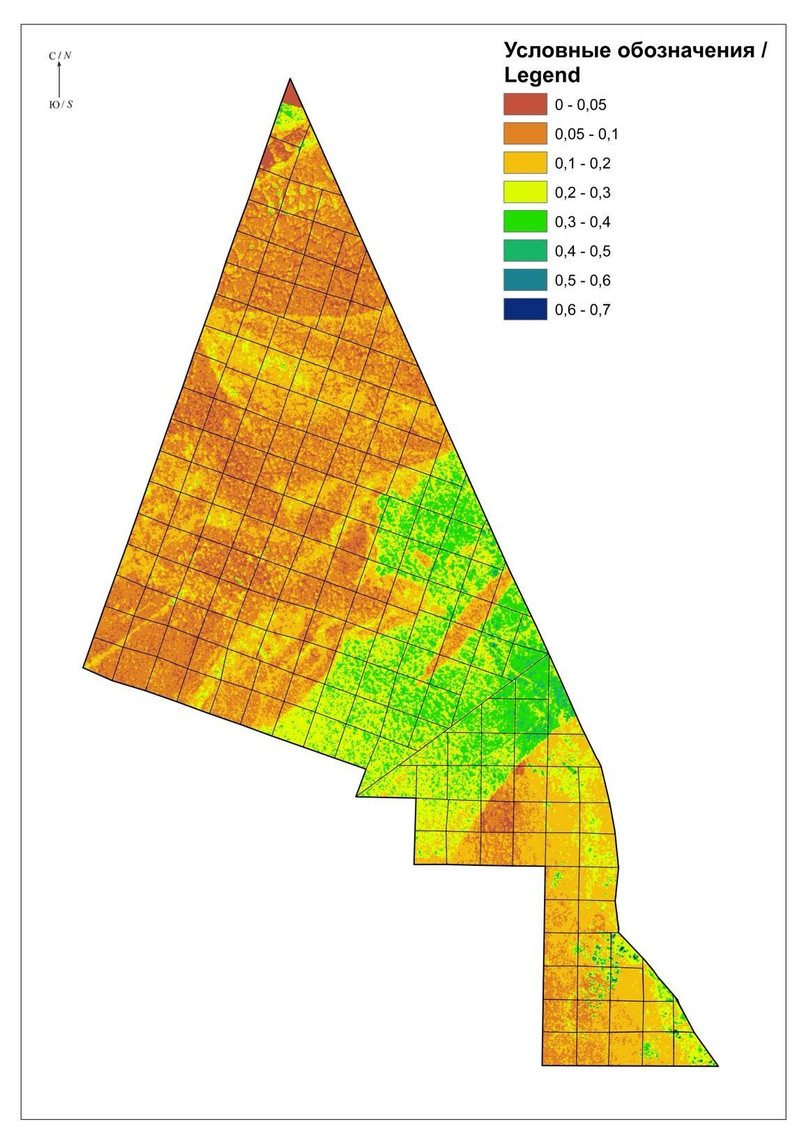
Рис 11. Визуализация результатов оценки состояния растительного покрова на основе индекса SAVI за 2010 год

В 2010 году наблюдаются признаки ухудшения состояния растительности. На картах этого периода видны уменьшения площадей с высокими значениями SAVI, в то время как зоны с низкими значениями индекса (0,1–0,2 и ниже) начинают преобладать (рис.11). Преобладание желтых зон (0,1–0,2) свидетельствует о снижении плотности растительности и ухудшении общего состояния лесного покрова по сравнению с 1991 годом.
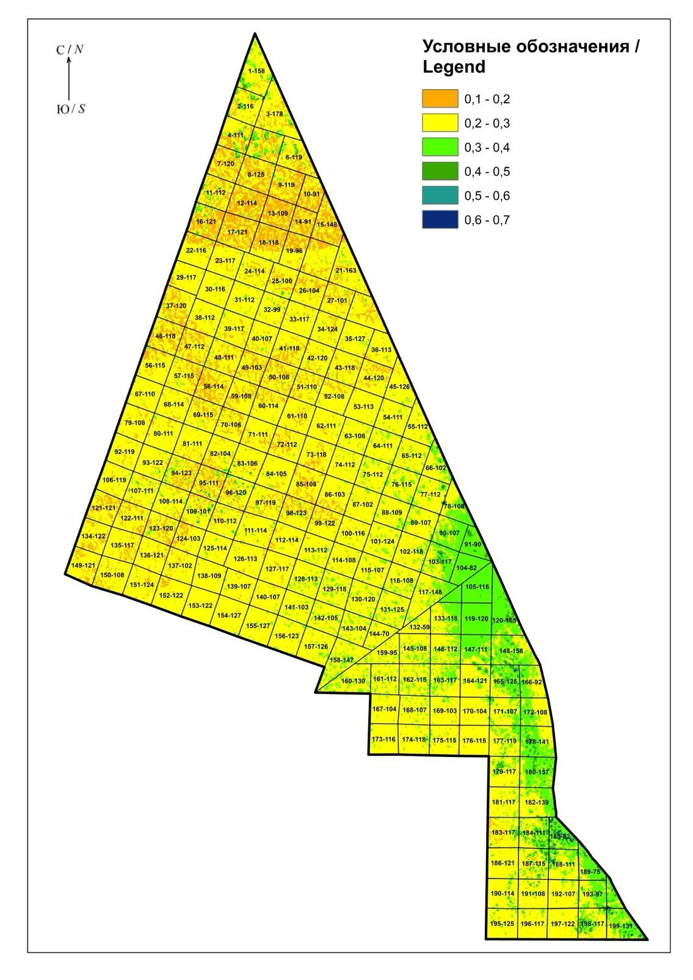
Рис 12. Визуализация результатов оценки состояния растительного покрова на основе индекса SAVI за 2018 год

В 2018 году тенденция деградации растительного покрова продолжилась (рис.12). Значительные площади территории показали очень низкие значения SAVI (0,05–0,1), что может указывать на прогрессирующую деградацию лесов. Площадь участков с высоким значением SAVI значительно сократилась, и преобладают зоны с низкими показателями, что свидетельствует о значительном снижении плотности и здоровья лесных угодий.

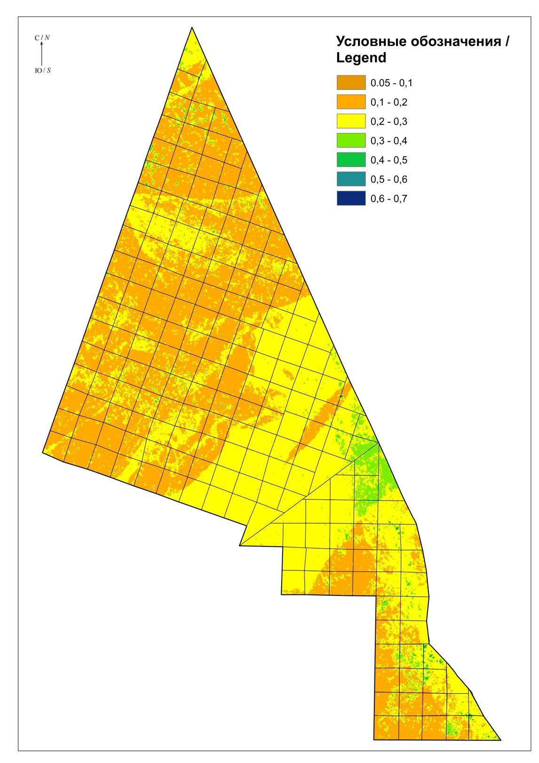
Рис 13. Визуализация результатов оценки состояния растительного покрова на основе индекса SAVI за 2022 год

Анализ карты за 2022 год показывает некоторую положительную динамику по сравнению с предыдущими годами (рис.13). Несмотря на сохранение зон с низкими значениями SAVI, начинают появляться участки с более высокими значениями индекса (0,2–0,3), что свидетельствует о частичном восстановлении растительного покрова. Эти улучшения особенно заметны в южной и юго-восточной частях территории, где состояние растительности начинает возвращаться к среднему уровню SAVI, что может быть результатом мер по восстановлению лесов или уменьшения антропогенного воздействия.
По итогам анализа карт на основе индекса SAVI за 1991, 2010, 2018 и 2022 годы можно сделать вывод о постепенной деградации растительного покрова в период с 1991 по 2018 годы. Это проявляется в снижении значений SAVI и увеличении площадей с низкими показателями, что указывает на ухудшение состояния лесных экосистем. Однако в 2022 году наблюдаются признаки частичного восстановления растительного покрова, особенно в южных районах, что свидетельствует о положительной динамике. Данные изменения могут быть связаны с различными факторами, включая изменение климата, антропогенное воздействие (например, вырубку лесов, пожары), а также с реализацией мер по восстановлению и охране лесов.
Для определения наиболее точного вегетационного индекса, позволяющего адекватно оценивать изменения, происходящие на исследуемой территории, был проведен сравнительный анализ средних значений индексов NDVI и SAVI за 2022 год с данными мониторинга, полученными в 2019 году (рис. 14). Важно отметить, что в период с 2019 по 2022 годы на территории лесничества не было зафиксировано крупных пожаров или массовых вырубок, которые могли бы существенно повлиять на результаты сравнения индексов. Это позволяет считать, что изменения, зарегистрированные в данных индексов, обусловлены другими факторами и дают более точное представление о состоянии лесного покрова.
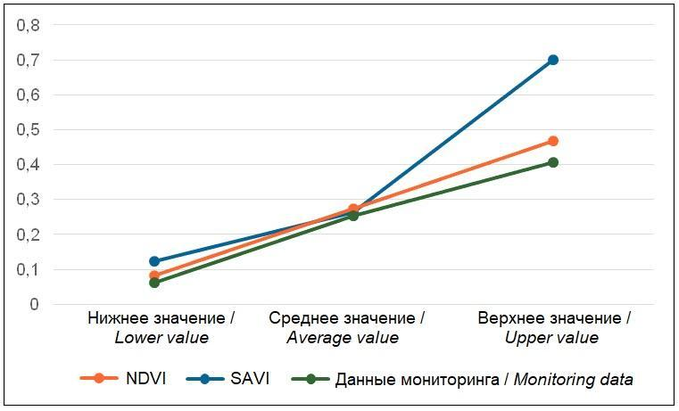
Рис.14. График изменения нижних, средних и верхних значений индексов NDVI и SAVI за 2022 год

Анализ графиков, построенных на основе данных 2022 года (рис. 14), показал, что значения индекса NDVI обладают наибольшей степенью соответствия с данными мониторинга 2019 года. Это проявляется в меньших отклонениях NDVI от реальных данных по сравнению с индексом SAVI. Таким образом, NDVI демонстрирует более высокую точность и надежность в контексте мониторинга состояния лесного покрова на данной территории.
Значение этого вывода заключается в том, что для целей долговременного мониторинга и оценки состояния лесов, индекс NDVI может считаться более предпочтительным инструментом. Его высокая корреляция с фактическими данными мониторинга подтверждает, что NDVI предоставляет более точную картину растительности, особенно в условиях, когда влияние почвенного фона минимально, а лесной покров является достаточно плотным.
Таким образом, результаты данного исследования подчеркивают важность использования NDVI в мониторинге лесного покрова, особенно в тех случаях, когда необходимо получить точные и надежные данные о состоянии растительности. Эти данные могут быть использованы для дальнейшего планирования лесовосстановительных мероприятий и оценки эффективности мер по охране и восстановлению лесов.

2.1.5 Оценка точности вегетационного индекса NDVI с использованием матрицы ошибок и расчета коэффициента Каппы
Для оценки точности классификации растительного покрова на основе вегетационного индекса NDVI была проведена серия расчетов с использованием матрицы ошибок. Этот подход позволил не только количественно определить долю правильно и неправильно классифицированных пикселей, но и выявить специфические ошибки в классификации различных типов растительного покрова. Данный раздел посвящен детальному описанию методологии, результатов и интерпретации полученных данных, а также оценке надежности классификации на основе вычисления показателей общей точности (overall accuracy) и коэффициента Каппы (Kappa coefficient).
Матрица ошибок представляет собой таблицу, в которой сравниваются фактические и прогнозируемые классы растительности для каждого пикселя. Каждый элемент матрицы показывает количество пикселей, отнесенных к определенному классу на основе классификации, и сравнивается с эталонными данными. Элементы, расположенные на диагонали матрицы, представляют правильно классифицированные пиксели, тогда как вне диагонали расположены ошибки классификации
На основе матрицы ошибок были рассчитаны следующие ключевые показатели:
Общая точность (overall accuracy) — это отношение суммы правильно классифицированных пикселей ко всем пикселям в выборке.
Коэффициент Каппы (Kappa coefficient) — это статистический показатель, который корректирует общую точность с учетом случайного совпадения и предоставляет более объективную оценку качества классификации.
Результаты анализа матриц ошибок для классифицированных изображений за 1991, 2010, 2018 и 2022 годы представлены в таблице 5.

Таблица 5 Матрица ошибок изображений классифицированных объектов в 1991, 2010, 2018, 2022 годах
Тип объекта | Гарь | Открытая почва с редкой растительностью | Насаждения, поврежденные пожаром | Средневозрастной лес (возраст от 70 до 90 лет) | Спелый лес
 |  |  |  |  | возраст от 100 до 110 лет | возраст от 110 до 120 лет | возраст от 120 до 130 лет | возраст от 130 до 180 лет
Гарь | 90/85/88/87 | 3/5/4/5 | 2/3/3/2 | 1/2/2/3 | 1/1/1/1 | 1/1/1/1 | 1/1/0/0 | 2/2/1/1
Открытая почва с редкой растительностью | 3/2/2/3 | 80/75/78/77 | 5/6/5/6 | 4/5/6/5 | 3/4/4/4 | 2/3/3/3 | 1/2/2/2 | 3/2/3/3
Насаждения, поврежденные пожаром | 4/5/3/4 | 6/7/6/7 | 70/65/68/67 | 6/7/6/7 | 4/5/5/4 | 4/4/4/4 | 3/3/3/3 | 3/4/5/4
Средневозрастной лес (возраст от 70 до 90 лет) | 1/2/1/2 | 3/4/3/4 | 5/6/4/5 | 80/75/77/76 | 4/5/6/5 | 2/3/4/4 | 2/3/3/3 | 3/2/2/3
Спелый лес (возраст от 100 до 110 лес) | 1/2/1/2 | 2/3/2/3 | 3/4/3/4 | 5/6/5/6 | 70/65/66/64 | 5/6/6/7 | 5/6/5/6 | 4/3/4/4
Спелый лес (возраст от 110 до 120 лес) | 1/2/1/2 | 1/2/1/2 | 4/5/4/5 | 2/3/3/3 | 6/7/7/8 | 75/70/72/71 | 4/5/6/6 | 7/6/5/6
Спелый лес (возраст от 120 до 130 лес) | 1/2/1/1 | 2/3/2/3 | 3/4/3/4 | 2/3/2/2 | 5/6/6/7 | 5/6/5/5 | 77/70/74/73 | 5/6/6/5
Спелый лес (возраст от 130 до 180 лес) | 2/3/2/3 | 3/4/3/4 | 4/5/4/5 | 3/4/3/4 | 4/5/4/5 | 6/7/6/7 | 3/4/3/4 | 75/68/70/68

Результаты анализа показали, что общая точность классификации объектов составила:
1991 год: 77,3 % (коэффициент Каппы — 0,74)
2010 год: 71,2 % (коэффициент Каппы — 0,67)
2018 год: 74,1 % (коэффициент Каппы — 0,70)
2022 год: 72,8 % (коэффициент Каппы — 0,68)
На основе рассчитанных значений можно сделать вывод, что общая точность классификации и коэффициент Каппы для всех исследуемых периодов находятся на удовлетворительном уровне. Это указывает на то, что примененные методы классификации обеспечивают достаточную надежность для анализа изменений растительного покрова.
Коэффициент Каппы, представляющий собой меру согласованности между фактическими и прогнозируемыми классами с учетом случайного совпадения, демонстрирует высокие значения, что свидетельствует о надежности классификации. Значения коэффициента Каппы выше 0,6 считаются хорошими, а выше 0,7 — очень хорошими, что подтверждает высокую точность полученных результатов.
Таким образом, результаты проведенного анализа подтверждают, что выбранные методы классификации обеспечивают достаточную точность и надежность для целей мониторинга растительного покрова. Использование индекса NDVI в данном контексте показало свою эффективность, позволяя точно оценить состояние лесной растительности и выявить ключевые изменения в лесничестве. Применение вегетационного индекса NDVI на примере лесничества «Дальнее» демонстрирует, что данный индекс является наиболее предпочтительным и эффективным инструментом для оценки и мониторинга лесных ресурсов, а также для разработки сценариев восстановления лесного покрова.

2.1.6 Комплексный анализ и оценка экологических последствий лесных пожаров в динамике многолетнего периода
Пожары в естественной среде являются периодическими событиями, оказывающими глубокое воздействие на структуру и распределение мировых лесных экосистем. Они не только изменяют эрозию почвы, но и приводят к потере биоразнообразия, уничтожению среды обитания и снижению общей продуктивности, создавая серьезные угрозы для человеческой жизни и экономических средств к существованию [94]. В последние два десятилетия мировые лесные пожары охватили более 7,20 миллиардов гектаров земли, средний ежегодный объем сожженной площади составляет около 400 миллионов гектаров. Анализ, проведенный Продовольственной и сельскохозяйственной организацией за период с 2001 по 2022 год, показывает, что примерно 29% от общей площади, пострадавшей от лесных пожаров, были покрыты лесами [1].
Лесные пожары представляют собой одну из серьезных экологических угроз, оказывающих значительное воздействие на сохранность лесного фонда, экономику и экологию, и способствующих возникновению человеческих жертв. Часто пожары вызваны человеческой деятельностью и могут быть следствием несчастных случаев, небрежности или умышленных поджогов.
Для адекватной оценки тенденций и закономерностей возникновения лесных пожаров, а также для понимания их причин, необходимы точные и полные данные о локациях и выгоревших площадях. Эти сведения играют критическую роль в прогнозировании моделей поведения пожаров в будущем и помогают оценить их влияние на природные и социальные системы. Многие пожары имеют неопределенные причины, в то время как другие могут быть связаны с естественными явлениями, такими как молнии, или различными видами человеческой активности, включая разведение костров или курение. Учитывая разнообразие причин возникновения лесных пожаров, задача их оценки становится сложной, при этом особенно важное значение приобретает изучение человеческого фактора в этом процессе. Мониторинг лесных пожаров играет ключевую роль в понимании множества природных и антропогенно-влияющих процессов, особенно в контексте климатических изменений и состояния лесного фонда.
Лесной фонд лесничества «Дальнее» принадлежит к категории первого класса природной пожарной опасности. Это связано с высокой воспламеняемостью лесов, обусловленной жарким климатом и частыми ветрами, а также сложностями передвижения транспортных средств из-за тяжелых дорожных условий. Уникальность данной местности заключается в наличии лесных массивов, находящихся в степной зоне и состоящих из сосновых, березовых и осиновых насаждений. Эти леса имеют не только важное значение для сохранения водных ресурсов и создания эстетической ценности, но и располагаются в особых природных условиях, характеризующихся песчаными почвами и близким расположением подземных вод. Характерный ландшафт этих территорий представлен чередованием сосновых или осиново-березовых лесов с песчаными степями.
Согласно отчету ГЛПР «Семей орманы» пожароопасный сезон составил с апреля по октябрь. Учитывая погодные условия лесничества количество дней с повышенным (IV, V согласно табл.6) классам ой опасности (далее КПО) составило 60% от общего количества дней пожароопасного сезона.
Составленная местная шкала (табл. 6) определения класса пожарной опасности по условиям погоды для ленточных боров позволяет дифференцировано проводить работу службам пожарной охраны.

Таблица 6 Шкала определения класса пожарной опасности по условиям погоды
Лесопожарный  район  учреждения | Класс пожарной опасности  КПО | Величина комплексного показателя, милли-бар/градус (точка россы) | Степень пожарной опасности
Лесничество «Дальнее» | I | До 150 | Малая
Лесничество «Дальнее» | II | 151-700 | Средняя
Лесничество «Дальнее» | III | 701-3500 | Повышенная
Лесничество «Дальнее» | IV | 3501- 6000 | Высокая
Лесничество «Дальнее» | V | 6001 и выше или  дни с атмосферной засухой - t=300 С и d=27миллибар, (точка россы) | Чрезвычайная

Применение ГИС открывает новые горизонты в области экологического мониторинга, особенно в контексте особо охраняемых природных территорий. ГИС предоставляют инструменты для разработки стандартизированной и эффективной методологии, направленной на мониторинг и оценку состояния природных ресурсов. Это позволяет не только вести непрерывный и точный учет изменений в природных системах, но и создавать подробные цифровые базы данных, специфичные для каждой отдельной охраняемой территории.
Такие базы данных становятся ценным ресурсом, обеспечивая сбор, хранение и обработку больших объемов информации о различных параметрах лесного фонда. Использование ГИС в экологическом мониторинге позволяет интегрировать разнородные данные, включая спутниковые снимки, данные о климате, флоре и фауне, а также антропогенные воздействия, что обеспечивает многогранное и комплексное изучение экосистем.
Кроме того, такой подход значительно повышает точность и эффективность оценок и прогнозов изменений в экосистемах, облегчает процесс принятия обоснованных решений в области управления природопользованием и охраной окружающей среды. В итоге, ГИС является мощным инструментом для поддержки устойчивого развития и сохранения природных ресурсов особо охраняемых территорий [6].
На примере лесного фонда «Дальнее» общей площадью 22 000 га при анализе данных полученных с системы FIRMS начиная с 2000 года по сей день получены сведения о 64 крупных пожарах, хотя по данным летописей резервата за этот же период их зафиксировано более 150, что свидетельствует о существенном расхождении наземной и спутниковой информаций.
Объектом исследования послужили данные о горимости реликтового соснового бора Восточного Казахстана, который относится к Государственному лесному природному резервату «Семей орманы». Сотрудники резервата ведут ежегодные исследования с приоритетом на длительные ряды наблюдений за природными процессами, включая ежегодно фиксируемые пожары на самой ООПТ и в ее охранной зоне.
Высокая горимость леса резервата обуславливается рядом факторов, основными из которых является: жаркое и сухое лето с частыми и сильными ветрами, амплитуда температуры до 900С, среднегодовое количество осадков 300–600 мм, легкая загаремость лесных горючих материалов и их интенсивность горение.
В ходе анализа линейных трендов NDVI, особое внимание было уделено изучению областей с наиболее выраженными изменениями ландшафта, выявленными на основе данных о самых высоких и низких значениях этого индекса. Дополнительно была проведена визуальная верификация трансформаций ландшафта, используя спутниковые снимки высокого пространственного разрешения. Этот процесс позволил выявить, что наблюдаемые изменения ландшафта в основном связаны с антропогенной деятельностью.
Для наглядного представления результатов исследования, на рисунке 15 демонстрируется серия изображений, полученных с помощью сервиса Google Earth. Эти снимки позволяют подробно рассмотреть характер и масштабы изменений на территории лесного фонда, обеспечивая ценный визуальный контекст для анализа и понимания влияния антропогенных факторов на природную среду.

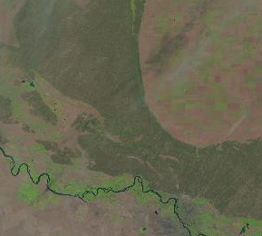
а б
Рис 15. Изображения, полученные из сервиса Google Earth
а – 1991 год, б – 2022 год

Первые документированные свидетельства о лесных пожарах на территории ГЛПР «Семей орманы» относятся к 1954 году. Информация об этих событиях аккуратно сохранена в виде отчетов и актов о лесных пожарах, которые находятся в архиве резервата. Анализ этих данных показывает, что в течение рассматриваемого периода наблюдались три основных пика горимости, причем самым значительным из них был пожар 1997 года.
Согласно архивным материалам с усилением кризисных явлений в экономике страны начиная с 1994 г. наблюдалось увеличение количества и площадей лесных пожаров, которое достигло максимума в 1997 г. В этот период население многих сельских районов занималось поджогами лесного фонда с целью получения возможности вырубки и последующей реализации древесины. Сложности в ситуации усилились из-за недостаточно эффективной организации защиты лесного фонда. Подобная ситуация с некоторым трендом к уменьшению пожаров сохранялась до 2007 г. Затем была усовершенствована система лесного фонда, улучшилась общая экономическая ситуация в стране. Все это стало причиной, сохраняющейся до настоящего времени тенденции сравнительно невысокого уровня фактической горимости лесов лесного фонда.
Дополнительно, согласно данным Системы Спутникового Мониторинга Активных Пожаров (FIRMS), на протяжении периода с 2000 по 2022 годы в районе лесничества было зарегистрировано 160 активных пожаров (рис.16). Эти данные свидетельствуют о продолжающейся угрозе пожаров для этой территории и подчеркивают важность проведения мониторинга и разработки эффективных мер по их предотвращению.

Рис 16. Динамика пожаров в лесничестве «Дальнее» с 2000 по 2022 г.г.

Для расчета общего числа пожаров был использован набор данных GEE Fire Information for Resource Management System (FIRMS). Система информации о пожарах для системы управления ресурсами (FIRMS) распространяет данные об активных пожарах в режиме, близком к реальному времени (NRT), от спектрорадиометра визуализации среднего разрешения (MODIS) на борту спутников Aqua и Terra и комплекта радиометров визуализации видимого инфракрасного диапазона (VIIRS) на борту S-NPP и NOAA 20 (официально известный как JPSS-1). Во всем мире эти данные доступны в течение 3 часов спутникового наблюдения, но для США и Канады обнаружение активных пожаров доступно в режиме реального времени. Набор данных FIRMS включает в себя активные места возгорания через значение пикселя, которое определяет температуру поверхности в единицах Кельвина.
Активные пожары выявляются по так называемым тепловым аномалиям, которые они вызывают. Алгоритмы сравнивают температуру потенциального пожара с температурой земного покрова вокруг него; если разница температур выше заданного порога, потенциальный пожар подтверждается как активный пожар или «горячая точка». NASA Fire Information for Resource Management System (FIRMS) предоставляет продукты MODIS (спектрорадиометр с визуализацией среднего разрешения) и VIIRS (комплект радиометров для визуализации в видимом инфракрасном диапазоне) в режиме, близком к реальному времени, в более чем 160 странах. Датчики MODIS и VIIRS определяют области на земле, которые явно более горячие, чем их окружение, и помечают их как активные пожары. NASA FIRMS определяет уровень достоверности (низкий, номинальный, высокий) путем измерения качества отдельных горячих точек/пикселей возгорания. Яркостная температура огненного пикселя измеряется (в Кельвинах) с использованием каналов MODIS 21/22 и 31. Яркостная температура на самом деле является мерой фотонов на определенной длине волны, принимаемых космическим кораблем, но представленных в единицах измерения температуры [13].
Спутники делают «моментальный снимок» событий, когда они пролетают над Землей. Каждая горячая точка/обнаружение активного пожара представляет собой центр пикселя, помеченного как содержащий один или несколько пожаров или других тепловых аномалий. Для MODIS пиксель составляет примерно 1 км, а для VIIRS пиксель составляет примерно 375 м. «Местоположение» — это центральная точка пикселя (рис. 17)
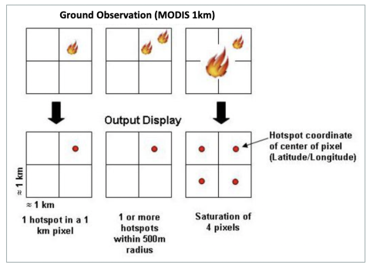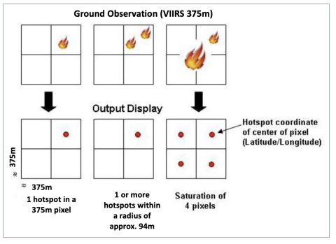
Рис. 17 Активное обнаружение пожара

В процессе мониторинга пожаров спутниковые сенсоры регистрируют излучение инфракрасной энергии, которую испускают пожары. Используя эту информацию, FIRMS может определить яркостную температуру каждого зарегистрированного пожара. более высокая яркостная температура указывает на более интенсивный пожар. Например, пожары с более высокими температурами могут иметь яркий оранжевый или красный цвет, в то время как менее интенсивные пожары могут иметь более бледный оттенок или быть менее заметными на изображениях. Использование яркостной температуры в данных FIRMS позволяет идентифицировать и классифицировать пожары на основе их тепловой интенсивности, что помогает в планировании и принятии мер по борьбе с пожарами (рис.17,18).
В 2003 году пожар уничтожил 106 гектаров лесного фонда. В огне погибло 8 000 000 кубометров леса. 2 000 000 кубометров древесины похищено, вырублено 50 000 кубометров живых сосен. Всего за четыре года оказалась уничтожена треть ленточных боров. Размах лесных бесчинств дошел до того, что в 2000 году ЮНЕСКО внесла эти огненные бедствия Семейского региона в число пожаров века, приравняв их по масштабам нанесенного природе урона к выжиганию лесов в Латинской Америке.

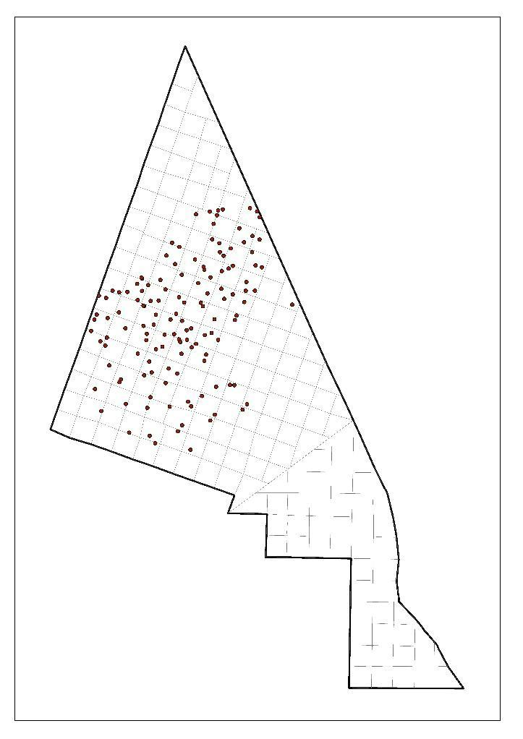
Рис. 18 Точечная карта горимости лесничества «Дальнее»

В период с 1991 по 2003 год наблюдался высокий уровень горимости, что можно коррелировать с отсутствием эффективного управленческого контроля на территории лесного фонда. В этот временной отрезок от пожаров пострадали 73 квартала лесничества, что составляет примерно 36% от его общей площади. Это говорит о серьезном ущербе лесному фонду и подчеркивает критическую необходимость принятия мер по предупреждению и борьбе с пожарами.
С созданием ГЛПР «Семей орманы» и внедрением контроля за лесозаготовками, а также принятием противопожарных мер, было отмечено существенное снижение количества пожаров и ущерба, нанесенного лесному фонду. Например, в 2012 году были повреждены всего пять кварталов, что свидетельствует о повышении эффективности принятых мер.
До 2020 года, благодаря благоприятным климатическим условиям, количество кварталов, пострадавших от пожаров, уменьшилось до двух. Это указывает на улучшение ситуации с пожарами на данной территории и относительную стабилизацию обстановки в течение рассматриваемого периода.

2.2 Методика анализа таксационных и вегетационных параметров на отдельных кварталах лесничества
В ходе проведенного исследования, направленного на углубленный анализ состояния лесного фонда лесничества «Дальнее», были отобраны четыре квартала, характеризующиеся разнообразным составом лесных насаждений. Выбор кварталов обусловлен необходимостью изучения воздействия различных природных и антропогенных факторов на лесные экосистемы, а также оценки их устойчивости в условиях изменяющейся среды.
Подход, основанный на анализе кварталов с различным составом лесных насаждений, предоставляет уникальные возможности для детального изучения процессов, протекающих в лесных экосистемах. Это позволяет более глубоко понять механизмы взаимодействия лесов с внешними стрессорами и их способность к восстановлению. Результаты такого анализа важны для разработки стратегии управления лесными ресурсами, которая учитывает специфику различных типов лесных насаждений и их реакцию на изменяющиеся условия.
Проведенный анализ способствует формированию целостного понимания устойчивости лесных экосистем и служит основой для разработки целенаправленных мер, направленных на снижение рисков негативных последствий, связанных с изменениями климата и антропогенной деятельностью. Таким образом, данное исследование играет ключевую роль в обосновании стратегии устойчивого управления лесными ресурсами, обеспечивая защиту и сохранение лесных экосистем в долгосрочной перспективе.
Для проведения всестороннего исследования были тщательно отобраны участки лесного фонда на основе ряда критериев, которые представляют различные аспекты состояния лесного покрова и влияющие на него факторы:
Участки с последствиями пожара 1997 года: Отбор участков, пострадавших от верхового и низового пожара в 1997 году, был сделан с целью исследования процессов регенерации лесной растительности после пожарного воздействия и оценки его последствий для здоровья лесных экосистем.
Кварталы с разной степенью повреждения: Исследование участков, характеризующихся разными уровнями поврежденности, позволило провести сравнительный анализ состояния растительности и оценить разнообразие состояние лесного фонда.
Участки, подвергшиеся лесозаготовкам: Анализ участков, на которых проводились лесозаготовительные работы, был направлен на изучение их влияния на состояние лесной растительности и оценку потенциалов её восстановления после рубки.
Участки с разнообразными селекционными оценками: Разнообразие генетических вариантов лесных пород и неравномерность растительного покрова на этих участках предоставляло уникальную возможность оценить влияние генетических и экологических факторов на общее состояние лесного фонда.
Кварталы с прогалинами и старым сухостоем: Изучение участков с отсутствующей растительностью или присутствием старых сухостоев было направлено на понимание их эффектов на здоровье лесного фонда и оценку возможностей восстановления растительности.
Таким образом, отбор участков с учетом этих критериев позволил глубоко изучить и оценить множество факторов, влияющих на состояние лесного фонда, что способствовало разработке целостных стратегий управления и восстановления.

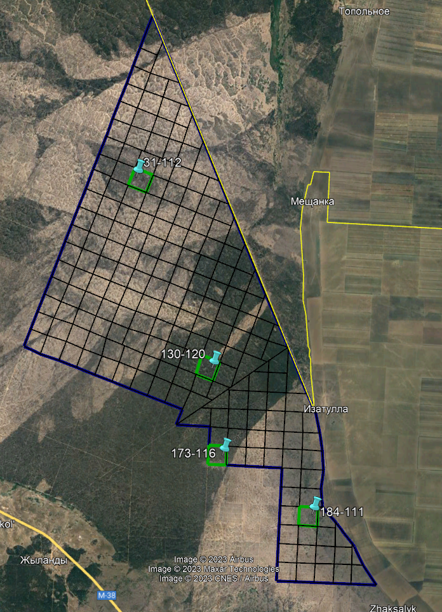

Рис. 19 Расположение выбранных кварталов на территории лесного фонда «Дальнее»

На основе установленных критериев для проведения анализа таксационных и вегетационных параметров были отобраны следующие кварталы: 31, 130, 173 и 184 (рис.19). Этот выбор обеспечивает разнообразие условий для изучения и позволяет провести глубокий и всесторонний анализ лесного фонда в различных экологических и хозяйственных контекстах.
В рамках исследования анализ таксационных и вегетационных параметров кварталов лесного фонда «Дальнее» был осуществлен с использованием геопространственных данных и инструментов ГИС.
На квартале №31, повреждения, вызванные в следствие пожаров 1997 года, оказали заметное влияние на состояние лесного покрова. Наличие старого сухостоя и гаревых участков, особенно в выделах №1 и №3, свидетельствует о значительном уничтожении растительности огнем. Выдел №2 квартала характеризуется преобладанием сосны обыкновенной возрастом до 70 лет, а также наличием молодых сосновых подростков. Полнота этого выдела, равная 0,3, указывает на сравнительно низкую плотность древостоя, что может быть связано с влиянием прошлых пожаров или других экологических факторов.
Использование индекса NDVI позволило выявить отрицательную динамику вегетационных показателей, связанную с пожаром 1997 года (рис.20). NDVI, как индикатор зеленой биомассы, отражает плотность и здоровье растительного покрова. Снижение значений NDVI в квартале №31 может быть обусловлено потерей растительности, деградацией почвы и изменением микроклимата. Были загружены и обработаны карты NDVI для кварталов, включая сравнение карт для разных лет. Используя ГИС, были выделены и сравнены зоны с различными уровнями NDVI, что позволило провести детальный анализ динамики состояния лесного фонда и определить области, где наблюдалось улучшение или ухудшение состояния.

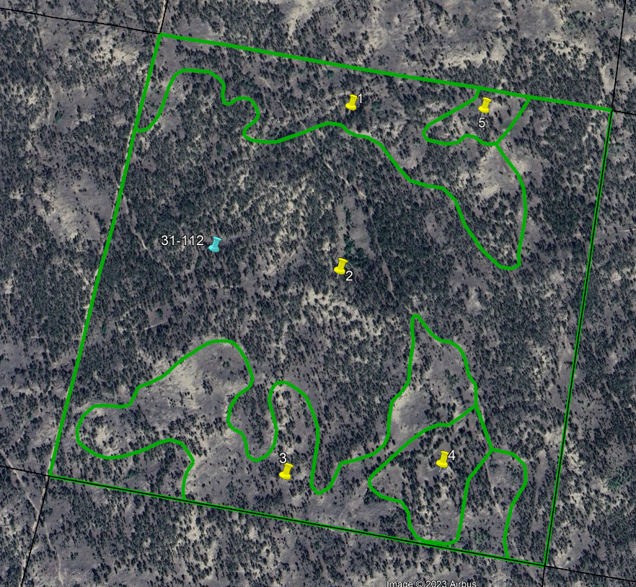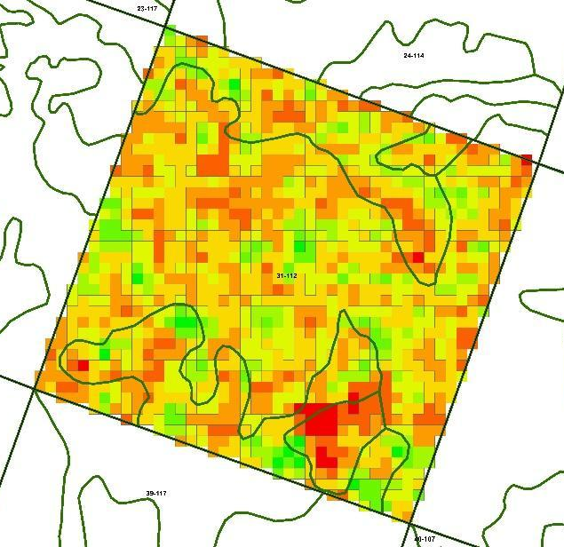
а б
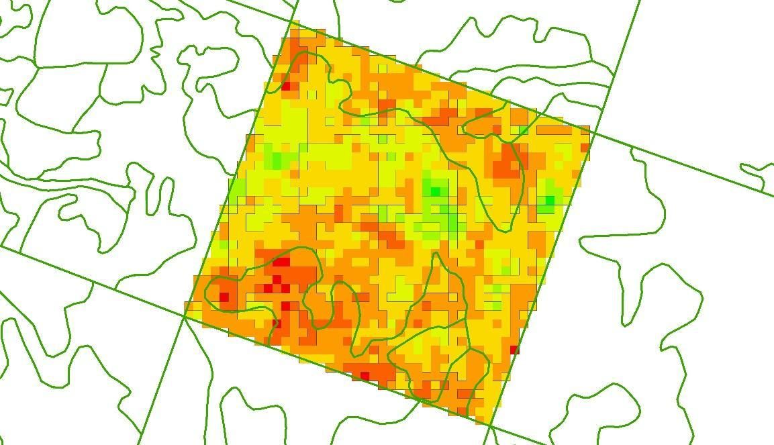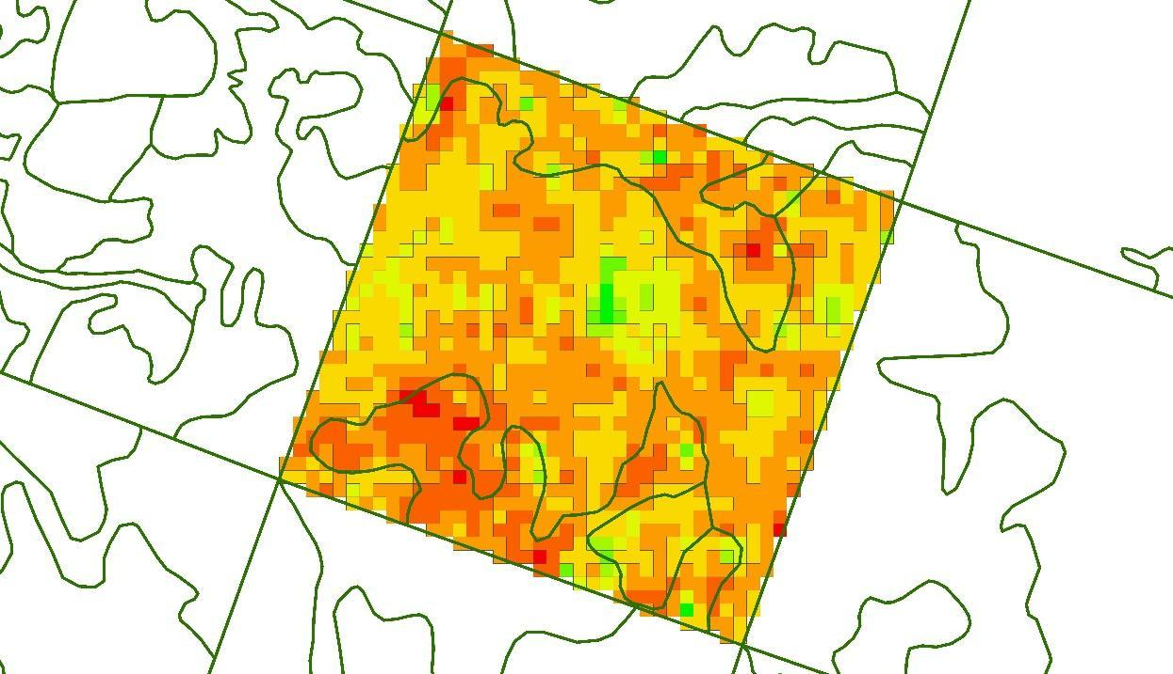

в г
Рис.20 31 квартал лесного фонда
а – снимок с выделами с Google Earth
б – Рассчитанные индексы NDVI для снимка 1991 года
в – Рассчитанные индексы NDVI для снимка 2012 года
г – Рассчитанные индексы NDVI для снимка 2022 года

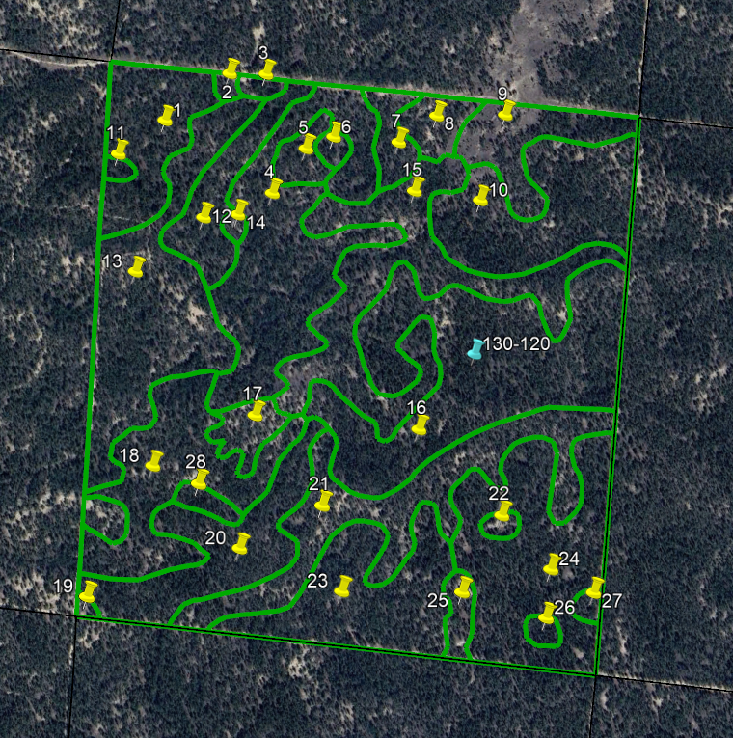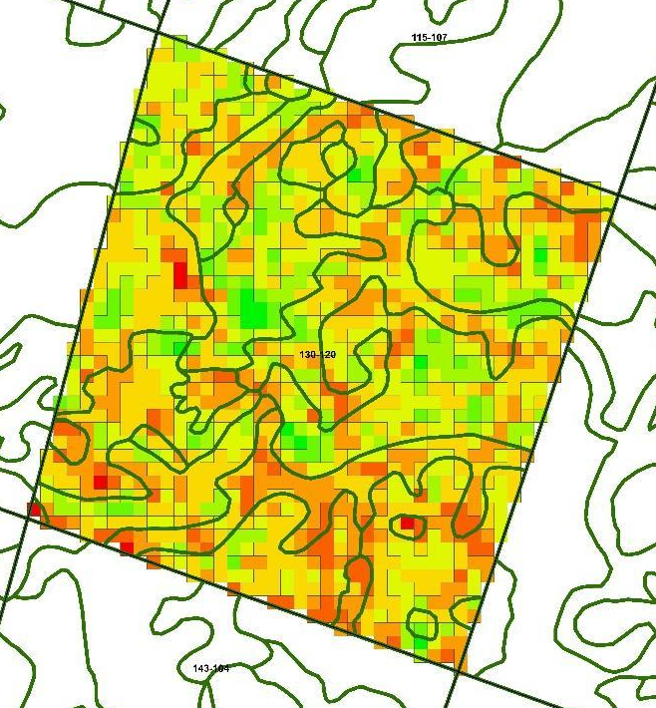
а б

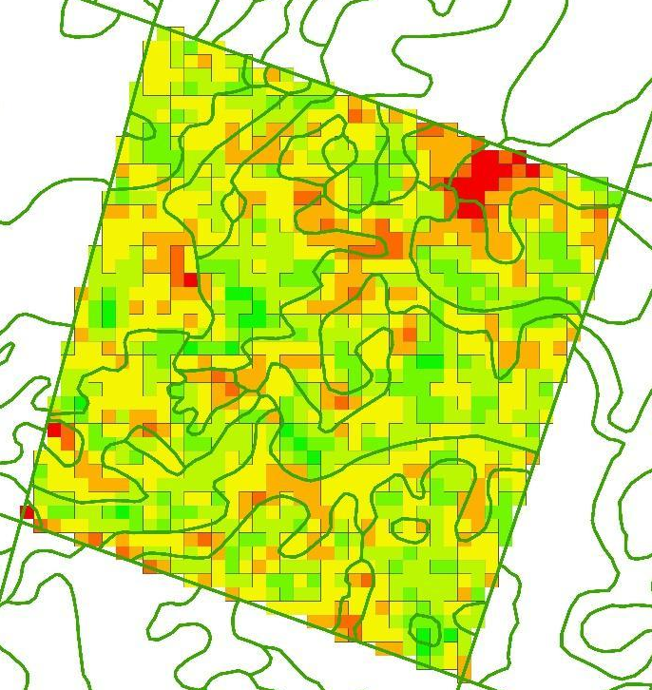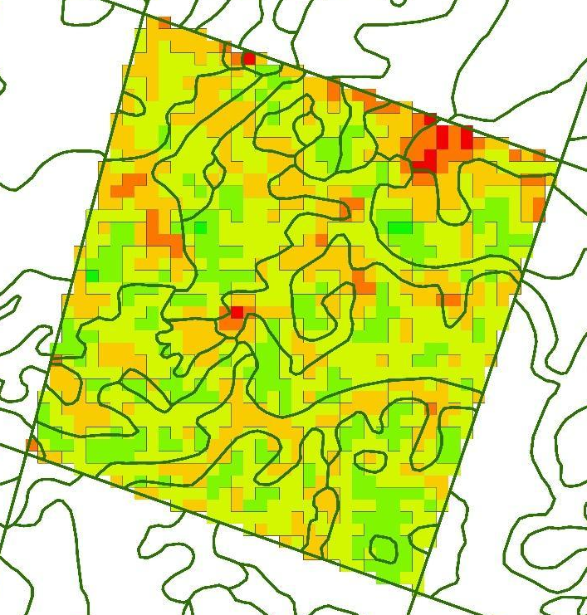
в г
Рис 21. 130 квартал лесного фонда
а – снимок с выделами с Google Earth
б – Рассчитанные индексы NDVI для снимка 1991 года
в – Рассчитанные индексы NDVI для снимка 2012 года
г – Рассчитанные индексы NDVI для снимка 2022 года

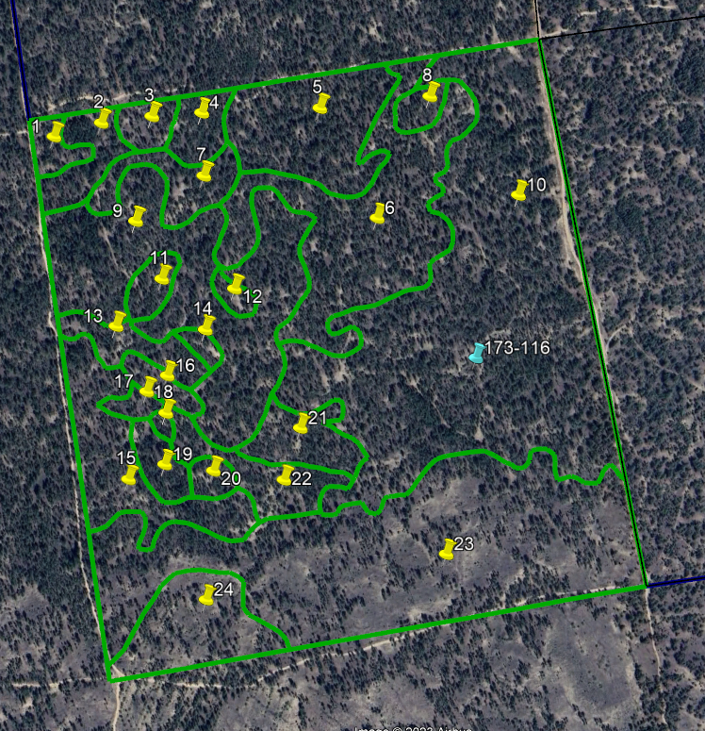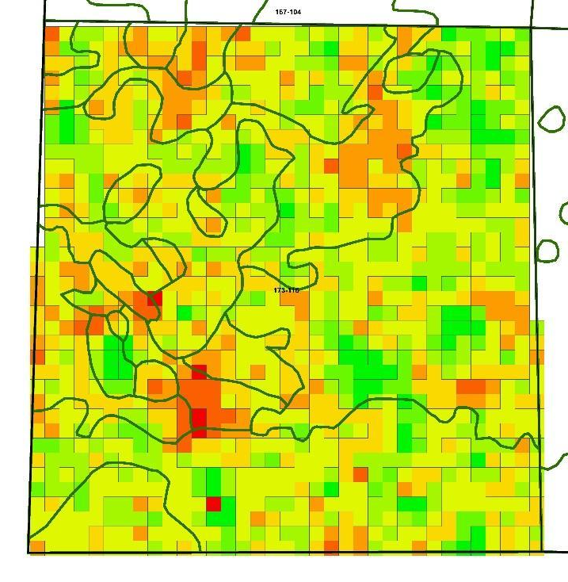
а б
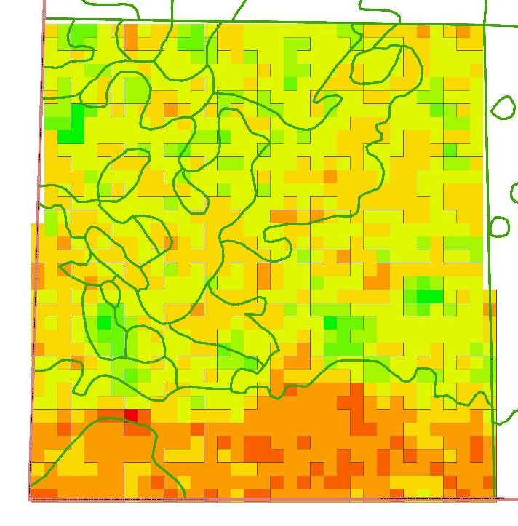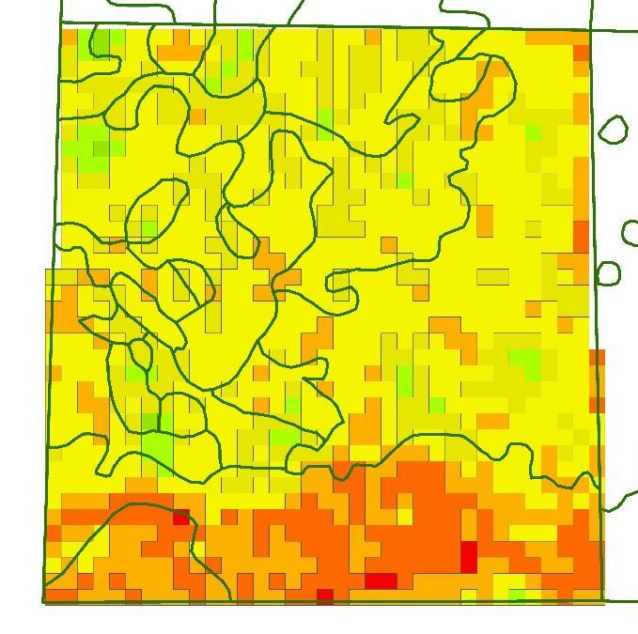
в г
Рис 22. 173 квартал лесного фонда
а – снимок с выделами с Google Earth
б – Рассчитанные индексы NDVI для снимка 1991 года
в – Рассчитанные индексы NDVI для снимка 2012 года
г – Рассчитанные индексы NDVI для снимка 2022 года

Таблица 7. Динамика изменений площади растительного покрова 173 квартала
Квартал №173 | 1991 | 2012 | 2022
0 – 0,075270057  Гарь | 4 500 | 900 | 5 400
0,075270057 – 0,1  Открытая почва с редкой растительностью | 29 700 | 42 300 | 107 100
0,1 – 0,15  Насаждения, поврежденные пожаром | 112 500 | 173 700 | 195 300
0,15 –0,2  Средневозрастной лес (возраст от 70 до 90 лет) | 229 500 | 336 600 | 549 00
0,2 – 0,3  Спелый лес (возраст от 100 до 110 лес) | 370 800 | 414 900 | 208 800
0,3 – 0,4  Спелый лес (возраст от 110 до 120 лес) | 210 600 | 98 100 | 33 300
0,4 -0,5  Спелый лес (возраст от 120 до 130 лес) | 90 900 | 288 00 | 3 600
0,5 – 0,6  Спелый лес (возраст от 130 до 180 лес) | 54 000 | 7 200 | 0

Рис 23. Динамика изменений площади растительного покрова 173 квартала

В ходе исследования состояния растительного покрова 130 квартала лесного фонда «Дальнее» был проведен анализ данных индекса NDVI за 1991, 2012 и 2022 годы (рис.130). Данный анализ позволил выявить изменения в плотности и здоровье растительности на рассматриваемом участке, а также определить основные тренды в динамике состояния лесного покрова.
В 1991 году значения NDVI по большей части территории 173 квартала показывают средние и высокие значения, что свидетельствует о достаточно плотном и здоровом лесном покрове (рис.22). Высокие значения NDVI, преимущественно зеленого и желтого цветов, указывают на густую растительность и активный фотосинтез. Однако уже на этом этапе в некоторых участках квартала наблюдаются зоны с пониженным NDVI (оранжевые и красные участки), что может свидетельствовать о начальных признаках деградации лесного покрова или наличии нарушенных территорий.
К 2012 году ситуация в 173 квартале значительно ухудшилась (табл.7). В центральной и южной частях квартала наблюдается заметное снижение NDVI, что выражается в увеличении площади участков с низкими значениями индекса (оранжевые и красные зоны). Это указывает на деградацию растительного покрова, вероятно, вследствие пожаров, антропогенного воздействия или естественного старения лесов. В то же время некоторые участки, особенно в северной части квартала, сохраняют достаточно высокие значения NDVI, что свидетельствует о локально хорошем состоянии растительности.
Анализ данных за 2022 год показывает дальнейшее ухудшение состояния лесного покрова в 173 квартале. Большая часть территории квартала характеризуется низкими и средними значениями NDVI, что указывает на продолжающуюся деградацию лесных экосистем. Особенно это заметно в южной части квартала, где площади с крайне низкими значениями NDVI увеличились, что может свидетельствовать о продолжающемся влиянии негативных факторов, таких как истощение почв, уменьшение биоразнообразия, а также воздействие пожаров и антропогенных факторов.

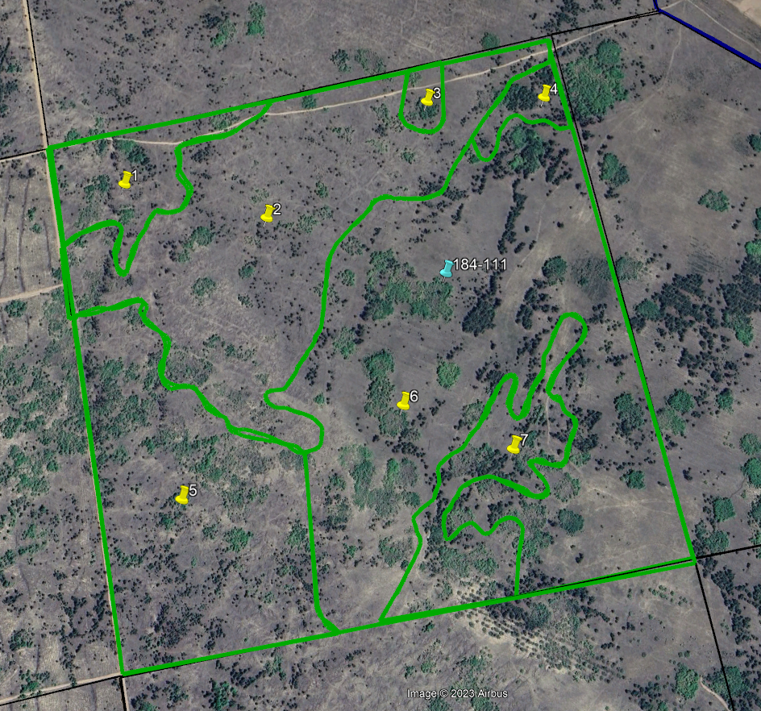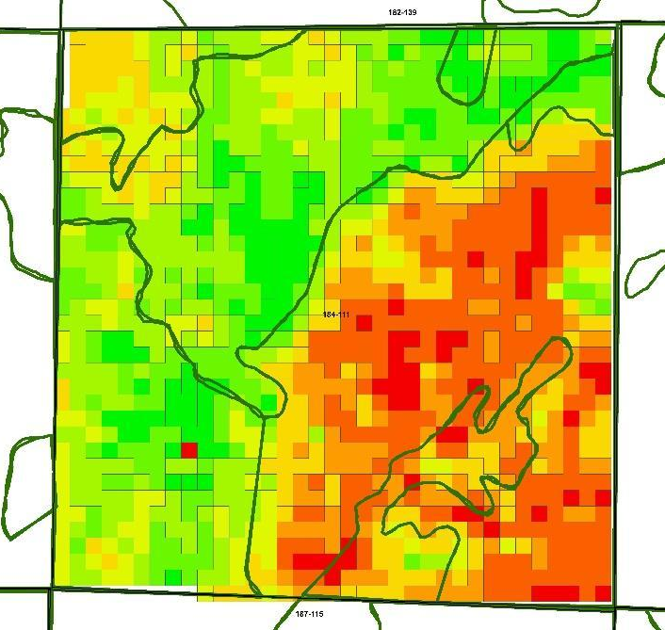
а б
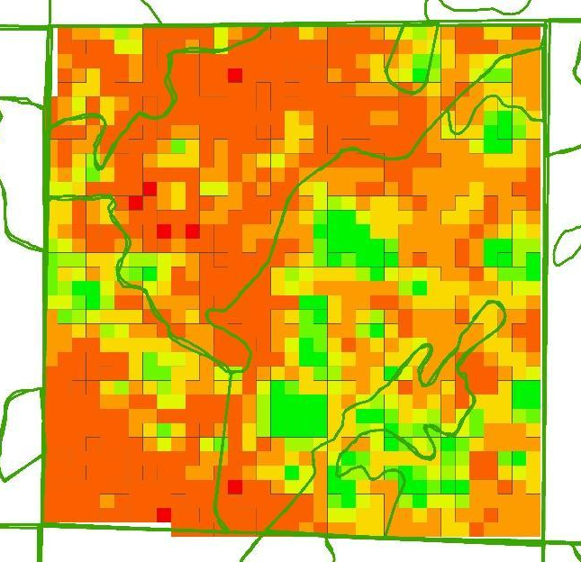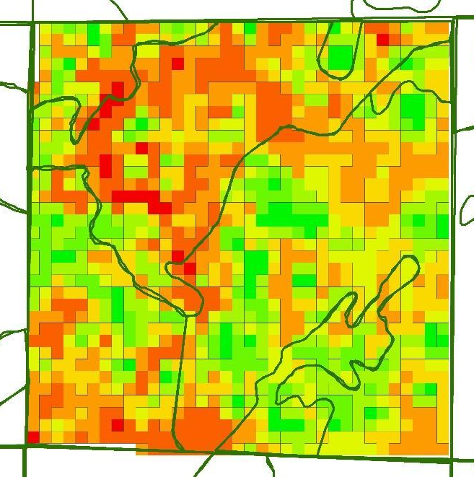
в г
Рис 24. 184 квартал лесного фонда
а – снимок с выделами с Google Earth
б – Рассчитанные индексы NDVI для снимка 1991 года
в – Рассчитанные индексы NDVI для снимка 2012 года
г – Рассчитанные индексы NDVI для снимка 2022 года

Таблица 8. Динамика изменений площади растительного покрова 184 квартала
Квартал №184 | 1991 | 2012 | 2022
0 – 0,075270057  Гарь | 4 500 | 6 300 | 18 000
0,075270057 – 0,1  Открытая почва с редкой растительностью | 191 700 | 441 900 | 156 600
0,1 – 0,15  Насаждения, поврежденные пожаром | 120 600 | 277 200 | 245 700
0,15 –0,2  Средневозрастной лес (возраст от 70 до 90 лет) | 155 700 | 175 500 | 204 300
0,2 – 0,3  Спелый лес (возраст от 100 до 110 лес) | 131 400 | 70 200 | 256 500
0,3 – 0,4  Спелый лес (возраст от 110 до 120 лес) | 199 800 | 40 500 | 90 000
0,4 -0,5  Спелый лес (возраст от 120 до 130 лес) | 171 900 | 42 300 | 95 400
0,5 – 0,6  Спелый лес (возраст от 130 до 180 лес) | 105 300 | 67 500 | 54 900

Рис 25. Динамика изменений площади растительного покрова 184 квартала

Лесной покров квартала №184 подвергался значительным изменениям за рассматриваемый период (рис.24,25, табл.8). Анализ данных NDVI для квартала №184 за годы 1991, 2012 и 2022 демонстрирует интересные экологические тенденции и изменения в состоянии лесного фонда.
Значительное увеличение площади гари с 4500 га в 1991 году до 18000 га в 2022 году указывает на масштабное воздействие пожаров на лесное хозяйство. Это результат увеличения частоты и интенсивности пожаров, изменения климата или антропогенной активности. Наблюдается увеличение площади открытой почвы с редкой растительностью в период с 1991 по 2012 год, с последующим сокращением в 2022 году. Это указывает на начальные стадии восстановления после пожаров или других воздействий, приводящих к утрате растительности. С 1991 по 2012 годы наблюдается увеличение поврежденных насаждений, это отражает последствия пожаров и других негативных воздействий. Однако к 2022 году площадь поврежденных насаждений снизилась, это свидетельствует о восстановлении растительности. Площадь средневозрастного леса увеличивается с каждым годом, это свидетельствует о постепенном восстановлении и росте растительности. В целом наблюдается снижение площади спелых лесов в 2012 году, за которым следует увеличение в 2022 году, что может отражать естественный цикл созревания леса.
В целом, данные свидетельствуют о значительных изменениях в состоянии лесного покрова квартала №173, отражая как негативное воздействие человеческой деятельности и природных явлений, так и процессы естественного восстановления. Наблюдаемые изменения подчеркивают необходимость продолжения мониторинга, усиления мер по предотвращению пожаров, а также внедрения стратегий управления, направленных на защиту и восстановление зрелых и старых лесных насаждений.

2.3 Идентификация приоритетных кварталов для разработки и реализации плана восстановления
На основании проведенного анализа данных по состоянию лесного фонда лесничества «Дальнее» были выделены кварталы, которые требуют первоочередного внимания при разработке и реализации плана восстановления. В этих кварталах наблюдается наиболее значительное снижение плотности лесных насаждений и ухудшение состояния растительности, что делает их приоритетными для проведения восстановительных мероприятий (рис.26).

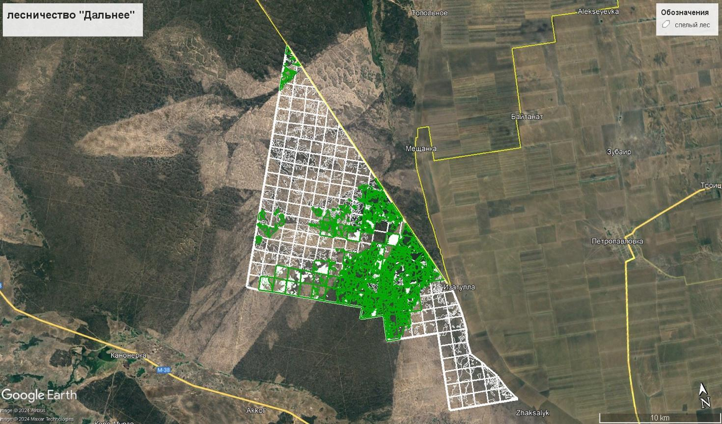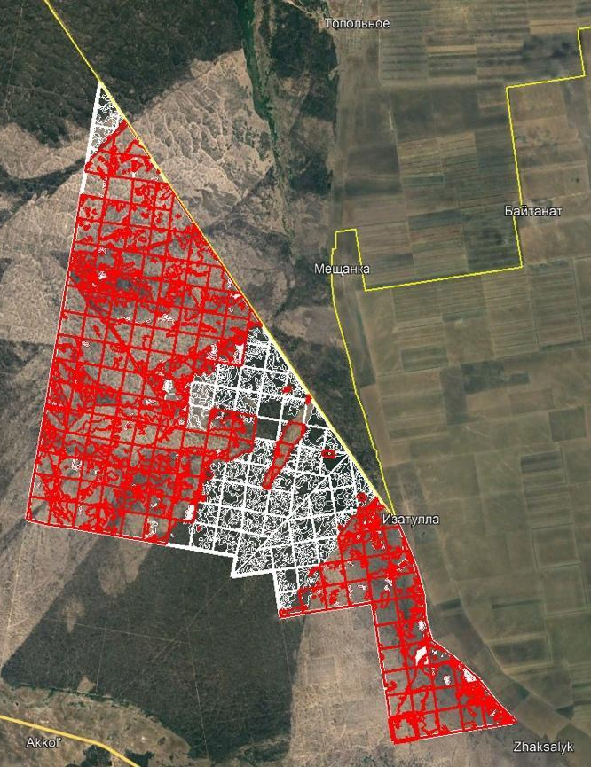
а б
Рис. 26 Визуальная карта повреждений лесного фонда:
а - кварталы с гарью и пожарами, б - участки со спелым лесом

Кварталы 148, 164–166, 169–172, 174–199 продемонстрировали хорошую реакцию на проводимые восстановительные работы в период с 2010 по 2018 годы. В течение этого периода на данных участках было зафиксировано значительное улучшение состояния лесного покрова, что свидетельствует о позитивном влиянии мер по восстановлению. Однако, начиная с 2018 года, состояние растительного покрова в этих кварталах вновь стало ухудшаться. Это может быть связано с рядом факторов, таких как изменяющиеся климатические условия, истощение почв, усиление антропогенного воздействия или недостаточная эффективность применяемых методов восстановления. Важно провести дополнительный анализ для выявления причин ухудшения и корректировки подходов к восстановлению, чтобы обеспечить долгосрочное улучшение состояния этих участков.
Особое внимание необходимо уделить кварталам 89, 102, 115, 116, где с 2018 по 2022 годы отмечено значительное ухудшение состояния лесного покрова. Эти кварталы расположены в центральной части лесничества, что может указывать на внутренние проблемы в экосистеме, такие как истощение почвенных ресурсов, недостаток влаги или внутреннее старение лесных массивов. С каждым годом состояние этих кварталов становится хуже, что требует срочных мер по стабилизации ситуации и предотвращению дальнейшей деградации лесных экосистем.
Северная часть лесничества, сильно пострадавшая в результате пожара 1997 года, до сих пор находится в процессе медленного восстановления. Несмотря на приложенные усилия, восстановление лесного покрова в этой зоне идет медленными темпами, что связано с высоким уровнем деградации почв и потерей значительной части биоразнообразия. Кроме того, наблюдается устойчивая тенденция к сокращению площади спелых лесов, что подчеркивает необходимость усиления восстановительных мероприятий и введения более эффективных стратегий управления лесными ресурсами.
Кварталы 90, 91, 103, 104, 105, 119, 120, 147, 148, характеризующиеся наличием средневозрастных лесов, также продемонстрировали негативную динамику в период с 2018 года. Наблюдается значительное сокращение площади этих лесов, что может быть связано с естественным старением, воздействием пожаров или увеличением антропогенной нагрузки. Учитывая важность средневозрастных лесов для поддержания экосистемных услуг, необходимо провести детальный анализ причин их сокращения и разработать план действий по их восстановлению и поддержанию.
В результате анализа состояния лесного фонда лесничества «Дальнее» были выявлены ключевые кварталы, которые требуют особого внимания в рамках разработки и реализации плана восстановления. Проблемные кварталы демонстрируют тенденцию к ухудшению состояния лесного покрова, что подчеркивает необходимость оперативного вмешательства и корректировки текущих стратегий восстановления. В то же время, кварталы с положительной динамикой восстановления требуют продолжения и усиления восстановительных мероприятий для обеспечения долгосрочной устойчивости лесных экосистем.
Реализация целенаправленных мер по восстановлению, адаптированных к специфическим условиям каждого квартала, позволит не только стабилизировать текущую ситуацию, но и создать основу для устойчивого развития лесных ресурсов в будущем.
На основании анализа состояния лесного фонда лесничества «Дальнее» рекомендуется реализовать комплексный план восстановления, ориентированный на дистанционное зондирование и геодезию:
- Восстановление лесного покрова в приоритетных кварталах: Акцент на применение дистанционного зондирования (NDVI, SAVI) для выявления зон с наибольшим снижением плотности растительности и адаптацию методов восстановления с учетом текущих данных.
- Предотвращение эрозии и улучшение почвы: Использование геодезических методов для определения склонов и водотоков, требующих стабилизации, с последующим внедрением биоинженерных и геотехнических решений (биоразлагаемые маты, геосетки).
- Усиление мониторинга: Регулярное дистанционное зондирование для отслеживания динамики лесного покрова и коррекции восстановительных мероприятий в реальном времени; дополнение наземным мониторингом для проверки достоверности данных.
- Повышение устойчивости лесных экосистем: Применение геодезического картографирования для планирования противопожарных разрывов и интеграция методов высадки разнообразных видов для повышения биологической устойчивости.
- Поддержание средневозрастных лесов: Использование данных дистанционного зондирования для оценки состояния и планирования управляемых рубок, направленных на омоложение лесных массивов.
Перспективы дальнейших исследований:
- Моделирование адаптивных подходов: Разработка моделей, учитывающих геоданные и климатические изменения для предсказания эффективности мер восстановления.
- Интеграция современных технологий зондирования: Внедрение высокоразрешительных спутниковых данных и данных БПЛА для повышения точности мониторинга и управления.
- Адаптация к климатическим изменениям: Создание долгосрочных стратегий, использующих данные геодезии и зондирования для минимизации последствий экстремальных климатических явлений и повышения устойчивости лесного фонда.
Такой подход позволит оперативно и точно выявлять проблемные зоны, корректировать методы восстановления и обеспечивать долгосрочное управление лесными ресурсами.

2.4 Выводы по разделу
На основе проведенного геоинформационного анализа лесного фонда лесничества «Дальнее» можно сделать следующие выводы, которые подчеркивают важность использования вегетационных индексов для оценки состояния лесных экосистем и принятия решений по их управлению.
В ходе исследования индекс NDVI продемонстрировал свою высокую эффективность и надежность в мониторинге состояния лесного покрова. NDVI показал наибольшую корреляцию с данными мониторинга 2019 года, что указывает на его способность точно отражать изменения в плотности и здоровье растительности. Этот индекс особенно полезен в условиях, где влияние почвы на показатели растительности минимально, что делает его предпочтительным инструментом для оценки состояния лесных экосистем.
В ходе проведенного исследования было выявлено несколько ключевых изменений, касающихся состояния лесного фонда лесничества «Дальнее», которые необходимо учитывать при разработке стратегий управления и охраны лесов.
За исследуемый период было отмечено значительное увеличение площади гари и участков с открытыми почвами, покрытыми редкой растительностью. Это свидетельствует о серьезных последствиях пожаров и других деструктивных процессов, негативно влияющих на лесные экосистемы.
Наблюдается устойчивая тенденция к сокращению площади спелых лесов, особенно возрастом от 110 до 180 лет. Это сокращение вызвано сочетанием естественного старения лесов, воздействия пожаров и антропогенной деятельности, что вызывает тревогу и требует принятия мер по охране этих лесов.
Важным выводом является необходимость усиления мер по охране лесов. Полученные результаты подчеркивают важность разработки и внедрения эффективных противопожарных стратегий, которые позволят минимизировать риск будущих пожаров и смягчить их негативное воздействие на лесные экосистемы.
Кроме того, исследование подтвердило значимость геоинформационных систем (ГИС) как мощного инструмента для анализа динамики лесных ресурсов. ГИС играют ключевую роль в планировании и реализации мер по управлению, охране и восстановлению лесов.
Также было выявлено, что долгосрочный мониторинг и последующий анализ данных являются критически важными для понимания тенденций изменения лесных экосистем. Это знание необходимо для разработки устойчивых стратегий управления лесами.
Наконец, результаты исследования подчеркивают необходимость интеграции полученных данных в политику и планирование управления лесными ресурсами. Это обеспечит их сохранение и устойчивое использование в будущем.
Эти выводы подчеркивают сложность и многофакторность процессов, происходящих в лесном фонде лесничества «Дальнее». Они указывают на ключевые направления, которые требуют пристального внимания со стороны управляющих органов и других заинтересованных сторон. Внедрение данных и методов анализа, представленных в данном исследовании, позволит эффективно управлять лесными ресурсами и разрабатывать стратегии их восстановления и сохранения.

3. УСОВЕРШЕНСТВОВАНИЕ МОДЕЛЬНЫХ ПЛАНОВ ЛЕСНИЧЕСТВА ДЛЯ ДАЛЬНЕЙШЕЙ ЭКСПЛУАТАЦИИ

В современной геодезии и лесоустройстве использование данных дистанционного зондирования является неотъемлемым компонентом для мониторинга состояния лесных ресурсов. Эти данные предоставляют уникальную возможность оценить распределение и состояние лесного фонда на больших территориях с высокой точностью и в короткие сроки.
Лесные экосистемы лесного фонда «Дальнее» сталкиваются с рядом серьезных угроз, которые оказывают значительное влияние на их здоровье и устойчивость. Основные угрозы включают пожары, незаконные вырубки, неконтролируемый сбор не древесных лесных ресурсов и проблемы, связанные с вредителями. Поддержание здоровья лесов имеет критическое значение, поскольку оно напрямую связано с функциональностью и сложностью этих экосистем, которые необходимы для удовлетворения человеческих потребностей и обеспечения экологической устойчивости.
Здоровье лесов оценивается с помощью различных показателей, каждый из которых имеет свои преимущества и ограничения. Несмотря на то, что традиционные программы инвентаризации лесов могут предоставить точные данные, их проведение часто связано с высокими затратами времени, труда и финансов. В лесном фонде «Дальнее» ситуация осложняется отсутствием обновленных и стандартизированных программ инвентаризации, что делает наземный мониторинг затруднительным.
В связи с этими ограничениями особое внимание уделяется методам дистанционного зондирования, которые представляют собой эффективный инструмент для оценки состояния лесных участков. Использование спутникового дистанционного зондирования позволяет проводить оценку лесных экосистем на больших территориях с высокой частотой и в различных временных интервалах, обеспечивая тем самым оперативный и всесторонний анализ состояния лесов.

3.1 Теоретические основы и предпосылки к разработке модельного плана лесного фонда
Разработка модельного плана лесного фонда базируется на комплексном подходе к управлению лесными ресурсами, который включает в себя теоретические основы устойчивого развития, экосистемного управления и сохранения биоразнообразия. Эти подходы направлены на балансирование экономических, экологических и социальных функций лесов, обеспечивая их сохранность для будущих поколений.
Концепция устойчивого развития лесов подразумевает их использование таким образом, чтобы удовлетворять потребности настоящего без ущерба для возможностей будущих поколений. Это требует интеграции экономических, социальных и экологических целей в процессе управления лесами. Сохранение биоразнообразия в лесах способствует поддержанию экологической стабильности и устойчивости экосистем к изменениям, обеспечивая широкий спектр экосистемных услуг.
Исследование территорий лесного фонда представляет собой многоаспектный процесс, который играет ключевую роль в понимании и управлении лесными экосистемами. Этот процесс направлен на оценку биоразнообразия лесных территорий. Это включает идентификацию редких видов флоры и фауны, а также определение ключевых территорий, которые требуют особой защиты. Оценка биоразнообразия помогает в разработке мер по его сохранению и восстановлению. Кроме того, исследование лесничества предоставляет важную информацию для планирования управления и восстановления. Оно позволяет выявить деградированные участки и разработать подходы к их восстановлению, а также определить наиболее эффективные методы управления лесами для поддержания их здоровья и продуктивности. Исследование также важно для адаптации к изменению климата. Оно помогает определить уязвимые участки и разработать стратегии для повышения устойчивости лесных экосистем к климатическим изменениям, таким как увеличение частоты и интенсивности лесных пожаров и вредителей. В целом, исследование территорий лесного фонда обеспечивает ценные знания, которые необходимы для эффективного управления и сохранения лесных ресурсов. Это позволяет обеспечить их устойчивое использование, способствуя сохранению экологической целостности и биоразнообразия для будущих поколений [87].
На данный момент исследовательская деятельность в лесном фонде «Дальнее» осуществляется с периодичностью в четыре года и выполняется сторонними организациями на основании государственного заказа, финансируемого из государственного бюджета. В дополнение к этому ситуационные обследования проводятся по мере необходимости, используя традиционные методы исследования непосредственно на местности.
Традиционные методы, применяемые в ходе этих обследований, включают таксацию леса, инвентаризацию биоразнообразия, мониторинг здоровья лесов и другие прямые полевые наблюдения. Несмотря на их важность для получения точных и надежных данных о состоянии лесных участков, эти методы имеют ряд ограничений и аспектов, требующих улучшения:
- Высокая трудоемкость и временные затраты: Традиционные методы требуют значительного количества времени и труда для сбора и анализа данных, что ограничивает возможность их частого применения.
- Ограниченное пространственное покрытие: Из-за высоких трудозатрат обследования часто ограничиваются лишь отдельными участками леса, что не позволяет получить полную картину состояния лесничества.
- Недостаток оперативности: Возникает задержка в получении данных о текущем состоянии лесничества, что затрудняет своевременное реагирование на возникающие проблемы.
Для повышения эффективности исследований и управления лесными ресурсами лесного фонда «Дальнее» представляется целесообразным рассмотреть следующие направления улучшения:
- Интеграция дистанционного зондирования в процесс мониторинга и управления лесным фондом предоставляет возможность для сотрудников лесничества оперативно дополнять и обновлять модельный план между официальными периодами проведения исследований, заказываемых государством. Это позволяет использовать актуальные геопространственные данные, полученные с помощью спутниковых снимков и аэрофотосъемки, для повышения точности и всесторонности оценки состояния лесного покрова. Такой подход не только расширяет пространственное охват исследований, но и способствует сокращению временных затрат на сбор необходимой информации, обеспечивая более оперативное реагирование на изменения в состоянии лесов. Эффективное применение технологий дистанционного зондирования улучшает качество мониторинга лесных ресурсов и способствует разработке более точных и обоснованных стратегий управления и восстановления лесных территорий.
- Разработка и применение автоматизированных систем для сбора данных существенно трансформирует процесс полевых исследований, обеспечивая более высокую точность и оперативность в аккумуляции информации о состоянии лесных ресурсов. Использование мобильных приложений и передовых электронных устройств позволяет сотрудникам лесничества непосредственно на местах фиксировать наблюдаемые изменения в лесных участках и мгновенно дополнять основную базу данных, что значительно сокращает временные затраты на обработку и анализ собранных данных. Эта автоматизация процесса сбора данных не только упрощает работу полевых команд, но и повышает общую надежность и актуальность информационного ресурса, что является ключевым фактором для эффективного управления и мониторинга лесных территорий.
- Применение геоинформационных систем: В период ожидания результатов исследовательских работ, проводимых сторонними организациями на основе государственного заказа, ГИС позволяет сотрудникам самостоятельно и регулярно проводить комплексный анализ, визуализацию и моделирование текущего состояния лесного фонда. Благодаря повышенной частоте мониторинга обеспечивается возможность своевременного планирования и реализации эффективных мероприятий по управлению лесами и их восстановлению. Такой подход гарантирует обновление данных ежегодно, что способствует оперативному реагированию на изменения в лесных экосистемах и обеспечивает актуальность информации для принятия обоснованных решений.
Таким образом, усовершенствование модельных планов лесного фонда «Дальнее» требует интеграции традиционных методов с современными технологиями и подходами, что позволит повысить эффективность управления лесными ресурсами и сохранения биоразнообразия.
Разработка модельных планов для лесного фонда «Дальнее» включает в себя несколько ключевых этапов, объединяющих пространственный анализ и экологическое планирование:
- Сбор и предварительный анализ данных: Сбор данных о лесном фонде, включая информацию о видовом составе, структуре лесных насаждений, почвенных характеристиках, климатических условиях и других экологических параметрах. Анализ этих данных поможет в построении основы для модельных планов.
- Использование ГИС и дистанционного зондирования: Применение ГИС и данных дистанционного зондирования для создания подробных пространственных планов, отображающих различные аспекты лесных территорий.
- Моделирование и визуализация: Создание цифровых моделей, которые отражают различные сценарии управления и использования лесных ресурсов. Визуализация данных с использованием ГИС для создания наглядных и информативных планов.
- Анализ и прогнозирование: Анализ текущего состояния лесов и прогнозирование будущих изменений в зависимости от различных управленческих решений и экологических факторов.
- Оптимизация и сценарное планирование: Разработка оптимизированных моделей управления лесными ресурсами и создание различных сценариев для демонстрации возможных будущих изменений в лесном фонде.
- Валидация и корректировка: Проверка точности моделей и планов с использованием наземных наблюдений и экспертных оценок. При необходимости - корректировка моделей для улучшения их точности и релевантности.
Этот алгоритм обеспечивает создание комплексных и научно обоснованных модельных планов, способствующих эффективному и устойчивому управлению лесными ресурсами лесного фонда «Дальнее».

3.2 Сбор и обработка данных дистанционного зондирования для лесного фонда
В современных условиях геоинформационные технологии играют ключевую роль в мониторинге и управлении лесным фондом. Один из наиболее эффективных методов – это сбор и обработка данных дистанционного зондирования для анализа лесного покрова.
Сбор и обработка данных дистанционного зондирования для лесного покрова является ключевым элементом в современном лесоуправлении и исследованиях. Этот процесс позволяет получать ценную информацию о состоянии лесного фонда, их распределении и изменениях, происходящих со временем, без необходимости физического присутствия в каждом конкретном месте.
На начальной стадии исследования осуществлялся тщательный отбор спутниковых данных и материалов дистанционного зондирования, которые соответствовали целям работы. Приоритет отдавался изображениям, охватывающим временной интервал с 1991 по 2022 год, что обеспечивало непрерывность и глубину исследования изменений в лесном покрове. Эти данные были подобраны с учетом их совместимости с программным обеспечением ArcGIS для последующей обработки и анализа. Выбор подходящих спутниковых снимков является фундаментальным шагом, который определяет возможность всестороннего изучения и понимания динамики и характеристик лесного покрова. Таким образом, осуществленный нами отбор данных способствовал созданию надежной основы для проведения последующих этапов анализа, нацеленных на выявление ключевых тенденций и изменений в состоянии лесного фонда в течение указанного периода времени.
В ходе исследования был проведен детальный анализ спутниковых изображений, используя программное обеспечение общего доступа, различные алгоритмы и аналитические методы. Для обработки и интерпретации данных были отобраны снимки за 1991, 2010, 2018 и 2022 годы. Основным инструментом анализа служил индекс NDVI, который представляет собой ключевой показатель для оценки здоровья и плотности растительного покрова. NDVI позволил эффективно отследить изменения в растительности, выявляя области с высокой и низкой плотностью зелени, что критически важно для оценки состояния лесов. Таким образом, применение данных индексов и анализ спутниковых снимков обеспечили ценную информацию о динамике и характере изменений лесного покрова на исследуемой территории.

3.3 Компаративный анализ и оптимизация выбора общедоступных программных решений для разработки модельных планов лесного фонда
На сегодняшний день существует разнообразие программных продуктов и сервисов, предназначенных для работы с географическими данными и картографической информацией. Среди них можно выделить такие популярные платформы, как Google Maps, OpenStreetMap, Carto, Mapbox, и множество других. Эти инструменты обеспечивают возможность создания интерактивных карт, интеграции с собственными данными и предоставления доступа к результатам широкой аудитории. Эти инструменты играют важную роль в области геоинформационных систем и картографии, обеспечивая удобные и мощные средства для работы с пространственными данными.
Для создания модельных планов лесного фонда существуют программы широкого доступа для векторной графики и ГИС. В таблице 9 представлено сравнение нескольких таких программ.

Таблица 9. Сравнительный анализ программ для разработки модельных планов с использованием геоинформационных технологий
№ | Программа | Преимущества | Недостатки
1 | QGIS (Quantum GIS) | мощная и бесплатная ГИС-программа с множеством инструментов для создания и анализа векторных карт. Поддерживает различные форматы данных ГИС. | Интерфейс может показаться сложным для новичков в ГИС.
2 | GRASS GIS | предоставляет множество функций для анализа леснических данных, таких как анализ рельефа, мониторинг изменений, и многое другое. Это бесплатное и открытое ПО. | Может потребовать времени и усилий для освоения.
3 | Mapbox Studio | позволяет создавать интерактивные карты с лесническими данными и легко настраивать стили. Имеет средства для визуализации данных на карте. | Основной акцент на интерактивных картах, может быть менее подходящим для создания статических карт.
4 | Inkscape | редактор векторной графики, он может быть использован для создания простых статических карт лесничества, особенно если вам нужно добавить графические элементы на карту. | Не предоставляет специализированных инструментов для ГИС-анализа
5 | Scribus | инструмент верстки документов, который может быть использован для создания леснических карт и брошюр. | Не предназначен специально для ГИС-задач, и может потребовать дополнительных усилий для вставки ГИС-данных.
6 | Google Earth | Визуализация мира, интерактивность, интеграция с другими сервисами | Требовательность к ресурсам, ограничения в бесплатной версии, ограниченный доступ к определенным регионам. Не предоставляет специализированных инструментов для ГИС-анализа

Указанные приложения представляют собой ценные инструменты для сбора, анализа и визуализации данных, связанных с лесными ресурсами, что позволяет проводить оценку потенциала и разрабатывать стратегии управления лесными участками. Особенно важно тщательно подбирать приложения, которые оптимально соответствуют конкретным потребностям и требованиям при работе с географической информацией о лесных ресурсах.

3.4 Разработка модельных планов с использованием программных приложений широкого доступа
С развитием геоинформационных систем и электронных карт стали доступными новые возможности для их использования в различных сферах деятельности. Однако существует проблема несогласованности электронных карт, созданных разными организациями. Часто эти карты создаются путем оцифровки бумажных версий карт и не сопровождаются пространственной привязкой, информацией о проекции и системе координат. Это может привести к несоответствию и несогласованности электронных карт, представляющих одну и ту же территорию.
В данном контексте следует отметить, что в качестве исходных данных были использованы бумажные карты, предоставленные ГЛПР «Семей орманы» и относящиеся к лесному фонду «Дальнее» за 2019 год. Эти старые карты были оцифрованы, и на их основе произведено обновление таксационных данных с использованием спутниковых снимков.
В контексте комплексной оценки природно-ресурсного потенциала и разработки стратегии рационального лесопользования на региональном уровне необходимо обеспечить оперативный доступ к информации о составе лесов и их местоположении на всей территории лесничества. Однако для упрощения рабочих процессов и снижения операционных расходов целесообразно использовать программные приложения широкого доступа.
Программные продукты предоставляют возможности для обработки и анализа геопространственных данных, создания электронных карт и оперативного мониторинга состояния лесных ресурсов. Такой подход обеспечивает доступ к актуальной информации и способствует разработке эффективных стратегий управления лесными ресурсами. Кроме того, он также способствует экономии средств на приобретение и обслуживание дорогостоящих операционных систем.
Модельные планы, разработанные с использованием современных программных продуктов, предоставляют комплексный инструментарий для более эффективного управления и сохранения лесными ресурсами, а также для обеспечения устойчивого природопользования. Модельные план полезны в некоторых аспектах леспользования:
- Мониторинг и управление лесными ресурсами: Электронные модельные планы обеспечивают возможность создания детализированных карт лесных участков, включая информацию о разнообразии растительности, географическом распределении видов, площади лесных покрытий и других параметрах. Это обеспечивает эффективный мониторинг состояния лесов, оценку рисков и позволяет разрабатывать информированные стратегии управления лесными ресурсами.
- Планирование лесохозяйственных работ: Модельные планы помогают в планировании и отслеживании разнообразных лесохозяйственных мероприятий, таких как рубки, посадки, лесопользование и регенерация. Они способствуют оптимизации использования ресурсов, определению оптимальных мест проведения работ и обеспечению соблюдения экологических норм.
- Прогнозирование и управление природными рисками: Модельные планы применяются для анализа и прогнозирования природных рисков, таких как лесные пожары, распространение вредных организмов и заболеваний. Они позволяют выявлять уязвимые участки, разрабатывать планы предотвращения и реагирования на чрезвычайные ситуации и координировать действия с соответствующими органами.
- Взаимодействие с заинтересованными сторонами: Модельные планы являются важным средством обмена информацией и коммуникации с заинтересованными сторонами, включая государственные органы, научные исследователи, общественность и другие участники. Доступ к данным на электронных картах способствует увеличению прозрачности, вовлеченности и сотрудничества в управлении лесными ресурсами.
- Образование и обмен опытом: Модельные планы, созданные с помощью программных приложений широкого доступа, могут служить важным средством обучения сотрудников лесничеств в области географических информационных систем, картографии и управления лесными ресурсами. Они также способствуют обмену опытом и передаче знаний между различными лесохозяйственными организациями и специалистами.
Использование модельных планов, созданных с помощью программных приложений широкого доступа, представляет собой важное средство для улучшения оперативной деятельности лесничеств, повышения точности и эффективности принимаемых решений и содействия более эффективному управлению лесными ресурсами в целом.
Выбор программного продукта Google Earth в качестве инструмента для веб-базированного анализа и визуализации геопространственных данных в контексте разработки модельных планов лесничества обусловлен несколькими ключевыми факторами:
- Доступность и удобство использования: Google Earth предоставляет широкий спектр геопространственных данных через интуитивно понятный пользовательский интерфейс, делая его доступным для широкого круга пользователей, включая специалистов по управлению лесами, исследователей и общественность.
- Мощные функции визуализации: Программа позволяет наглядно представить сложные геопространственные данные, включая спутниковые изображения высокого разрешения, топографические карты и другие слои данных, что способствует лучшему пониманию состояния лесных территорий и их изменений со временем.
- Инструменты для создания и редактирования данных: Google Earth обладает функциями для оцифровки и редактирования геопространственных данных, включая создание полигонов, линий и маркеров. Это позволяет детально картографировать границы лесничеств, выделов и других объектов, а также вносить информацию о характеристиках каждого участка.
- Возможности интеграции и совместной работы: Google Earth поддерживает работу с различными форматами данных и интеграцию с другими ГИС-платформами и приложениями. Это обеспечивает гибкость в обмене данными и совместной работе между различными участниками проектов по управлению лесными ресурсами.
- Бесплатный доступ: Не требует значительных финансовых затрат для использования основных функций, делая его доступным для некоммерческих исследовательских проектов, небольших организаций и индивидуальных исследователей.
Использование Google Earth в качестве основного инструмента для разработки модельных планов лесничества позволяет улучшить качество и точность геопространственного анализа, обеспечивает эффективное планирование и управление лесными ресурсами на основе актуальных и надежных данных.

3.5 Разработка модельных планов
Для разработки методики оценки состояния и анализа лесного фонда «Дальнее» был задействован основной набор данных, включающий технические карты и кадастровые журналы, предоставленные самим лесничеством. Этот набор данных представляет собой ценный информационный ресурс, который содержит информацию о характеристиках и параметрах лесных участков, таких как их местоположение, размер, структура древостоя, видовое разнообразие, возрастные группы и другие аспекты. Применение таких данных при разработке методики имеет ряд ключевых преимуществ. Дополнительно, использование готовых данных снижает затраты на сбор и обработку информации, что способствует более эффективной разработке методики и ускоряет ее внедрение в практику.
Технические карты и кадастровые журналы предоставляют информацию, актуальную на момент их составления. Это обеспечивает высокую точность и достоверность данных, что является фундаментальным аспектом при разработке надежной методики. Данные отражают реальное состояние лесных участков на местности, включая их географическое расположение и основные характеристики. Это позволяет методике быть максимально приближенной к реальным условиям, в которых осуществляется управление лесами.
Технологический процесс разработки модельных планов для лесничества включает несколько основных этапов, представленных на рисунке 27.
Процесс создания модельных планов лесничества включает несколько этапов, каждый из которых имеет свои ключевые задачи и методы выполнения. Вот основные шаги технологической схемы:
- Подготовка исходных данных: Сбор всей необходимой информации, включая геопространственные данные, таксационные характеристики лесных участков, исторические и экологические данные.
- Оцифровка и создание векторных слоев: Преобразование собранных данных в цифровой формат. Создание векторных слоев для разных типов информации.
- Интеграция, сверка и обновление данных: Объединение различных источников данных в единую систему. Сверка и корректировка данных для обеспечения их точности и согласованности.
- Создание модельного плана: Разработка модельных планов лесничества ресурсами на основе анализа собранных данных.
- Проверка и валидация: Проверка модельных планов на соответствие целям устойчивого управления. Валидация данных с помощью экспертных оценок и полевых проверок.
- Публикация и распространение: Окончательное оформление модельных планов для представления заинтересованным сторонам. Распространение планов среди участников процесса управления лесными ресурсами, включая государственные органы, научное сообщество и общественность.

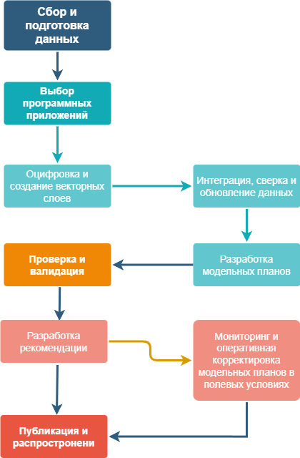

Рис. 27 Основные этапы технологического процесса разработки модельных планов для лесничества

Каждый этап этой технологической схемы играет важную роль в создании комплексного и эффективного плана управления лесными ресурсами, который обеспечивает устойчивое развитие лесничества и сохранение его экологических функций.
Начальный этап заключается в аккумулировании необходимых геопространственных данных. Это охватывает:
- Спутниковые изображения: Получение и анализ спутниковых данных, которые предоставляют визуальную информацию о ландшафте лесничества.
- Топографические Карты: Использование детализированных карт для понимания географических особенностей территории.
- Исторические Данные: Анализ исторических данных для понимания изменений, происходящих в лесном массиве с течением времени.
- Данные Полевых Исследований: Интеграция результатов полевых исследований, включая информацию о видовом составе растительности, состоянии лесов и других важных аспектах.
В процессе подготовительного этапа анализа данных лесничества был выполнен тщательный обзор и сбор доступных информационных ресурсов. Основным материалом для анализа послужили топографические карты и таксационные материалы лесного участка, относящиеся к 2019 году. Эти источники предоставили детализированные данные о пространственной структуре, видовом разнообразии и возрастных категориях древостоев в пределах лесничества, что стало ключевым для понимания его текущего состояния. Интеграция информации, полученной из традиционных бумажных карт и таксационных записей, в цифровой формат стала основой для последующего геоинформационного моделирования и анализа. Этот подход обеспечил комплексное представление о лесничестве, позволив выявить основные тенденции его развития и изменений в ландшафте. Полученные данные формируют фундаментальную базу для научных исследований, способствуя разработке стратегий управления лесными ресурсами на основе точной и актуализированной информации о состоянии лесничества на 2019 год.
В рамках последующего этапа разработки модельного плана для лесничества «Дальнее», был осуществлен процесс загрузки и интеграции имеющихся данных о данной территории в программное обеспечение Google Earth-web. Данное действие обеспечило основу для проведения точного геопространственного анализа благодаря использованию инструментов геореференцирования. Эти инструменты позволили выполнить корректную привязку накопленных данных к конкретным географическим координатам, что является критически важным аспектом для обеспечения достоверности проводимого анализа.
Следующий шаг включал использование инструментария Google Earth-web для создания полигонов, которые точно соответствовали границам кварталов в пределах лесничества (рис.28). Детальное представление выделов внутри каждого квартала достигалось благодаря применению инструментов редактирования, что позволило визуализировать конкретные участки территории.
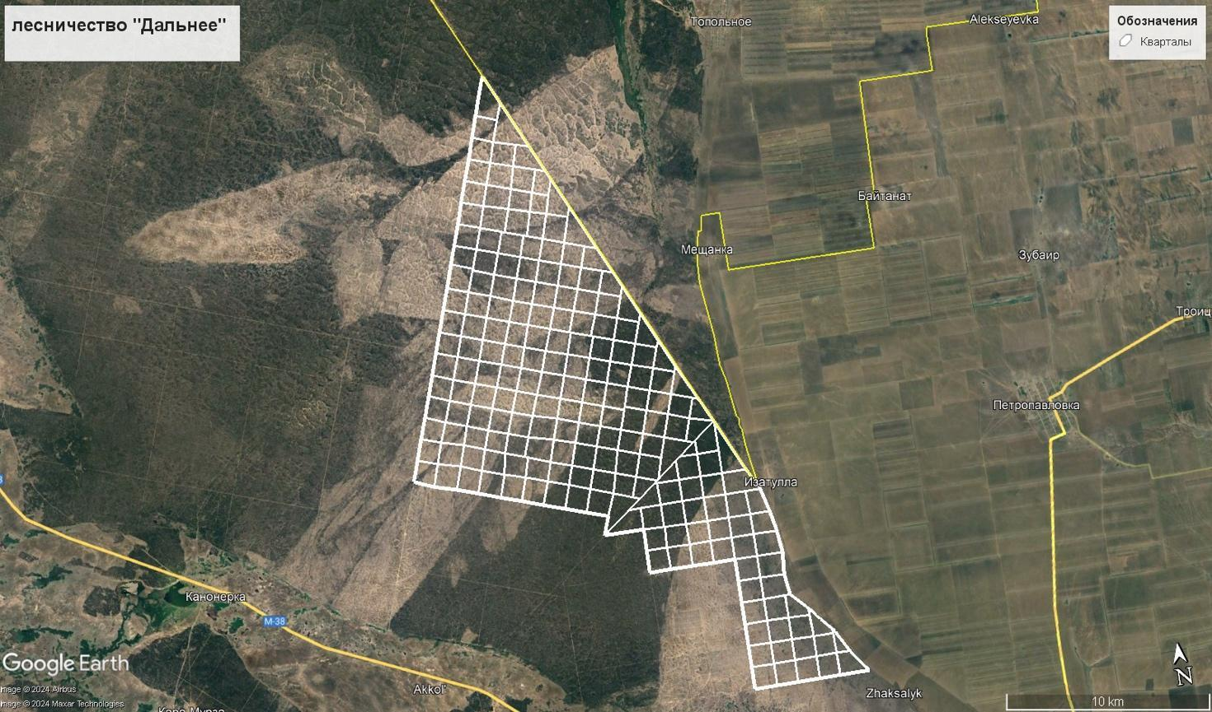
а

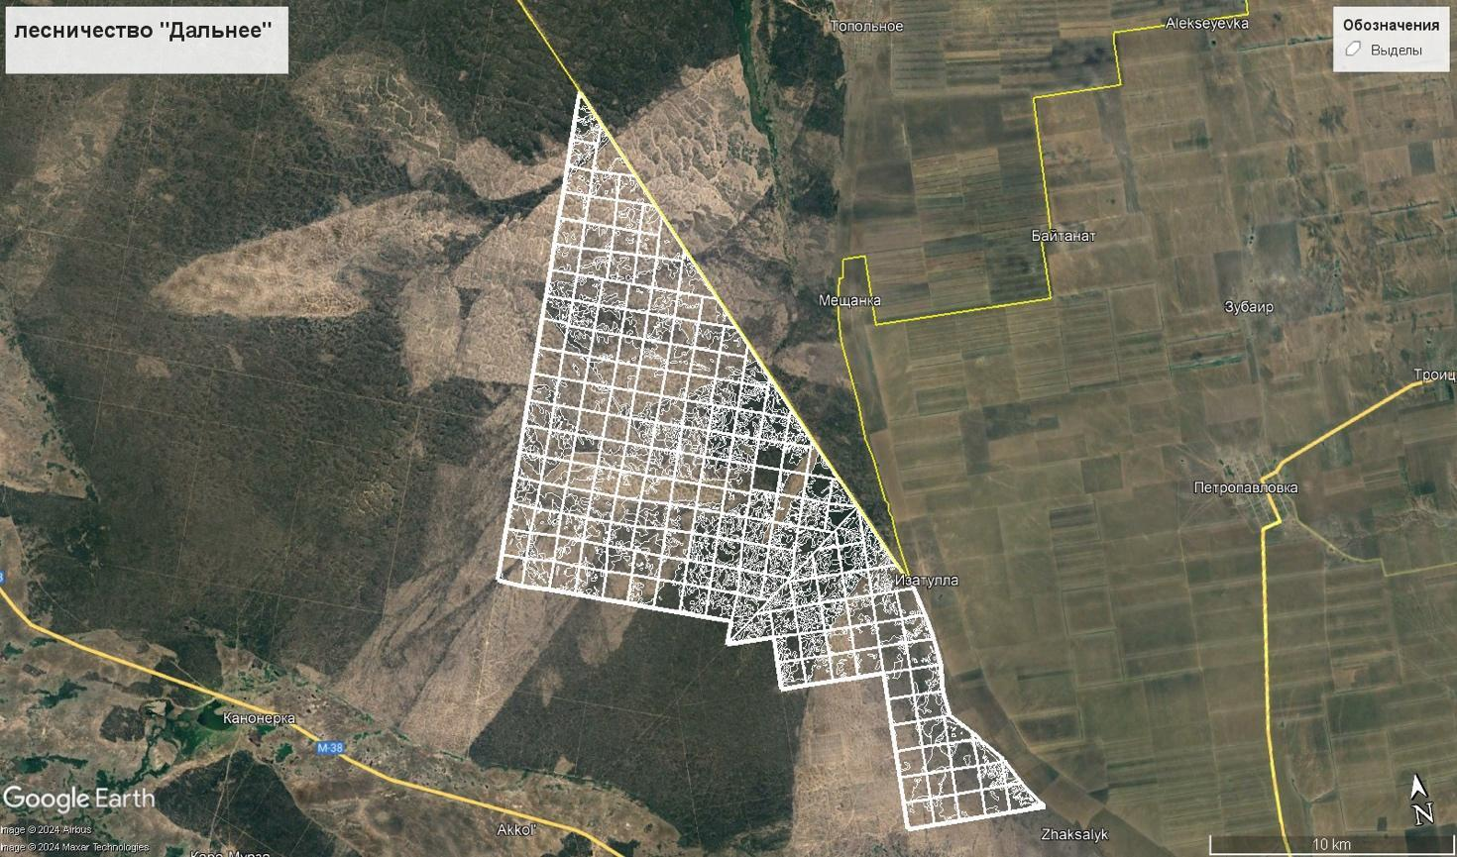
б
Рис 28. Использование инструментария Google Earth-web для создания полигонов: а - кварталы, б - кварталы с выделами

В рамках разработки модельных планов для лесничества «Дальнее», интеграция, сверка и обновление данных стали ключевыми этапами исследовательского процесса. Эти действия направлены на формирование единого, комплексного геопространственного набора данных, который точно отображает текущее состояние и специфические особенности лесничества. Создание отдельных слоев для разнообразных типов выделов позволило выполнить глубокий анализ лесного покрова, выявить участки, нуждающиеся в немедленном внимании, и определить стратегии для будущих действий по восстановлению и эффективному управлению лесными ресурсами.

а
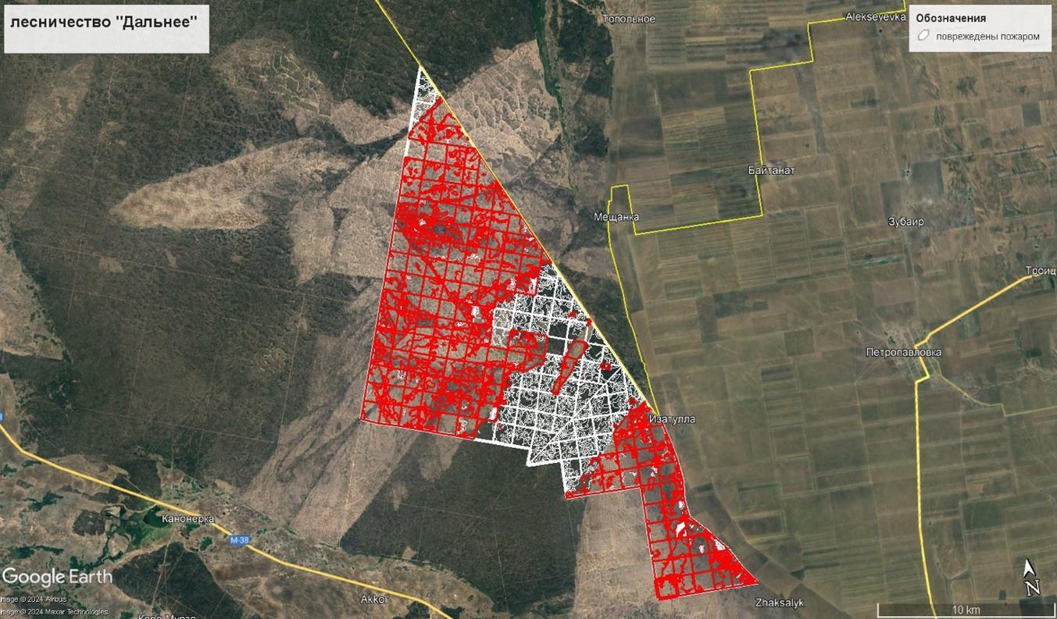
б
Рис 29. Создание слоев для различных типов выделов: б - поврежденные пожаром участки, а - спелый лес

Разработка модельного плана началась с тщательной детализации лесных кварталов, на основе актуализированных таксационных данных, что обеспечило четкое определение границ и расположения кварталов внутри лесничества (рис.29). Для каждого полигона, представляющего определенный выдел, были введены необходимые данные из таксационных материалов, включая информацию о площади, составе, возрасте, высоте, бонитете и типе леса (рис.30). Это обеспечило создание подробной картографической основы для последующего анализа и планирования в рамках модельного плана лесничества.

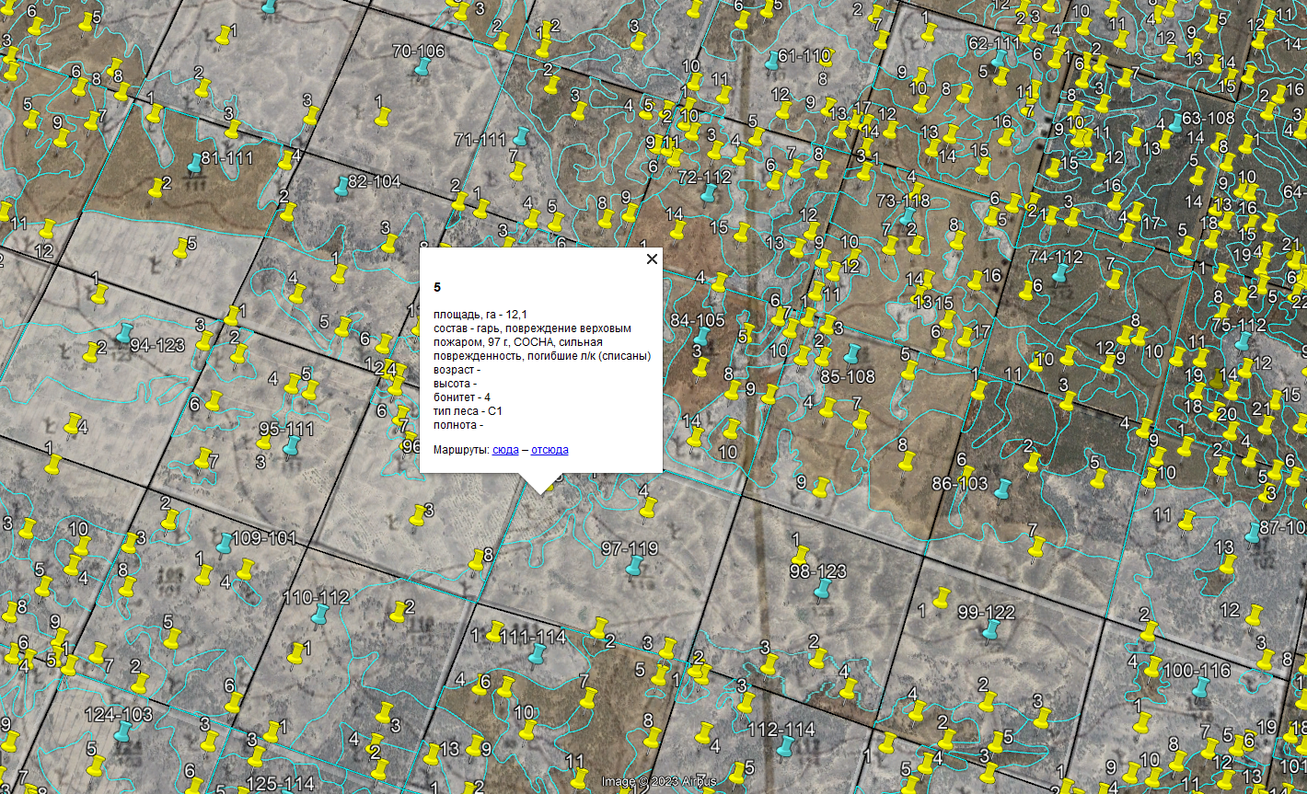
Рис 30. Детализация лесных кварталов, на основе актуализированных таксационных данных

Завершение разработки модельных планов лесного фонда включает важный этап их публикации на платформе ArcGIS Online. Данная платформа представляет собой облачное геоинформационное решение, которое обеспечивает надежное хранение, доступ и распространение геопространственных данных среди заинтересованных сторон, способствуя эффективному применению разработанных моделей в научных и практических целях.
Преимущества публикации модельных планов на ArcGIS Online
- Доступность и удобство использования: Публикация модельных планов на ArcGIS Online обеспечивает доступность данных для пользователей в любом географическом месте при наличии интернет-соединения. Это особенно актуально для специалистов, работающих в полевых условиях, где требуется оперативный доступ к геоинформационным данным через веб-браузеры или мобильные приложения.
- Упрощение совместной работы и координации действий: ArcGIS Online предоставляет возможности для многопользовательского доступа, что позволяет осуществлять координацию и коллаборацию между участниками проекта. Это способствует более оперативному обмену данными и улучшению совместного анализа таксационных и вегетационных параметров лесного фонда.
- Интерактивная визуализация данных: Поддержка интерактивных карт и 3D-визуализации позволяет более детально анализировать пространственные характеристики лесного фонда. Визуализация способствует лучшему пониманию пространственных паттернов и связей, что является критически важным для глубокого анализа состояния лесных экосистем и разработки стратегий их устойчивого управления.
- Гибкость в управлении доступом и безопасность данных: ArcGIS Online обладает широкими возможностями по настройке прав доступа к данным, что позволяет обеспечить контроль над информационными потоками и защиту данных. Это дает возможность ограничить доступ только для уполномоченных пользователей, что является важным аспектом для сохранения конфиденциальности и безопасности данных.
Файлы в форматах KMZ и KML являются широко используемыми форматами для обмена геопространственными данными, включая модельные планы и результаты дистанционного зондирования. Эти форматы поддерживаются платформой ArcGIS Online, что позволяет интегрировать разработанные данные и публиковать их для дальнейшего анализа и использования.
Процесс интеграции данных в форматах KMZ/KML на платформу ArcGIS Online включает следующие этапы:
- Подготовка данных: Перед загрузкой на платформу ArcGIS Online необходимо убедиться в корректности данных в формате KMZ/KML. Важно проверить структуру и точность геометрий, убедиться в целостности данных и отсутствии ошибок при их экспорте. Для улучшения отображения данных и повышения производительности рекомендуется оптимизировать файлы, уменьшая их объем (например, сжатие изображений или упрощение геометрий).
- Загрузка файлов на платформу: Войти в учетную запись ArcGIS Online и перейти в раздел "My Content" (Мои материалы). Нажать на кнопку "Add Item" (Добавить элемент) и выбрать опцию "From my computer" (С моего компьютера). Выбрать файл в формате KMZ или KML на локальном устройстве и загрузить его на платформу. После загрузки данных необходимо указать имя, краткое описание и метаданные для файла, чтобы обеспечить корректное отображение информации и облегчить ее поиск для пользователей.
- Публикация данных как веб-слоя: После загрузки файл KMZ/KML может быть преобразован в Web Layer (веб-слой), что позволит его интегрировать с другими данными на интерактивных картах. Для этого необходимо выбрать загруженный файл в разделе "My Content", нажать на опцию "Publish" (Опубликовать) и настроить параметры веб-слоя, такие как видимость, симвология и стиль отображения данных.
- Создание карты или сцены на основе данных: После успешной публикации данных можно создать карту (Web Map) или 3D-сцену (Web Scene), добавив веб-слой на платформе ArcGIS Online. В процессе создания карты можно настроить визуализацию данных, применив стили и фильтры, что улучшит восприятие данных пользователями и позволит глубже анализировать пространственные характеристики модельных планов.
- Настройка параметров доступа и совместного использования: После публикации данных и настройки карты необходимо определить уровни доступа для пользователей. Платформа ArcGIS Online позволяет гибко управлять правами доступа, что позволяет предоставить общий доступ к данным определенным пользователям или группам, а также сделать данные публичными для более широкого распространения. Для этого необходимо выбрать опубликованный слой или карту, нажать на кнопку «Share» (Поделиться) и установить соответствующие параметры доступа.
Интеграция данных в форматах KMZ или KML на платформу ArcGIS Online позволяет обеспечить:
- Быстрый и удобный доступ к данным для анализа и визуализации, что делает процесс работы с модельными планами более эффективным.
- Совместное использование и коллаборацию между специалистами, которые могут совместно редактировать, обновлять и анализировать данные.
- Интерактивную визуализацию модельных планов с возможностью наложения дополнительных данных, что облегчает их использование в процессе принятия решений и мониторинга.
Таким образом, интеграция данных в форматах KMZ/KML на платформу ArcGIS Online является ключевым этапом для успешного применения в геоинформационном анализе и мониторинге лесных ресурсов.

3.6 Проверка и оценка модельных планов
Проверка и валидация созданного модельного плана лесничества являются критически важными этапами, обеспечивающими его точность, надежность и пригодность для использования.
Верификация и подтверждение достоверности разработанного модельного плана для лесничества представляют собой основополагающие процедуры, гарантирующие его аккуратность, надежность и пригодность к применению. Процесс сверки включал сопоставление информации из различных источников, исключая дискрепанции и ошибки. Использовались данные полевых исследований различных типов кварталов для обновления таксационной информации, отражая изменения в составе и структуре лесного покрова, а также последствия антропогенных воздействий, включая лесные пожары и незаконные вырубки.
В ходе проверочных мероприятий было осуществлено сопоставление данных модельного плана с фактическими результатами полевого обследования по разнообразным кварталам. Кроме того, для оценки качества и адекватности плана был привлечен эксперт из соседнего лесничества, который провел независимую экспертизу.
Разработанный модельный план был подготовлен к публикации и предоставлен всем заинтересованным сторонам для дальнейшего ознакомления и применения в их профессиональной деятельности.
Инновационный подход к разработке модельного плана лесного фонда «Дальнее» заключается в возможности мгновенного обновления данных прямо с места событий. Данный процесс обеспечивается за счет использования мобильных устройств, таких как планшеты (например, модель PrinCe LT700H Tablet), что позволяет лесничим непосредственно во время выездов на территорию вносить актуальные правки в рабочую копию базы данных. Информация, зафиксированная на мобильном устройстве, последовательно синхронизируется с основной базой данных, обеспечивая тем самым ее своевременное обновление. Этот процесс позволяет с высокой точностью корректировать границы выделов и кварталов, а также регистрировать текущие изменения на лесных территориях за указанный отчетный период, способствуя тем самым более детальному и точному учету состояния лесничества.
Разработанный модельный план, сохраненный в форматах KMZ и KML, предоставляет уникальную возможность для его будущей интеграции в широкий спектр программных решений, использующих геопространственные данные. Эти форматы, широко признанные и поддерживаемые в индустрии геоинформационных систем, обеспечивают высокую степень совместимости и удобство использования. Интеграция данных модельного плана в различные ГИС-платформы и специализированные приложения позволит расширить аналитические возможности, улучшить процессы принятия решений и способствовать разработке более эффективных стратегий управления лесными ресурсами. Таким образом, использование этих форматов открывает новые перспективы для масштабирования исследований и углубленного анализа лесных экосистем на основе интеграции с передовыми технологиями обработки и визуализации геопространственных данных.
Разработанный модельный план лесничества «Дальнее» послужил фундаментом для создания открытой электронной базы данных, в которой подробно представлена информация о состоянии лесных территорий по отдельным выделам.

3.7 Формирование открытого электронного реестра, отражающего состояние лесных участков по выделам
Создание открытого электронного реестра, который детализированно отображает текущее состояние лесных участков по отдельным выделам, является значительным шагом в направлении повышения прозрачности и доступности информации о лесных ресурсах. Такой реестр позволяет всем заинтересованным сторонам — от государственных учреждений до научных кругов, экологических организаций и общественности — получать актуальные и точные данные о лесных выделах. Включая в себя информацию о площади выделов, их составе, особенностях, возрасте деревьев, высоте, бонитете, типах леса и других ключевых параметрах, этот реестр обеспечивает комплексное представление о состоянии лесного фонда. Таким образом, способствует улучшению процессов управления, планирования и мониторинга лесных территорий, а также способствует эффективному взаимодействию между различными участниками лесохозяйственной деятельности.
Создание открытого электронного лесного реестра, демонстрирующего текущее состояние лесных участков по отдельным выделам, представляет собой многоэтапный процесс, осуществляемый в тесной связи с разработкой модельных планов. Для успешной реализации этой задачи применялись различные программные решения, доступные широкому кругу пользователей, что обеспечило эффективную интеграцию и анализ данных, а также создание функционального и информативного реестра.
В процессе разработки модельных планов управления лесным хозяйством были тщательно обработаны и интегрированы данные для каждого полигона, символизирующего отдельный выдел леса. Для каждого выдела были внесены и систематизированы ключевые сведения, включая номер квартала, площадь выдела, состав и основные физические характеристики растительного покрова, возраст древостоя, среднюю высоту деревьев, бонитет и тип леса, а также другие важные атрибуты. Этот этап работы предусматривал детальное добавление и последующее обновление всех необходимых данных для обеспечения их актуальности и полноты. Завершающим шагом стало экспортирование обновленной информации в формате, оптимально подходящем для дальнейшего анализа, обмена и применения в целях управления и планирования использования лесных ресурсов.
Формирование открытого электронного реестра, отражающего состояние лесных участков по выделам, имеет множество важных целей и преимуществ:
- Прозрачность и доступность информации: Предоставляет всем заинтересованным сторонам, включая государственные органы, исследователей, экологические организации и общественность, легкий доступ к актуальным данным о состоянии лесов. Это способствует прозрачному управлению лесными ресурсами и облегчает общественный контроль.
- Улучшение процессов управления и мониторинга: Реестр позволяет эффективно мониторить изменения в лесных участках, обнаруживать и анализировать тенденции, связанные с ростом, вырубкой, заболеваниями деревьев или воздействием пожаров, что способствует своевременному принятию управленческих решений.
- Поддержка научных исследований: Ученым и исследователям предоставляется ценная база данных для анализа экосистем, изучения влияния климатических изменений на леса, разработки моделей устойчивого лесопользования и оценки биоразнообразия.
- Планирование использования ресурсов: Реестр обеспечивает информационную поддержку для планирования лесозаготовок, восстановления и охраны лесов, позволяя оптимизировать использование ресурсов с учетом экологических, экономических и социальных факторов.
- Охрана и сохранение биоразнообразия: Предоставляет данные для оценки и сохранения биоразнообразия лесных экосистем, помогает определять приоритетные для охраны территории и разрабатывать меры по сохранению уникальных и уязвимых видов флоры и фауны.
- Образование и повышение осведомленности: Служит важным инструментом для образовательных программ, направленных на повышение осведомленности об экологических проблемах, значении лесов для окружающей среды и человека, а также о необходимости их сохранения и рационального использования.
Таким образом, открытый электронный реестр является ключевым инструментом для достижения устойчивого развития, охраны природных ресурсов и поддержки экологического равновесия.
После проведения обновления модельного плана, данные электронного реестра, отражающие последние изменения и дополнения, становятся доступны для загрузки. Этот процесс гарантирует, что все заинтересованные стороны могут получить доступ к самой актуальной информации о состоянии лесных участков и выделов в лесничестве. Загрузка обновленных данных позволяет пользователям эффективно интегрировать и использовать эти сведения в своей деятельности, обеспечивая точность планирования, анализа и принятия решений в управлении лесными ресурсами.

3.8 Разработка модели устойчивого управления и эксплуатации лесного фонда
Для решения проблемы восстановления лесных массивов в условиях воздействия таких угроз, как пожары, болезни и незаконная вырубка, стратегии управления и сохранения должны основываться на комплексном подходе, направленном на сбалансированное развитие и восстановление лесных ресурсов. Несмотря на разработку таких стратегий, достижение положительных результатов происходит медленно, и в некоторых случаях не наблюдается ожидаемой положительной динамики восстановления лесных ресурсов [36-38].
Одним из путей решения проблемы является внедрение модели долгосрочного устойчивого лесопользования (табл. 10), которая позволит лесничеству достигать финансовой самодостаточности за счет сбалансированного соотношения между объемами вырубки и посадок. Важным элементом данной модели является своевременное включение санитарных лесов в основной фонд посадочных площадей путем устранения остаточной древесины.

Таблица 10. Модель восстановления лесных ресурсов на исследуемой территории, га
Годы | Основной фонд | Подросты | Санитарный фонд (пожары и вырубка) | Коммерческая вырубка | Готовый лес
2023 | 4883 | 3203 | 14004 | – | –
2024 | 4840,615 | 3353,97 | 13895,415 | 24,415 | 4883
2025 | 4799,951625 | 3512,5803 | 13777,46808 | 24,203075 | 4840,615
2026 | 4761,07767 | 3677,454497 | 13651,46783 | 23,999758 | 4799,951625
2027 | 4724,046826 | 3840,679952 | 13525,27322 | 23,805388 | 4761,07767
2028 | 4688,833392 | 4002,273153 | 13398,89346 | 23,620234 | 4724,046826
2029 | 4655,411956 | 4162,250421 | 13272,33762 | 23,444167 | 4688,833392
2030 | 4623,757401 | 4320,627917 | 13145,61468 | 23,27706 | 4655,411956
2031 | 4593,844893 | 4477,421638 | 13018,73347 | 23,118787 | 4623,757401
2032 | 4565,649885 | 4632,647421 | 12891,70269 | 22,969224 | 4593,844893
2033 | 4539,14811 | 4786,320947 | 12764,53094 | 22,828249 | 4565,649885
2034 | 4514,315579 | 4938,457738 | 12637,22668 | 22,695741 | 4539,14811
2035 | 4491,128578 | 5089,07316 | 12509,79826 | 22,571578 | 4514,315579
2036 | 4469,563667 | 5238,182429 | 12382,2539 | 22,455643 | 4491,128578
2037 | 4449,597673 | 5385,800604 | 12254,60172 | 22,347818 | 4469,563667
2038 | 4431,20769 | 5531,942598 | 12126,84971 | 22,247988 | 4449,597673
2039 | 4414,371078 | 5676,623172 | 11999,00575 | 22,156038 | 4431,20769
2040 | 4399,065454 | 5819,856941 | 11871,07761 | 22,071855 | 4414,371078
2041 | 4385,268696 | 5961,658371 | 11743,07293 | 21,995327 | 4399,065454
2042 | 4372,958937 | 6102,041787 | 11614,99928 | 21,926343 | 4385,268696
2043 | 4362,11456 | 6241,02137 | 11486,86407 | 21,864795 | 4372,958937

Для разработки модели восстановления лесных ресурсов нами использованы показатели, влияющие на устойчивость лесопользования:
- площадь спелого леса в год,
- площадь подрастающего леса в год,
- площадь посадок в год,
D - ежегодные потери от пожаров (фиксировано: 50 га),
- площадь вырубки в год,
- общая площадь лесных угодий в год,
α - коэффициент коммерческой вырубки (1% или 0,01),
β - коэффициент увеличения посадок (5% или 0,05),
- максимальная площадь посадок (300 га),
t - индекс времени (год).
Эти показатели применяются для разработки математических уравнений, на основе которых строится модель устойчивого лесопользования, позволяющая вычислить динамику изменения площади спелого леса, подрастающего леса, а также учесть влияние коммерческой вырубки, посадок новых деревьев и потерь от пожаров.
Модель устойчивого лесопользования, учитывая установленные качественные и количественные характеристики территории, описывается следующими математическими формулами:
- Формула для вычисления площади спелого леса на следующий год:

(1)
где ΔBt - часть подрастающего леса, переходящая в категорию спелого леса.

В данной закономерности можно принять, что определенный процент территории Bt становится спелым ежегодно и указать фиксированное значение показателя для упрощения расчетов;
- Формула для вычисления площади ежегодной коммерческой вырубки:

(2)
где α=0,01 (1%).

- Формула для вычисления площади молодых посадок на следующий год:

(3)
где β=0,05 (5 %), а Cmax=300 га - максимально допустимая площадь посадок в год.

- Формула для вычисления площади подрастающего леса на следующий год:

(4)
где D=50 га - фиксированные потери от пожаров в год, а ΔBt - часть подрастающего леса, переходящая в спелый лес.

Эти расчётные формулы позволяют прогнозировать долгосрочную динамику изменения лесных ресурсов (рис. 31), учитывая влияние коммерческой вырубки, посадок новых деревьев и ежегодных потерь от пожаров. Устойчивость лесопользования предполагает расчётный баланс между различными категориями лесных ресурсов и вырубкой для поддержания и восстановления лесных угодий. Увеличение площади подростов и сокращение санитарного фонда указывают на положительную динамику лесовосстановительных мероприятий.
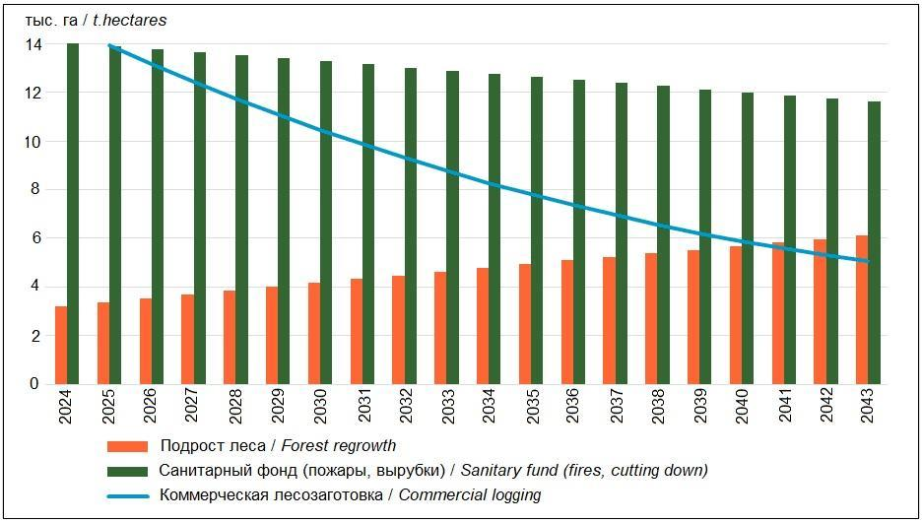
Рис. 31. Долгосрочный прогноз по восстановлению лесничества «Дальнее» в период 2024-2043 гг.

Разработанная модель устойчивого лесопользования позволяет оценить динамику изменения лесных ресурсов под воздействием управленческих решений и природных процессов. Посадки новых деревьев способствуют увеличению площади подрастающего леса, в то время как коммерческая вырубка и пожары уменьшают общий объем лесных ресурсов. Сравнение данных по годам подчеркивает важность баланса между вырубкой и посадками для поддержания и восстановления лесных угодий. Данная модель применима для всех лесничеств ГЛПР «Семей Орманы.
Разработанная модель предназначена для проведения долгосрочного прогноза состояния лесных ресурсов по двум сценариям: оптимистическому и пессимистическому. Модель обеспечивает гибкость и адаптивность, позволяя оперативно корректировать данные и адаптироваться к изменяющимся условиям.
В рамках оптимистического сценария предполагается наличие улучшенных условий для роста и восстановления лесов. Ежегодное увеличение основного фонда на 5% достигается благодаря активным мерам по восстановлению лесов и совершенствованию лесного менеджмента, таким как использование методов интенсивного лесного хозяйства. Рост подростов на 10% ежегодно обусловлен внедрением современных методов посадки и ухода за молодыми деревьями, включая использование новых технологий и инновационных агротехнических приемов. Снижение санитарного фонда на 5% ежегодно достигается посредством успешных противопожарных мероприятий и эффективного контроля за незаконной вырубкой, что позволяет значительно сократить потери лесов от пожаров и нелегальных рубок. Стабильный уровень коммерческой вырубки поддерживается на таком уровне, который не оказывает значительного влияния на восстановление лесных ресурсов, благодаря рациональному планированию и управлению лесопользованием. Своевременное предотвращение пожаров обеспечивается реализацией комплексных противопожарных мер, включая мониторинг и раннее обнаружение возгораний, что позволяет поддерживать количество пожаров на постоянном уровне. Ежегодный прирост готового леса на 15% достигается за счет рационального использования лесных ресурсов и внедрения устойчивых методов лесопользования.
При развитии пессимистического сценария учитываются неблагоприятные условия для роста и восстановления лесов. Ежегодное снижение основного фонда на 5% вызвано недостаточным финансированием, неэффективным управлением лесными ресурсами и неблагоприятными климатическими условиями. Снижение подростов на 10% ежегодно связано с низкой выживаемостью молодых деревьев и недостаточным уходом за ними, что ведет к значительному сокращению численности подростов. Увеличение санитарного фонда на 10% ежегодно обусловлено частыми пожарами и усиленной незаконной вырубкой, что отражается на ухудшении общего состояния лесных ресурсов. Рост объемов коммерческой вырубки в условиях слабого контроля и недостаточного регулирования ведет к значительному истощению лесных ресурсов. Увеличение числа пожаров происходит вследствие отсутствия эффективных противопожарных мер и недостаточного финансирования противопожарных служб. Ежегодное снижение готового леса на 10% связано с нерациональным использованием лесных ресурсов и недостаточной эффективностью программ восстановления.
Разработанная модель долгосрочного прогноза состояния лесных ресурсов является важным инструментом для планирования и управления лесными ресурсами. Она позволяет учитывать различные сценарии развития, адаптироваться к изменяющимся условиям и принимать обоснованные решения для обеспечения устойчивого управления лесными экосистемами. Применение данной модели способствует долгосрочному сохранению лесных ресурсов, поддержанию биоразнообразия и улучшению экосистемных услуг в условиях изменения климата и роста антропогенной нагрузки.
Такой подход способствует созданию устойчивой экономической основы для развития лесничеств, минимизируя их зависимость от внешних источников финансирования. Это, в свою очередь, позволяет увеличивать инвестиции в меры по защите лесов, улучшению методов ухода и повышению их экологической стойкости. Реализация данной модели требует тщательного планирования, включающего анализ рынка древесины, определение оптимальных объемов вырубки и посадки, а также разработку стратегий минимизации воздействия пожаров.

3.9 Выводы по разделу:
Научный результат исследования лесничества «Дальнее» представляет собой комплексную оценку экологического состояния лесных экосистем, включая анализ влияния антропогенных и природных факторов на изменение их состояния. В рамках исследования были разработаны и внедрены усовершенствованные модельные планы лесничества для лесного фонда «Дальнее» с использованием современных технологий дистанционного зондирования, автоматизированных систем сбора данных и ГИС. Проведен комплексный анализ лесных экосистем, включающий сбор, обработку и интеграцию данных, что позволило создать точные и оперативные модели управления лесными ресурсами. Ключевым достижением является создание модельного плана управления лесами, а также формирование открытого электронного реестра, систематизирующего данные о состоянии лесных участков по выделам. Открытый электронный реестр, отображающий текущее состояние лесных участков, повысит прозрачность и доступность информации. Эти инструменты позволяют эффективно мониторить, оценивать и прогнозировать динамику лесных экосистем, обеспечивая научно обоснованное принятие решений в области лесного хозяйства и природопользования.
Разработанный модельный план для лесничества «Дальнее» представляет собой значительный шаг в сторону повышения эффективности мониторинга и управления лесными ресурсами. Этот план не только способствует оперативному отслеживанию и реагированию на различные воздействия, но и служит основой для расширения подобных практик на другие территории. Внедрение подобных модельных планов в других лесничествах ГЛПР «Семей орманы» и по всему Казахстану может значительно улучшить управление лесными ресурсами на национальном уровне. В условиях современной динамики экологических и социальных процессов, такой подход позволяет не только своевременно отслеживать состояние лесных экосистем, но и адаптировать управленческие решения для сохранения биоразнообразия, поддержания устойчивости лесов и обеспечения их многофункциональности на благо текущих и будущих поколений.
Усовершенствованные модельные планы и внедрение современных технологий управления лесными ресурсами позволят лесничеству «Дальнее» оперативно реагировать на изменения в состоянии лесных экосистем, эффективно управлять природными рисками, такими как пожары и вредители, и планировать долгосрочное устойчивое использование лесных ресурсов. Это приведет к улучшению экологической устойчивости и функциональности лесных экосистем, способствуя их сохранению для будущих поколений.
Практическая ценность работы заключается в создании инструментов и усовершенствование методики, которые могут быть непосредственно применены в лесном хозяйстве для улучшения управления лесными ресурсами. Эти инструменты включают в себя усовершенствованные модельные планы, открытые электронные реестры и интеграцию современных технологий в процесс лесного управления. Это позволяет лесничествам более эффективно использовать ресурсы, снижать риски и обеспечивать долгосрочную устойчивость лесных экосистем.
Разработанный модельный план ллесного фонда «Дальнее» представляет собой важный инструмент для ученых занимающихся исследовательской деятельностью. Обеспечивая доступ к актуализированным ежегодно данным, модельный план способствует унификации исследовательского процесса, минимизируя риски дублирования работ и разночтений в интерпретации результатов. Это, в свою очередь, повышает эффективность научных исследований, способствует более точной и обоснованной оценке состояния лесных экосистем и планированию мер по их сохранению и восстановлению. Внедрение данного модельного плана в исследовательскую деятельность позволяет избежать перекрытия исследовательских усилий, обеспечивает единый подход к анализу и оценке состояния лесных участков, что является ключевым для разработки эффективных стратегий управления лесными ресурсами. Таким образом, модельный план лесничества «Дальнее» становится фундаментом для междисциплинарного сотрудничества и интеграции усилий научного сообщества в направлении устойчивого развития и охраны лесных экосистем.

ЗАКЛЮЧЕНИЕ

В диссертационной работе проведено исследование, которое позволило разработать комплексную методику геоинформационного анализа состояния лесных угодий, основанную на интеграции современных геоинформационных технологий, данных дистанционного зондирования и анализа ландшафтных особенностей местности. В процессе работы были достигнуты следующие результаты:
- Анализ современных геоинформационных методов показал, что интеграция данных дистанционного зондирования с данными геоинформационных систем (ГИС) и моделирования обеспечивает высокую точность и надежность при оценке состояния лесных угодий. Это позволяет не только проводить оперативный мониторинг, но и формировать на его основе обоснованные решения для управления лесопользованием.
- Геоинформационный анализ состояния лесных угодий выявил текущие тенденции в изменении лесного покрова лесничества «Дальнее». Согласно проведенному исследованию, сравнение данных за 1991 год и настоящее время показывает, что площадь спелого леса сократилась в 1,7 раза, что является тревожной тенденцией. Это указывает на значительные изменения в состоянии лесного покрова и может иметь серьезные последствия для биоразнообразия и экологической устойчивости.
- Разработанная методика исследования динамики вегетационных индексов на основе мультиспектральных спутниковых данных продемонстрировала свою эффективность для оценки изменений в состоянии лесного покрова. Применение мультиспектрального анализа позволило не только зафиксировать текущие изменения, но и выявить долгосрочные тренды, что является критически важным для планирования и разработки стратегий устойчивого управления лесными ресурсами. Площадь участков с разряженной растительностью увеличилась в 2 раза. Такое увеличение указывает на процессы деградации и деградации лесного покрова, которые могут быть связаны с различными факторами, включая вырубку леса, пожары, неустойчивые методы использования земли и другие воздействия человека.
- Идентификация проблемных кварталов лесничества с помощью дистанционного зондирования позволила сосредоточить внимание на наиболее уязвимых участках лесного фонда. Этот подход обеспечивает целенаправленное распределение ресурсов и усилий для минимизации риска деградации и потери лесных массивов.
- Исследование технологий анализа таксационных и вегетационных параметров на уровне отдельных кварталов показало, что детальный анализ на уровне кварталов позволяет глубже понять процессы, происходящие в лесных экосистемах, и принимать более обоснованные решения в управлении лесными ресурсами. Это способствует более точному и эффективному планированию мероприятий по восстановлению и сохранению лесных угодий.
- Усовершенствованная модель устойчивого развития лесничества была успешно интегрирована с данными дистанционного зондирования и анализа ландшафта, что обеспечит долгосрочное сохранение и рациональное использование лесных ресурсов. Это подтверждает, что комплексный подход, сочетающий данные ГИС и дистанционного зондирования, является эффективным инструментом для разработки стратегий устойчивого управления лесным фондом.
- Электронный модельный план на основе Google Earth представляет значительную практическую ценность для лесничества. Облегчает доступ к актуальным геопространственным данным, упрощает поиск и отслеживание выделов и кварталов на местности, а также способствует более эффективному планированию и управлению лесными ресурсами. Возможности навигации, предоставляемые модельным планом, позволяют определить местоположение конкретных кварталов и выделов, что упрощает работу лесничим на местности. Возможность использовать карту для быстрого нахождения нужного участка, осуществления контроля над состоянием лесного покрова, а также для обновления данных о лесных ресурсах.
Таким образом, проведенное исследование подтверждает важность использования современных геоинформационных технологий и дистанционного зондирования для эффективного управления лесными ресурсами. Разработанная интегрированная модель может служить основой для дальнейших исследований и разработки практических рекомендаций по оптимизации лесопользования и обеспечению устойчивого развития лесных угодий. Полученные результаты имеют высокую научную и практическую значимость, способствуя улучшению методов управления и сохранения лесных экосистем в условиях меняющегося климата и растущей антропогенной нагрузки.

СПИСОК ИСПОЛЬЗОВАННЫХ ИСТОЧНИКОВ

- FAO. 2024. The State of the World’s Forests 2024 – Forest-sector innovations towards a more sustainable future. Rome, FAO. https://doi.org/10.4060/cd1211en
- Specially protected natural areas of the Republic of Kazakhstan [Electronic resource]. URL: https://www.oopt.kz/categories/view/semey_ormany/
- Kasischke, Eric S.; Verbyla, David L.; Rupp, T. Scott; McGuire, A. David; Murphy, Karen A.; Jandt, Randi; Barnes, Jennifer L.; Hoy, Elizabeth E.; Duffy, Paul A.; Calef, Monika; Turetsky, Merritt R. 2010. Alaska's changing fire regime--implications for the vulnerability of its boreal forests. Canadian Journal of Forest Research. 40: 1313-1324. https://doi.org/10.1139/X10-098
- Yude Pan et al. A Large and Persistent Carbon Sink in the World’s Forests.Science333,988-993(2011). DOI:10.1126/science.1201609
- Grigolato, S., Mologni, O., & Cavalli, R. (2017). GIS applications in forest operations and road network planning: An overview over the last two decades. Croatian Journal of Forest Engineering. University of Zagreb, Faculty of Mining, Geology and Petroleum Engineering.
- Matsuoka, Y., Hayashi, U., Aruga, K., Shirasawa, H., Toyama, K., & Moriguchi, K. (2021). Estimating the Availability of Unused Materials for Woody Biomass Power Generation Using the Forest GIS. Nihon Ringakkai Shi/Journal of the Japanese Forestry Society, 103(6), 416–423. https://doi.org/10.4005/jjfs.103.416
- Огуреева, Г. Н., и Бочарников, М. В. (2014). Разнообразие бореальных лесов в горах южной Сибири и Монголии. Вестник Московского университета, Серия 5: География, 2014(5), 53–61.
- Han, H., Wang, X., Niu, L., Liang, X., Jiang, X., & Tan, Z. (2021). The land-use and land-cover change characteristics and driving forces of cultivated land in Central Asian countries from 1992 to 2015. Chinese Journal of Eco-Agriculture, 29(2), 325–339. https://doi.org/10.13930/j.cnki.cjea.200406
- Kabdulova, G., Kabzhanova, G., Baktybekov, K., Aimbetov, A., & Aligazhiyeva, L. (2019). Satellite remote sensing for monitoring of the forest resources of Kazakhstan (p. 37). SPIE-Intl Soc Optical Eng. https://doi.org/10.1117/12.2533563
- Birkhofer, K., Schöning, I., Alt, F., Herold, N., Klarner, B., Maraun, M., … Schrumpf, M. (2016). The distribution pattern of soil macrofauna at the forest-steppe ecotone of the southernmost boreal forest (Eastern Kazakhstan). SOIL ORGANISMS, 88(1), 43–54–43–54. Retrieved from https://www.soil-organisms.org/index.php/SO/article/view/104
- Abayeva, K. T., Toktassynova, F. A., Igembaeva, A. K., Serikbayeva, A. T., & Rakhimzhanova, G. M. (2023). Modern trends in the development of forestry enterprises in Kazakhstan. CAB Reviews: Perspectives in Agriculture, Veterinary Science, Nutrition and Natural Resources. CABI International. https://doi.org/10.1079/cabireviews.2023.0006
- Кузнецова И.А., & Сериков К.К. (2021). Анализ лесных пожаров в резервате «Семей орманы»: Применение машинного обучения в Google Earth Engine. StudNet, 4 (5). Кузнецова Ирина Анатольевна, Сериков Казыбек Канатович АНАЛИЗ ЛЕСНЫХ ПОЖАРОВ В РЕЗЕРВАТЕ «СЕМЕЙ ОРМАНЫ»: ПРИМЕНЕНИЕ МАШИННОГО ОБУЧЕНИЯ В GOOGLE EARTH ENGINE // StudNet. 2021. №5. URL: https://cyberleninka.ru/article/n/analiz-lesnyh-pozharov-v-rezervate-semey-ormany-primenenie-mashinnogo-obucheniya-v-google-earth-engine (дата обращения: 21.10.2024).
- Агентство по стратегическому планированию и реформам Республики Казахстан Бюро национальной статистики, «Экологические индикаторы мониторинга и оценки окружающей среды». – 2022 https://stat.gov.kz/ru/news/ekolog%D0%A1%D0%A1%D0%A1%D0%A1%D0%A1iya-i-statistika/
- Babu, K. V. S., Kabdulova, G., & Kabzhanova, G. (2019). Developing the Forest Fire Danger Index for the Country Kazakhstan by Using Geospatial Techniques. Journal of Environmental Informatics Letters, 1(1), 48–59. https://doi.org/10.3808/jeil.201900006
- Zhumadina, S., Chlachula, J., Zhaglovskaya-Faurat, A., Czerniawska, J., Satybaldieva, G., Nurbayeva, N., … Boribay, E. (2022). Environmental dynamics of the ribbon-like pine forests in the parklands of North Kazakhstan. Forests, 13(1). https://doi.org/10.3390/f13010002
- Volokitina, A., Kalachev, A., Korets, M., & Sofronova, T. (2021). Fire behavior prediction in larch forests of the Kazakhstan Altai. Symmetry, 13(4). https://doi.org/10.3390/sym13040578
- Wagner, W., Luckman, A., Vietmeier, J., Tansey, K., Balzter, H., Schmullius, C., Davidson, M., Gaveau, D., Gluck, M., Toan, T.L., Quegan, S., Shvidenko, A., Wiesmann, A. & Yu, J.(2003). Large-Scale Mapping of Boreal Forest in SIBERIA Using ERS Tandem Coherence and JERS Backscatter Data. Remote Sensing of Environment, 85:125-144. https://doi.org/10.1016/S0034-4257(02)00198-0
- Ahmed, B., Rida, K., Aafaf, J., Fatima, T & Samir, N (2018). Monitoring of Forest Cover Dynamics in Eastern Area of Béni-Mellal Province Using ASTER and Sentinel-2A Multispectral Data, Geology, Ecology, and Landscapes, 2(3), 203-215. https://doi.org/10.1080/24749508.2018.1452478
- Dostálová, A., Hollaus, M., Milenković, M., Wagner, W., 2016. Forest area derivation from Sentinel-1 Data. ISPRS Ann. Photogramm. Remote Sens. Spatial Inf. Sci. III–7, 227–233. https://doi.org/10.5194/isprsannals-III-7-227-2016
- Lafortezza, R.; Giannico, V. Combining high-resolution images and LiDAR data to model ecosystem services perception in compact urban systems. Ecol. Indic. 2019, 96, 87–98 https://doi.org/10.1016/j.ecolind.2017.05.014
- Alonzo, M.; McFadden, J.P.; Nowak, D.J.; Roberts, D.A. Mapping urban forest structure and function using hyperspectral imagery and lidar data. Urban For. Urban Green. 2016, 17, 135–147. https://doi.org/10.1016/j.ufug.2016.04.003
- Fassnacht, F.E.; Latifi, H.; Sterenczak, K.; Modzelewska, A.; Lefsky, M.; Waser, L.T.; Straub, C.; Ghosh, A. Review of studies on tree species classification from remotely sensed data. Remote Sens. Environ. 2016, 186, 64–87. https://doi.org/10.1016/j.rse.2016.08.013
- Singh, K.K.; Gagne, S.A.; Meentemeyer, R.K. Urban forests and human well-being. In Comprehensive Remote Sensing; Liang, S.L., Ed.; Elsevier: Oxford, UK, 2018; Volume 9, pp. 287–305.
- Singh, K.K.; Chen, G.; McCarter, J.B.; Meentemeyer, R.K. Effects of LiDAR point density and landscape context on estimates of urban forest biomass. ISPRS J. Photogramm. 2015, 101, 310–322. https://doi.org/10.1016/j.isprsjprs.2014.12.021
- Lee, J.H.; Ko, Y.K.; McPherson, E.G. The feasibility of remotely sensed data to estimate urban tree dimensions and biomass. Urban For. Urban Green. 2016, 16, 208–220. https://doi.org/10.1016/j.ufug.2016.02.010
- Pu, R.L.; Landry, S.; Yu, Q.Y. Assessing the potential of multi-seasonal high resolution Pleiades satellite imagery for mapping urban tree species. Int. J. Appl. Earth Obs. 2018, 71, 144–158. https://doi.org/10.1016/j.jag.2018.05.005
- Herold, M.; Roberts, D.A.; Gardner, M.E.; Dennison, P.E. Spectrometry for urban area remote sensing—Development and analysis of a spectral library from 350 to 2400 nm. Remote Sens. Environ. 2004, 91, 304–319. https://doi.org/10.1016/j.rse.2004.02.013
- Mia, M. B., Hasan, T., & Akhter, S. H. (2020). Change Detection of Landuse-landcover in and around Cox’s Bazar-Teknaf Coastal Area of Bangladesh Using Satellite Images. The Dhaka University Journal of Earth and Environmental Sciences, 8(1), 1–9. doi: https://doi.org/10.3329/dujees.v8i1.50754.
- Faruque, Md. J., Vekerdy, Z., Hasan, Md. Y., Islam, K. Z., Young, B., Ahmed, M. T., Monir, M. U., Shovon, S. M., Kakon, J. F., & Kundu, P. (2022). Monitoring of land use and land cover changes by using remote sensing and GIS techniques at human-induced mangrove forests areas in Bangladesh. Remote Sensing Applications: Society and Environment, 25, 100699. doi: https://doi.org/10.1016/j.rsase.2022.100699
- Singh, K.K.; Davis, A.J.; Meentemeyer, R.K. Detecting understory plant invasion in urban forests using LiDAR. Int. J. Appl. Earth Obs. 2015, 38, 267–279. https://doi.org/10.1016/j.jag.2015.01.012
- Hsieh, P.F.; Lee, L.C.; Chen, N.Y. Effect of spatial resolution on classification errors of pure and mixed pixels in remote sensing. IEEE Trans. Geosci. Remote Sens. 2001, 39, 2657–2663. DOI: 10.1109/36.975000
- Sung, C.Y. Mitigating surface urban heat island by a tree protection policy: A case study of The Woodland, Texas, USA. Urban For. Urban Green. 2013, 12, 474–480. https://doi.org/10.1016/j.ufug.2013.05.009
- Duncan, J.M.A.; Boruff, B.; Saunders, A.; Sun, Q.; Hurley, J.; Amati, M. Turning down the heat: An enhanced understanding of the relationship between urban vegetation and surface temperature at the city scale. Sci. Total Environ. 2019, 656, 118–128. https://doi.org/10.1016/j.scitotenv.2018.11.223
- Guo, G.; Wu, Z.; Xiao, R.; Chen, Y.; Liu, X.; Zhang, X. Impacts of urban biophysical composition on land surface temperature in urban heat island clusters. Landsc. Urban Plan. 2015, 135, 1–10. https://doi.org/10.1016/j.landurbplan.2014.11.007
- Tigges, J.; Lakes, T. High resolution remote sensing for reducing uncertainties in urban forest carbon offset life cycle assessments. Carbon Balance Manag. 2017, 12. https://doi.org/10.1186/s13021-017-0085-x
- Pettorelli, N.; Buhne, H.S.T.; Tulloch, A.; Dubois, G.; Macinnis-Ng, C.; Queiros, A.M.; Keith, D.A.; Wegmann, M.; Schrodt, F.; Stellmes, M.; et al. Satellite remote sensing of ecosystem functions: Opportunities, challenges and way forward. Remote Sens. Ecol. Conserv. 2018, 4, 71–93. https://doi.org/10.1002/rse2.59
- Сагынбаева, А., Мамбетов, Б., & Данчева, А. (2023). Применение дистанционного зондирования земли и гис технологии при изучении восстановления соснового леса (на примере государственного лесного природного резервата "Семей орманы") Izdenister Natigeler, (1 (97), 127–138. https://doi.org/10.37884/1-2023/15
- Tomppo E, Schdauer K, McRoberts R, Gschwantner T, Gabler K, StÌ ́hl G (2010) Introduction. In: Tomppo E, Gschwanter T, Lawrence M, McRoberts R (eds) National forest inventories pathways for common reporting. Springer, Heidelberg, 607. DOI: 10.1007/978-90-481-3233-1
- MacDicken KG, Sola P, Hall J, Sabogal C, Tadoum M, de Wasseige C (2015) Global progress toward sustainable forest management. For Ecol Manage 352:47–56. https://doi.org/10.1016/j.foreco.2015.02.005
- Gauthier S, Bernier P, Burton PJ, Edwards J, Isaac K, Isabel N, Jayen K, Le Goff H, Nelson EA (2014) Climate change vulnerability and adaptation in the managed Canadian boreal forest. Environ Rev 30:256–285. https://doi.org/10.1139/er-2013-0064
- Meng J, Lu Y, Zeng J (2014) Transformation of a degraded Pinus massoniana plantation into a mixed-species irregular forest: Impacts on stand structure and growth in southern China. Forests 5:3199–3221. https://doi.org/10.3390/f5123199
- Shahi S, Pulkki R (2015) A simulation-based optimization approach to integrated inventory management of a sawlog supply chain with demand uncertainty. Can J For Res 45:1313–1326. DOI: 10.1139/cjfr-2014-0373
- Groot A, Cortini F, Wulder MA (2015) Crown-fibre attribute relationships for enhanced forest inventory: Progress and prospects. For Chron 91:266–279. https://doi.org/10.5558/tfc2015-048
- Cohen WB, Goward SN (2004) Landsat role in ecological applications of remote sensing. Bioscience 54:535–545. https://doi.org/10.1641/0006-3568(2004)054[0535:LRIEAO]2.0.CO;2
- Myers N (1988) Threatened biotas: hot spots in tropical forests. Environmentalist 8:187–208. DOI: 10.1007/BF02240252
- Armenteras D, Rudas G, Rodriguez N, Sua S, Romero M (2005) Pattern and cause of deforestation in Colmbian Amazon. Ecol Indic 6:353–368. DOI: 10.1016/j.ecolind.2005.03.014
- Laamanen R, Kangas A (2010) Large-scale forest owner’s information needs in operational planning of timber harvesting—some practical views in Metsähallitus. Finnish State-Owned Enterprise. Silva Fennica 45(4):711–727. DOI: 10.14214/sf.101
- Abdi E, Majnounian B, Darvishsefat A, Mashayekhi Z, Sessions J (2009) A GIS-MCE based model for forest road planning. J For Sci 55(4):171–176 DOI: 10.17221/52/2008-JFS
- Devlin GJ, McDonnell K, Ward S (2008) Timber haulage routing in Ireland: an analysis using GIS and GPS. J Transp Geogr 16(1):63–72 DOI: 10.1016/j.jtrangeo.2007.01.008
- Coops NC, Johnson M, Wulder MA, White JC (2006) Assessment of QuickBird high spatial reso- lution imagery to detect red attack damage due to mountain pine beetle infestation. Remote Sens Environ 103(1):67–80 doi:10.1016/j.rse.2006.03.012
- Solano-Correa YT, Bovolo F, Bruzzone L (2018) An approach for unsupervised change detection in multitemporal VHR Images acquired by different multispectral sensors. Remote Sens 10:533 https://doi.org/10.3390/rs10040533
- Planet (2018) High resolution monitoring. In: Planet. https://planet.com/products/hi-res-monitoring/. Accessed 11 May 2018
- Friedl MA, Sulla-Menashe D, Tan B et al (2010) MODIS collection 5 global land cover: algorithm refinements and characterization of new datasets. Remote Sens Environ 114:168–182 DOI: 10.1016/j.rse.2009.08.016
- DiMiceli CM, Carroll ML, Sohlberg RA et al (2011) Annual global automated MODIS vegetation continuous fields (MOD44B) at 250 m spatial resolution for data years beginning Day 65, 2000–2010 https://www.semanticscholar.org/paper/Annual-Global-Automated-MODIS-Vegetation-Continuous-DiMiceli-Carroll/ded68e7745f78147bbca0412a3006074b9780843
- Running SW, Nemani RR, Heinsch FA et al (2004) A continuous satellite-derived measure of global terrestrial primary production. Bioscience 54:547–560 https://doi.org/10.1641/0006-3568(2004)054[0547:ACSMOG]2.0.CO;2
- Justice CO, Giglio L, Korontzi S et al (2002) The MODIS fire products. Remote Sens Environ 83:244–262 DOI:10.1016/S0034-4257(02)00076-7
- Santoro M, Beaudoin A, Beer C, Cartus O, Fransson JES, Hall RJ, Pathe C, Schmullius C, Schep- aschenko D, Shvidenko A et al (2015) Forest growing stock volume of the northern hemi- sphere: spatially explicit estimates for 2010 derived from Envisat ASAR. Remote Sens Environ 168:316–334 DOI: 10.1016/j.rse.2015.07.005
- Wulder MA, Masek JG, Cohen WB et al (2012) Opening the archive: how free data has enabled the science and monitoring promise of Landsat. Remote Sens Environ 122:2–10 DOI: 10.1016/j.rse.2012.01.010
- Merry KL, Bettinger P, Clutter M, Hepinstall J, Nibbelink NP (2007) An assessment of geographic information system skills used by field-level natural resource managers. J For 105(7):364–370 DOI:10.1093/jof/105.7.364
- Rosso PH, Ustin SL, Hastings A (2005) Mapping marshland vegetation of San Francisco Bay, California, using hyperspectral data. Int J Remote Sens 26:5169–5191 https://doi.org/10.1080/01431160500218770
- Arino O, Gross D, Ranera F, Gross D, Bicheron P et al (2007) GlobCover: ESA service for global land cover from MERIS. https://www.gofc-gold.uni-jena.de/documents/boston/Arino_Globco ver_ENVISATSYMPOSIUM.pdf
- Brovelli M, Ilie CM, Coetzee S (2020) Openness and community geospatial science for monitoring SDGs—an example from Tanzania. In: Rajabifard A (ed) Sustainable development goals connec- tivity dilemma: land and geospatial information for urban and rural resilience. CRC Press, Boca Raton, pp 313–324. ISBN 978-0-429-29062-6 https://www.taylorfrancis.com/chapters/oa-edit/10.1201/9780429290626-20/openness-community-geospatial-science-monitoring-sdgs-example-tanzania-maria-antonia-brovelli-maria-ilie-codrina-serena-coetzee
- Gorelick N, Hancher M, Dixon M, Ilyushchenko S, Thau D, Moore R (2017) Google Earth engine: planetary-scale geospatial analysis for everyone. Remote Sens Environ 202:18–27 https://doi.org/10.1016/j.rse.2017.06.031
- Pettorelli N, Wegmann M, Skidmore A, Mücher S, Dawson TP, Fernandez M, Lucas R et al (2016) Framing the concept of satellite remote sensing essential biodiversity variables: challenges and future directions. Remote Sens Ecol Conserv 2(3):122–131 https://doi.org/10.1002/rse2.15
- Asner GP, Powell GVN, Mascaro J, Knapp DE, Clark JK et al (2010) High-resolution forest carbon stocks and emissions in the Amazon. Proc Nat Acad Sci USA 107:16738–16742 DOI: 10.1073/pnas.1004875107
- Tang L, Shao G, Piao Z, Dai L, Jenkins MA et al (2010) Forest degradation deepens around and within protected areas in East Asia. BiolConserv 143:1295–1298 DOI: 10.1016/j.biocon.2010.01.024
- Loarie SR, Joppa LN, Pimm SL (2007) Satellites miss environmental priorities. Trends Ecol Evol 22:630–632 DOI: 10.1016/j.tree.2007.08.018
- Xie Y, Sha Z, Yu M (2008) Remote sensing imagery in vegetation mapping: a review. J Plant Ecol 1:9–23 https://doi.org/10.1093/jpe/rtm005
- Hansen MC, Potapov PV, Moore R, Hancher M, Turubanova SA et al (2013) High-resolution global maps of 21st-century forest cover change. Science 342:850–853 DOI: 10.1126/science.1244693
- Knight JF, Lunetta RS, Ediriwickrema J et al (2006) Regional scale land cover characterization using MODIS-NDVI 250 m multi-temporal imagery: a phenology-based approach, GIScience Remote Sens 43:1–23 DOI: 10.2747/1548-1603.43.1.1
- Schroeder TA, Canty MJ, Yang Z et al (2006) Radiometric correction of multi-temporal Landsat data for characterization of early successional forest patterns in western Oregon. Remote Sens Environ 103:16–26 DOI: 10.1016/j.rse.2006.03.008
- Roy DP, Wulder MA, Loveland TR, Woodcock CE, Allen RG, Anderson MC, Helder D, Irons JR, Johnson DM, Kennedy R, Scambos TA, Schaaf CB, Schott JR, Sheng Y, Vermote EF, Belward AS, Bindschadler R, Cohen WB, Gao F, Hipple JD, Hostert P, Huntington J, Justice CO, Kilic A, Kovalskyy V, Lee ZP, Lymburner L, Masek JG, McCorkel J, Shuai Y, Trezza R, Vogelmann J, Wynne RH, Zhu Z (2014) Landsat-8: science and product vision for terrestrial global change research. Remote Sens Environ 145:154–172 https://doi.org/10.1016/j.rse.2014.02.001
- Lausch A, Blaschke T, Haase D, Herzog F, Syrbe R-U, Tischendorf L, Walz U (2015) Understanding and quantifying landscape structure—a review on relevant process characteristics, data models and landscape metrics. Ecol Model 295:31–41
- Zhang CH, Kovacs JM (2012) The application of small unmanned aerial systems for precision agriculture: a review. Precision Agric 13:693–712. https://doi.org/10.1007/s11119-012-9274-5
- Cruden BA, Prabhu D, Martinez R (2012) Absolute radiation measurement in venus and mars entry conditions. J Spacecr Rockets 49(6):1069–1079 https://www.academia.edu/10437768/Absolute_Radiation_Measurement_in_Venus_and_Mars_Entry_Conditions
- Huete, A. R., 2012.Vegetation indices, remote sensing and forest monitoring. Geogr. Compass 6,513–532. DOI: 10.1111/j.1749-8198.2012.00507.x
- Mancino, G., Nolè, A., Ripullone, F., & Ferrara, A. (2014). Landsat TM Imagery and NDVI Differencing to Detect Vegetation Change: Assessing Natural Forest Expansion in Basilicata, Southern Italy. Forest -Biogeosciences and Forestry, 7, 75. DOI: 10.3832/ifor0909-007
- I. Soubry, T. Doan, T. Chu, X. Guo, A systematic review on the integration of remote sensing and GIS to forest and grassland ecosystem health attributes, indicators, and measures, Remote Sens., 13 (2021), 10.3390/rs13163262 https://doi.org/10.3390/rs13163262
- Baghdadi, N., Mallet, C., & Zribi, M. (2018). QGIS and Applications in Agriculture and Forest. QGIS and Applications in Agriculture and Forest(Vol. 2, pp. 1–350). wiley. https://doi.org/10.1002/9781119457107
- Muhammad, R., Zhang, W., Abbas, Z., Guo, F., & Gwiazdzinski, L. (2022). Spatiotemporal Change Analysis and Prediction of Future Land Use and Land Cover Changes Using QGIS MOLUSCE Plugin and Remote Sensing Big Data: A Case Study of Linyi, China. Land, 11(3). https://doi.org/10.3390/land11030419
- GDAL/OGR Contributors. (2021). Geospatial Data Abstraction software Library. Open Source Geospatial Foundation.
- Zhao, Q., Yu, L., Li, X., Peng, D., Zhang, Y., & Gong, P. (2021, September 2). Progress and trends in the application of google earth and google earth engine. Remote Sensing. MDPI. https://doi.org/10.3390/rs13183778
- Makris, A., Tserpes, K., Spiliopoulos, G., Zissis, D., & Anagnostopoulos, D. (2021). MongoDB Vs PostgreSQL: A comparative study on performance aspects. GeoInformatica, 25(2), 243–268. https://doi.org/10.1007/s10707-020-00407-w
- Wegmann, M., Leutner, B. F., Metz, M., Neteler, M., Dech, S., & Rocchini, D. (2018). r.pi: A grass gis package for semi-automatic spatial pattern analysis of remotely sensed land cover data. Methods in Ecology and Evolution, 9(1), 191–199. https://doi.org/10.1111/2041-210X.12827
- Bertot J, Jaeger P, Grimes J (2010) Using ICTs to create a culture of transparency: E-government and social media as openness and anti-corruption tools for societies. Gov Inf Q 27(3):264–271 https://doi.org/10.1016/j.giq.2010.03.001
- Huang YE (2013) The future’s fix: using information and communications technology to reduce global poverty. Available at: https://hdl.handle.net/11021/24185. Accessed 13 Nov 2016
- McCall MK, Dunn CE (2012) Geo-information tools for participatory spatial planning: fulfilling the criteria for ‘good’ governance? Geoforum 43(1):81–94 DOI:10.1016/j.geoforum.2011.07.007
- Specially protected natural areas of the Republic of Kazakhstan [Electronic resource]. URL: https://www.oopt.kz/categories/view/semey_ormany/
- Shogelova N. and Sartin S. and Zveryachenko T., Devising recommendations based on a comprehensive assessment of the soil-geobotanical condition of land plots for executing afforestation activities (April 30, 2022). Eastern-European Journal of Enterprise Technologies, 2(10 (116), 30–41. doi:10.15587/1729-4061.2022.255054
- N. Shogelova and S. Sergey, "Soil-geobotanical assessment of the condition of land plots on the example of the forest fund of MSI “Sokolovskoye Forestry”, Annual International Scientific Conferences: GIS in Central Asia – GISCA 2022 and Geoinformatics – GI 2022 “Designing the Geospatial Ecosystem”, Volume 386, 2023 https://doi.org/10.1051/e3sconf/202338601004
- Nizamutdinov, D., Pestereva, N., Kornilova, O., Kirillova, I., & Udodov, M. (2022). Regional modeling of forest cover changes in relation to climate and anthropogenic factors: A case study of the Far Eastern Federal District of Russia. Ecological Indicators, 144, 108629. https://doi.org/10.1016/j.ecolind.2022.108629
- S. Huang, L. Tang, J.P. Hupy, Y. Wang, G. Shao A commentary review on the use of Normalized Difference Vegetation Index (NDVI) in the era of popular remote sensing, J. For. Res., 32 (2021), pp. 1-6 https://doi.org/10.1007/s11676-020-01155-1
- Zhang, Y.; Wang, L.; Zhou, Q.; Tang, F.; Zhang, B.; Huang, N.; Nath, B. Continuous Change Detection and Classification—Spectral Trajectory Breakpoint Recognition for Forest Monitoring. Land 2022, 11, 504. https://doi.org/10.3390/land11040504
- Ju J. and Masek J G (2016) The vegetation greenness trend in Canada and US Alaska from 1984–2012 Landsat data Remote Sens. Environ. 176 1–16 DOI: 10.1016/j.rse.2016.01.001

